SKRIPSI

KARAKTER SISWA PADA PELATIHAN TEATER DI KEGIATAN EKSTRAKURIKULER SANGGAR SENI TEATER PAMMARICA SEKOLAH MENENGAH ATAS NEGERI 1 POLEWALI

REZKY WAHYU RAMADHANI
1582041019

PROGRAM STUDI PENDIDIKAN SENDRATASIK
JURUSAN SENI PERTUNJUKAN
FAKULTAS SENI DAN DESAIN
UNIVERSITAS NEGERI MAKASSAR
2019

SKRIPSI

KARAKTER SISWA PADA PELATIHAN TEATER DI KEGIATAN EKSTRAKURIKULER SANGGAR SENI TEATER PAMMARICA SEKOLAH MENENGAH ATAS NEGERI 1 POLEWALI

Diajukan untuk Memenuhi Salah Satu Persyaratan Memeroleh Gelar
Sarjana Pendidikan pada Fakultas Seni dan Desain
Universitas Negeri Makassar

REZKY WAHYU RAMADHANI
1582041019

PROGRAM STUDI PENDIDIKAN SENDRATASIK
JURUSAN SENI PERTUNJUKAN
FAKULTAS SENI DAN DESAIN
UNIVERSITAS NEGERI MAKASSAR
2019

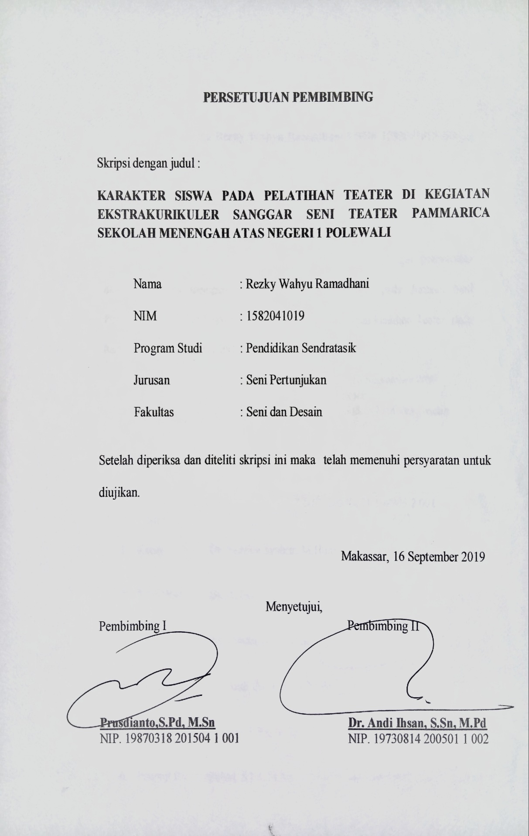
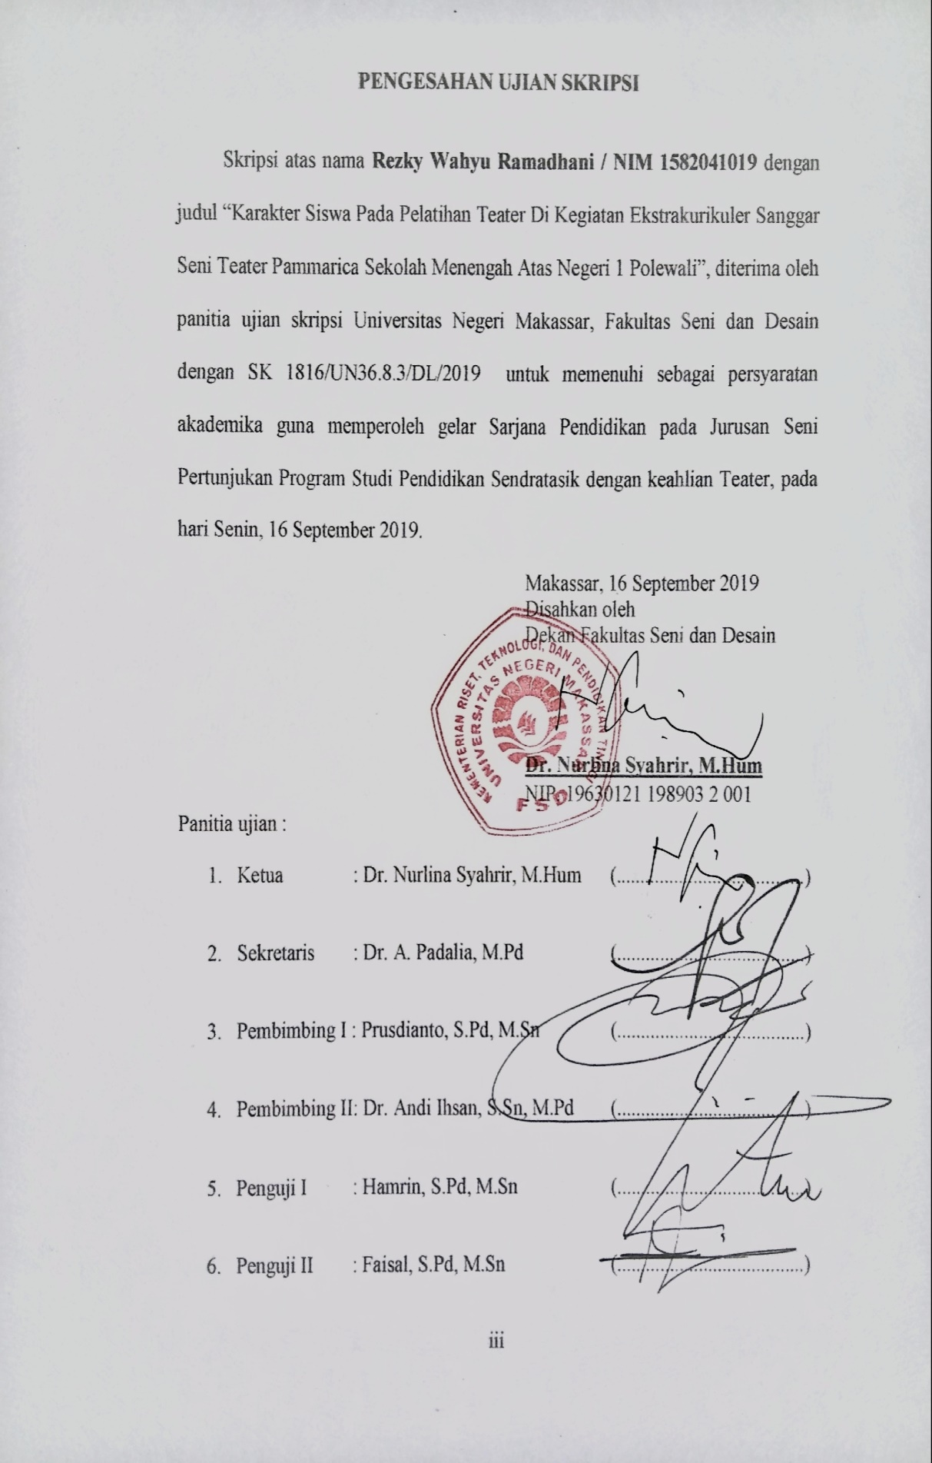
SURAT PERNYATAAN

Saya yang bertanda tangan di bawah ini:
Nama : Rezky Wahyu Ramadhani
NIM : 1582041019
Tempat dan Tanggal Lahir : Ujung Pandang, 26 Januari 1997
Program Studi : Pendidikan Seni Drama Tari dan Musik
Jurusan : Seni Pertunjukan
Universitas : Universitas Negeri Makassar
dengan ini menyatakan bahwa, skripsi yang saya buat adalah benar hasil karya saya sendiri bukan hasil karya orang lain ataupun hasil plagiat. Jika pada kemudian hari ditemukan dan terbukti bahwa skripsi yang saya buat ini bukan merupakan hasil karya saya sendiri atau merupakan plagiat, saya bersedia dituntut berdasarkan aturan hukum yang berlaku serta bersedia status kesarjanaan saya dicabut.
Demikian surat pernyataan saya buat dengan sebenar-benarnya dan tanpa ada paksaan dari pihak mana pun sebagai rasa tanggungjawab terhadap skripsi yang telah saya pertahankan dihadapan panitian ujian skripsi.
Makassar, September 2019
Yang membuat pernyataan

Rezky Wahyu Ramadhani
NIM. 1582041019

MOTTO DAN PERSEMBAHAN

“Senyum adalah sebuah cara simpel untuk menikmati hidup”

“Hargai sebuah proses karena proses tidak pernah mengkhianati hasil”
(Rezky Wahyu Ramadhani)

Kupersembahkan karya ini dengan segala kesyukuran kepada Allah Swt. Kepada Ayah dan Ibunda tercinta, terima kasih pun tidak bisa membalas atas segala keringat, kerja keras, untaian doa, serta jutaan pengorbanan tak ternilai untuk terus mengais rezeki demi kesuksesan dan selesainya pendidikanku, serta kakak dan adikku terima kasih telah menjadi penyemangat dalam hidupku.

ABSTRAK
Rezky Wahyu Ramadhani. 2019. Karakter Siswa pada Pelatihan Teater di Kegiatan Ekstrakurikuler Sanggar Seni Teater Pammarica Sekolah Menengah Atas Negeri 1 Polewali. Skripsi, Jurusan Seni Pertunjukan, Prodi Pendidikan Seni Drama Tari dan Musik, Fakultas Seni dan Desain, Universitas Negeri Makassar.
Penelitian ini dilatar belakangi oleh SMA Negeri 1 Polewali menerapkan proses pembelajaran pendidikan karakter tidak menjadi suatu pelajaran tersendiri, tetapi dikaitkan dengan semua mata pelajaran, melalui penanaman nilai-nilai budaya sekolah. Pada kenyataannya, cara ini belum mampu membuat seluruh siswa memiliki karakter yang baik. Masih banyak siswa yang bahkan dengan sengaja melanggar aturan sekolah. Adapun penelitian ini bertujuan untuk menjawab masalah (1) Untuk mengetahui pelaksanaan pelatihan teater di kegiatan ekstrakurikuler Sanggar Seni Teater Pammarica SMA Negeri 1 Polewali; (2) Untuk mengetahui nilai karakter yang ada pada pelatihan teater di kegiatan ekstrakurikuler Sanggar Seni Teater Pammarica SMA Negeri 1 Polewali. Penelitian ini merupakan penelitian dengan pendekatan kualitatif. Dalam penelitian ini yang menjadi objek sasaran adalah Anggota Sanggar Seni Teater Pammarica SMA Negeri 1 Polewali. Teknik pengumpulan data adalah observasi, wawancara dan dokumentasi. Teknik analisis data yaitu reduksi data, display data, verifikasi data dan penarikan kesimpulan. Hasil penelitian menunjukkan bahwa (1) Pelaksanaan pelatihan teater di kegiatan ekstrakurikuler Sanggar Seni Teater Pammarica SMA Negeri 1 Polewali dilaksanakan dengan cara latihan dasar seni teater yang meliputi olah tubuh, olah suara, olah rasa dan proses seni teater yang meliputi casting, reading, blocking, latihan lanjutan; (2) Nilai karakter yang ada pada pelatihan teater di kegiatan ekstrakurikuler Sanggar Seni Teater Pammarica SMA Negeri 1 Polewali yaitu religius, percaya diri, peduli sosial, tanggungjawab, disiplin, jujur, selain itu masih ada beberapa nilai-nilai karakter yang dapat dipelajari dalam naskah yaitu toleransi, kerja keras, rasa ingin tahu, semangat kebangsaan, dan cinta tanah air.
Kata Kunci: Nilai Karakter, Teater, Ekstrakurikuler

KATA PENGANTAR
Puji syukur kehadirat Allah SWT yang telah melimpahkan rahmat dan hidayah-Nya sehingga penulis dapat menyusun skripsi ini dengan judul “Karakter Siswa pada Pelatihan Teater di Kegiatan Ekstrakurikuler Sanggar Seni Teater Pammarica Sekolah Menengah Atas Negeri 1 Polewali”. Skripsi ini merupakan salah satu syarat untuk memperoleh gelar Sarjana Pendidikan pada Program Studi Pendidikan Sendratasik, Fakultas Seni dan Desain Universitas Negeri Makassar.
Skripsi ini telah diramu sedemikian rupa dengan berbekal usaha dan doa. Halangan, rintangan, canda, tawa, susah, senang dan bahagia telah mewarnai perjalanan dan perjuangan penulis untuk menyelesaikan tugas akhir ini.
Penulis menyadari bahwa dalam penyusunan skripsi ini tidak lepas dari peran serta berbagai pihak. Oleh karena itu, penulis ingin mengucapkan banyak terima kasih terkhusus kepada kedua orangku Ayahanda Mustakim dan Ibunda Murniati Ishak, yang telah memberikan dukungan, semangat, motivasi serta senantiasa mendoakan dengan tulus yang tak pernah terhenti tercurah untuk semua langkah menuju masa depan, sehingga penulis dapat menyelesaikan studi. Kepada kakak tercinta Afrizal Kurniawan, Tuti Hardianti, Yuyun Yuniarsih dan kepada adik tersayang Muhammad Muhajirin yang selalu memberikan semangat serta mendoakanku, terima kasih kalian sudah mendukung dan menjadi motivasi untuk saya.
Terima kasih kepada semua pihak yang telah membantu, mendoakan, memotivasi, serta memberikan saran dan dukungan baik berupa informasi maupun bimbingan langsung maupun tidak langsung. Untuk itu penulis mengucapkan terima kasih kepada:
- Prof. Dr. H. Husain Syam, M.TP., selaku Rektor Universitas Negeri Makassar yang telah memberikan kesempatan untuk menyelesaikan studi di Prodi Pendidikan Sendratasik, Fakultas Seni dan Desain Universitas Negeri Makassar.
- Dr. Nurlina Syahrir, M.Hum., selaku Dekan Fakultas Seni dan Desain Universitas Negeri Makassar.
- Dr. Hj. Heriyati Yatim, M.Pd., selaku Ketua Jurusan Seni Pertunjukan.
- Dr. Andi Padalia, M.Pd., selaku Ketua Program Studi Pendidikan Sendratasik.
- Prusdianto, S.Pd, M.Sn., selaku dosen pembimbing I dan Dr. Andi Ihsan, S.Sn, M.Pd., selaku dosen pembimbing II yang senantiasa dengan sabar membimbing dan mengarahkan penulis dalam penyusunan skripsi.
- Hamrin, S.Pd, M.Sn selaku penguji I dan Faisal, S.Pd, M.Sn selaku penguji II yang telah memberikan arahan dan masukan-masukan kepada penulis dalam terselesaikannya skripsi ini.
- Bapak dan Ibu Dosen yang telah memberikan ilmu yang sangat bermanfaat selama proses perkuliahan di Fakultas Seni dan Desain Universitas Negeri Makassar khususnya Prodi Pendidikan Sendratasik.
- Drs. Muhammad Faezal, M.Si., selaku kepala SMA Negeri 1 Polewali yang telah memberikan izin kepada penulis untuk melakukan penelitian.
- Keluarga besar Ishak Sabir yang telah memberikan dukungan, motivasi, doa kepada penulis dalam menyelesaikan skripsi ini.
- Teman-teman Prodi Pendidikan Sendratasik angkatan 2015 yang telah memberikan semangat dan dukungan setiap saat.
- Teman-teman KKN PPL Terpadu Angkatan XVIII SMPN Limboro: Ibnu Akbar, Taufiqurrahman Saleh, A. Muh. Jalal Ikram, Nuruldin Al-Islami, Nurasida, Dewi Jafar, Puspita Muslimah, Adila Ulfa Bahar, Ulfa Trianti Amin, Aisyah Amini dan Nur Nirmalasari yang selalu memberikan dukungan, semangat dan doa agar segera dapat menyelesaikan studi ini.
- Adik-adik Sanggar Seni Teater Pammarica yang bersedia membantu jalannya penelitian dan selalu memberikan semangat bagi penulis.
- Semua pihak yang telah membantu dalam proses pembuatan skripsi ini yang tidak dapat disebutkan satu persatu.
Semoga amal baik yang diberikan kepada penulis mendapat balasan dari Allah SWT. Penulis telah berusaha semaksimal mungkin agar tugas akhir ini dapat terselesaikan dengan baik, namun keterbatasan kemampuan penulis sehingga hasil tugas akhir ini tampil dengan segala kekurangannya. Oleh karena itu, penulis senantiasa membuka diri terhadap saran dan kritik yang bertujuan untuk penyempurnaan tugas akhir ini. Semoga skripsi ini dapat bermanfaat bagi penyusun khususnya, dan bagi pembaca pada umumnya.
Makassar, September 2019

Rezky Wahyu Ramadhani
DAFTAR ISI

HALAMAN JUDUL i
PERSETUJUAN PEMBIMBING ii
PENGESAHAN UJIAN SKRIPSI iii
SURAT PERNYATAAN iv
MOTTO DAN PERSEMBAHAN v
ABSTRAK vi
KATA PENGANTAR vii
DAFTAR ISI x
DAFTAR TABEL xiii
DAFTAR GAMBAR xiv
DAFTAR BAGAN xv
DAFTAR LAMPIRAN xvi
BAB I PENDAHULUAN 1
- Latar Belakang 1
- Rumusan Masalah 5
- Tujuan Penelitian 6
- Manfaat Penelitian 6
BAB II TINJAUAN PUSTAKA DAN KERANGKA PIKIR 7
- Tinjauan Pustaka 7
- Kajian Terdahulu 7
- Karakter 8
- Pelatihan 9
- Teater 11
- Kegiatan Ekstrakurikuler 20
- Kerangka Pikir 23
BAB III METODE PENELITIAN 25
- Jenis Penelitian 25
- Lokasi Penelitian 25
- Subyek Penelitian 26
- Desain Penelitian 26
- Teknik Pengumpulan Data 28
- Observasi 28
- Wawancara 29
- Dokumentasi 29
- Teknik Analisis Data 30
BAB VI HASIL PENELITIAN DAN PEMBAHASAN 32
- Hasil Penelitian 32
- Gambaran Umum Kegiatan Ekstrakurikuler 32
- Pelaksanaan Pelatihan Teater di Kegiatan Ekstrakurikuler Sanggar Seni
Teater Pammarica SMA Negeri 1 Polewali 40
- Nilai Karakter yang ada pada Pelatihan Teater di Kegiatan Ekstrakurikuler
Sanggar Seni Teater Pammarica SMA Negeri 1 Polewali 58
- Pembahasan 65
- Pelaksanaan Pelatihan Teater di Kegiatan Ekstrakurikuler Sanggar Seni
Teater Pammarica SMA Negeri 1 Polewali 65
- Nilai Karakter yang ada pada Pelatihan Teater di Kegiatan Ekstrakurikuler
Sanggar Seni Teater Pammarica SMA Negeri 1 Polewali 67

BAB V PENUTUP 72
- Kesimpulan 72
- Saran 73
DAFTAR PUSTAKA
RIWAYAT HIDUP
LAMPIRAN

DAFTAR TABEL
Tabel 4.1 Data Anggota Sanggar Seni Teater Pammarica 33
Tabel 4.2 Action Plan Sanggar Seni Teater Pammarica 37
Tabel 4.3 Data Prestasi Sanggar Teater Pammarica 39
Tabel 4.4 Hasil Casting 51

DAFTAR GAMBAR
Gambar 4.1 Dokumentasi Olah Tubuh 41
Gambar 4.2 Dokumentasi Olah Suara 45
Gambar 4.3 Dokumentasi Olah Rasa 48
Gambar 4.4 Dokumentasi Casting 50
Gambar 4.5 Dokumentasi Dialog/Reading 52
Gambar 4.6 Dokumentasi Blocking 55
Gambar 4.7 Dokumentasi Latihan Lanjutan 57

DAFTAR BAGAN
Bagan 2.1 Kerangka Pikir 24
Bagan 4.1 Struktur Organisasi Sanggar Seni Teater Pammarica 35

DAFTAR LAMPIRAN
Lampiran 1: Pedoman Observasi
Lampiran 2: Pedoman Dokumentasi
Lampiran 3: Pedoman Wawancara
Lampiran 4: Naskah Jangan Menangis Indonesia
Lampiran 5: Dokumentasi
Lampiran 6: Visi dan Misi SMA Negeri 1 Polewali
Lampiran 7: Sarana dan Prasarana SMA Negeri 1 Polewali
Lampiran 8: Data Jumlah Siswa SMA Negeri 1 Polewali
Lampiran 9: Persuratan
Lampiran 10: Biodata Narasumber

BAB I
PENDAHULUAN
- Latar Belakang
Banyaknya permasalahan belakangan ini yang menunjukkan kemerosotan moral yang amat parah telah terjadi pada bangsa ini, dimana nilai akhlak mulia mulai tersisihkan karena sikap materialistik. Kesuksesan individu tidak lagi diukur melalui ketinggian akhlak dan budi pekerti melainkan penguasaan materi. Berkembangnya budaya tersebut, menyebabkan munculnya sifat-sifat yang bertentangan dengan moral yang berlaku di masyarakat. Matinya budi pekerti manusia menyebabkan bermunculan sifat-sifat buruk seperti serakah, tidak jujur, khianat serta perbuatan yang menyimpang seperti nepotisme, kolusi, seks bebas, maraknya minuman keras, narkoba dan masih banyak lagi.
Pendidikan karakter tentu sangat penting bagi kaum muda. Mengingat kondisi kehidupan moral kaum muda bangsa ini kian hari semakin mencemaskan. Terutama berkaitan dengan meluasnya perilaku menyimpang di kalangan kaum muda, terkhususnya peserta didik. Hal ini mengakibatkan beberapa orang menginginkan agar sekolah makin peduli pada pendidikan karakter. Hal itu karena pendidikan karakter menjadi alasan yang kuat untuk memiliki harapan dan sikap optimis bahwa masyarakat yang lebih baik akan terwujud kelak di kemudian hari.
Pendidikan karakter merupakan program yang telah diterapkan pemerintah guna mengantisipasi terjadinya tindakan kejahatan di masyarakat. Kejahatan yang marak terjadi disebabkan karena kurangnya pengertian dan pemahaman tentang tujuan budi pekerti dalam keseharian peserta didik.
Fungsi pendidikan sebagaimana yang tercantum dalam Undang-Undang Nomor 20 Tahun 2003 tentang Sistem Pendidikan Nasional Pasal 3 yaitu untuk mengembangkan kemampuan dan potensi peserta didik agar menjadi manusia yang beriman, berakhlak berilmu mulia, dan membentuk watak serta perabadan bangsa yang bermartabat.
Berdasarkan tujuan pendidikan nasional tersebut, pendidikan di sekolah tidak hanya terkait upaya penguasaan dibidang akademik oleh peserta didik, namun harus diimbangi dengan pembentukan karakter. Keseimbangan pendidikan akademik dan pembentukan karakter perlu diperhatikan oleh pendidik di sekolah dan orang tua di rumah. Jika keseimbangan tersebut dilakukan, pendidikan dapat menjadi dasar untuk mengubah anak menjadi lebih berkualitas dari aspek keimanan, ilmu pengetahuan, dan akhlak (Sani, 2016: 6).
Pendidikan karakter sedang menjadi dilema bagi bangsa Indonesia. Hal ini seharusnya mendapat perhatian yang lebih serius agar tujuan pendidikan berjalan sesuai dengan harapan. Upaya untuk mencapai tujuan pendidikan tersebut diperlukan suatu upaya untuk membentuk karakter yang baik bagi peserta didik melalui penanaman dan penguatan pendidikan karakter.
Karakter terdiri atas sesuatu yang buruk dan sesuatu yang baik, misalnya yang baik terkait dengan sifat jujur, toleransi, kerja keras, adil, dan amanah. Nilai karakter merupakan sifat kepribadian yang khas pada tiap individu dan tampak dalam kehidupan sehari-hari dalam bersikap. Nilai karakter, yaitu mandiri, kreatif, jujur, disiplin, kerja keras dan masih banyak lagi yang dapat membedakan seseorang dengan orang lain, karena karakter yang dimiliki seseorang belum tentu sama dengan karakter yang dimiliki orang lain. Karakter dapat terbentuk sejak lahir maupun dengan melalui proses sejak ia sudah mengenal lingkungan, misalnya lingkungan keluarga (Harmellawati, 2013: 1).
Kemendiknas telah mengidentifikasi 18 nilai karakter yang perlu ditanamkan kepada peserta didik yang bersumber dari Agama, Pancasila, Budaya dan Tujuan Pendidikan Nasional. Kedelapan belas nilai tersebut adalah religius, jujur, toleransi, disiplin, kerja keras, kreatif, mandiri, demokratis, rasa ingin tahu, semangat bangsa, cinta tanah air, menghargai prestasi, bersahabat/komunikatif, cinta damai, gemar membaca, peduli lingkungan, peduli sosial, tanggungjawab (dalam Lukluk, 2016: 39).
Sekolah Menengah Atas (SMA) Negeri 1 Polewali merupakan sekolah favorit yang ada di Kabupaten Polewali Mandar. Proses pembelajaran pendidikan karakter di sekolah ini tidak menjadi suatu pelajaran tersendiri, tetapi dikaitkan dengan semua mata pelajaran, melalui penanaman nilai-nilai budaya sekolah. Pada kenyataannya, cara ini belum mampu membuat seluruh siswa memiliki karakter yang baik. Masih banyak siswa yang bahkan dengan sengaja melanggar aturan-aturan yang ada di sekolah misalnya datang terlambat, membolos, melompat pagar, membawa hp ke sekolah meskipun sudah dilarang dan sebagainya. Upaya yang dilakukan sekolah untuk menanamkan nilai-nilai karakter yang baik dalam diri siswa dilakukan dengan berbagai hal. Salah satunya melalui kegiatan ekstrakurikuler.
Kegiatan ekstrakurikuler yang selama ini diselenggarakan di SMA Negeri 1 Polewali menjadi salah satu media yang potensial untuk membina karakter dan meningkatkan mutu akademik peserta didik. Untuk pembinaan karakter pada kegiatan ekstrakurikuler, sekolah ini lebih memfokuskan pada kegiatan ekstrakurikuler Rohis. Kegiatan ekstrakurikuler diharapkan dapat menggali dan menambah keterampilan siswa dalam upaya pembinaan pribadi dan pembentukan karakter, tidak terkecuali kegiatan ekstrakurikuler teater.
Teater sebagai salah satu bentuk kesenian memiliki fungsi sebagai alat pendidikan. Sifatnya yang diselubungi oleh permainan, pemeranan, dan kesibukan lain dalam melakukan pekerjaan teater itu menyebabkan pelajaran seni teater tidak kaku dan membosankan dan tidak sulit untuk mendapatkan cara yang lugas, tetapi menarik bagi siswa. Alat pendidikan yang demikian tersebut akan memberi kepuasan yang tepat guna kepada siswa, seperti: mendapatkan keterampilan menggunakan bahasa lisan, mengembangkan kepribadian yang baik dan mantap, belajar bekerja sama dengan orang lain, menemukan kebenaran, mengembangkan kemampuan mengutarakan pikiran, dan mengembangkan apresiasi estetik serta konsep budaya (Prusdianto, 2016, 27-28).
Kegiatan ekstrakurikuler teater di sekolah ini merupakan salah satu kegiatan ekstrakurikuler yang cukup diminati oleh peserta didik sebagai ajang untuk mengekspresikan diri dan meningkatkan prestasi. Kegiatan ekstrakurikuler teater menerapkan proses pelatihan yang meliputi olah tubuh, olah suara, olah rasa dan pelatihan menggunakan naskah. Naskah terkadang cukup sebagai karya sastra yang hanya dibaca oleh penikmatnya tanpa harus dipentaskan.
Ekstrakurikuler teater sebagai seni dapat menjadi nilai tawar untuk mengusung kehidupan bangsa dan negara yang lebih baik, karena seni adalah produk kebudayaan yang merupakan karakter bangsa. Berteater dan segala aktivitasnya merupakan sebuah lingkungan yang berpotensi ikut andil dalam pembentukan dan penguatan karakter bagi penggiatnya.
Berdasarkan uraian di atas, maka penulis tertarik melakukan penelitian dengan judul “Karakter siswa pada pelatihan teater di kegiatan ekstrakurikuler Sanggar Seni Teater Pammarica Sekolah Menengah Atas Negeri 1 Polewali”.

- Rumusan Masalah
Rumusan masalah dalam penelitian ini adalah
- Bagaimana pelaksanaan pelatihan teater di kegiatan ekstrakurikuler Sanggar Seni Teater Pammarica SMA Negeri 1 Polewali?
- Nilai karakter apa saja yang ada pada pelatihan teater di kegiatan ekstrakurikuler Sanggar Seni Teater Pammarica SMA Negeri 1 Polewali?

- Tujuan Penelitian
Berdasarkan rumusan masalah di atas, maka tujuan dari penelitian ini adalah
- Untuk mengetahui pelaksanaan pelatihan teater di kegiatan ekstrakurikuler Sanggar Seni Teater Pammarica SMA Negeri 1 Polewali.
- Untuk mengetahui nilai karakter yang ada pada pelatihan teater di kegiatan ekstrakurikuler Sanggar Seni Teater Pammarica SMA Negeri 1 Polewali.

- Manfaat Penelitian
Penelitian ini diharapkan dapat memberikan manfaat, antara lain:
- Untuk peneliti sebagai bahan pertimbangan, bahwa perlunya mengoptimalkan kegiatan ekstrakurikuler sebagai wadah bagi siswa untuk penanaman nilai karakter.
- Untuk pihak sekolah dijadikan sebagai referensi untuk meningkatkan program sekolah yang berhubungan dengan penanaman nilai karakter melalui kegiatan ekstrakurikuler, khususnya ekstrakurikuler teater.
- Untuk bahan referensi dalam penanaman dan penguatan karakter siswa melalui kegiatan ekstrakurikuler teater.

BAB II
TINJAUAN PUSTAKA DAN KERANGKA PIKIR
- Tinjauan Pustaka
- Kajian Terdahulu
Karakter siswa pada pelatihan teater di kegiatan ekstrakurikuler Sanggar Seni Teater Pammarica SMA Negeri 1 Polewali belum pernah diteliti sebelumnya, namun penelitian sejenis pernah dilakukan. Penelitian-penelitian tersebut antara lain:
- Muhammad Abdul Rozak (2018) Peran Ekstrakurikuler Teater Dalam Membentuk Karakter Siswa Di SMK Sepuluh Nopember Sidoarjo. Berdasarkan hasil penelitian yang dilakukan, dia menemukan bahwa dengan kegiatan ekstrakurikuler teater pembentukan karakter siswa di SMK Sepuluh Nopember dapat terbentuk dengan baik.
- Agus Pramono (2017) Penguatan Nilai-Nilai Karakter Siswa Melalui Program Ekstrakurikuler Hadroh Di SMK Batur Jaya 2 Ceper Klaten Tahun Ajaran 2016/2017. Berdasarkan hasil penelitian yang dilakukan, dia menemukan bahwa penguatan nilai-nilai karakter siswa melalui program ekstrakurikuler Hadroh di SMK Batur Jaya 2 Ceper, Klaten terdapat 6 nilai karakter yang paling menonjol dari siswa, yaitu: religius, percaya diri, peduli sosial, tanggungjawab, jujur dan disiplin.
Persamaan kedua peneliti di atas dengan penelitian ini adalah sama-sama meneliti nilai karakter siswa melalui kegiatan ekstrakurikuler. Perbedaannya adalah pada materi penelitian, tempat, dan subyek yang diteliti oleh peneliti.
Jadi kesimpulan dari penjabaran di atas adalah penelitian ini merupakan penelitian baru yang belum ada sebelumnya. Penelitian ini orisinal dan bukan merupakan hasil plagiat dari penelitian yang sudah ada.
- Karakter
- Pengertian Karakter
Secara etimologis, kata karakter berasal dari bahasa inggris, character, yang berarti watak atau sifat. Karakter digambarkan sebagai nilai-nilai yang khas, yaitu watak, akhlak atau kepribadian seseorang yang terbentuk dari hasil internalisasi berbagai kebijakan yang diyakini dan dipergunakan sebagai cara pandang, berpikir, bersikap, berucap dan bertingkah laku dalam kehidupan sehari-hari. Pengertian karakter menurut Pusat Bahasa Depdiknas adalah “bawaan, hati, jiwa, kepribadian, budi pekerti, perilaku, personalitas, sifat, tabiat, temperamen, watak”. Adapun berkarakter adalah berkepribadian, berperilaku, bersifat, bertabiat, dan berwatak (Depdiknas dalam Lukluk, 2016: 39).
Menurut Samami dan Hariyanto, karakter dimaknai sebagai nilai dasar yang membangun kepribadian seseorang, terbentuk baik karena pengaruh hereditas maupun lingkungan, yang membedakan dengan orang lain, diwujudkan dalam sikap dan perilaku dalam kehidupan sehari-hari (dalam Yetri dkk, 2017: 269).
Berdasarkan pengertian yang telah dijelaskan di atas, dapat dinyatakan bahwa karakter adalah moral, akhlak, budi pekerti, perilaku individu yang merupakan kepribadian khusus yang mengakar pada diri seseorang, dan merupakan pendorong bagi individu untuk bertindak, bersikap, berucap, dan merespon sesuatu. Hal ini akan terwujud apabila tingkah laku sesuai dengan kaidah yang berlaku di masyarakat.
- Nilai-nilai Karakter
Berdasarkan nilai-nilai dalam gerakan nasional pendidikan karakter bangsa, Gerakan Penguatan Pendidikan Karakter (PPK) yang dicanangkan Kementerian Pendidikan dan Kebudayaan (2017) mengidentifikasi lima nilai utama karakter yang saling berkaitan membentuk jejaring nilai yang perlu dikembangkan sebagai prioritas, yaitu religius, nasionalis, mandiri, gotong royong, dan integritas (Kokom Komalasari dan Didin Saripudin, 2017: 9-11).
- Pelatihan
- Pengertian Pelatihan
Pelatihan merupakan suatu perbaikan kinerja dan meningkatkan motivasi kerja para karyawan yang dibebankan padanya, sehingga karyawan mengalami kemajuan dalam hal pengetahuan, keterampilan, dan keahlian sesuai dengan bidang pekerjaannya. Pelatihan juga sering dipasangkan dengan pendidikan.
Penggunaan istilah pelatihan menunjukkan bahwa pekerjaan tersebut merupakan usaha-usaha berencana, yang diselenggarakan untuk mencapai penguasaan skill, pengetahuan, dan sikap-sikap pegawai atau anggota organisasi (Elfrianto, 2016: 46).
Pelatihan adalah suatu proses pendidikan dengan menggunakan prosedur yang sistematis dan terorganisir untuk menambah pengetahuan tentang teknik pengerjaan dan keahlian untuk mencapai tujuan tertentu.
- Manfaat dan Dampak Pelatihan
Pelatihan dimaksudkan untuk memperbaiki penguasaan berbagai keterampilan dan teknik pelaksanaan kerja tertentu, terinci, dan rutin, pada setiap aktifitas pasti memiliki arah yang dituju, baik jangka pendek maupun jangka panjang. Arah yang dituju merupakan rencana yang dinyatakan sebagai hasil yang dicapai. Manfaat dan dampak yang diharapkan dari pelatihan harus dirumuskan dengan jelas, tidak mengabaikan kesanggupan dan kemampuan instansi (Mashar, 2015: 7-8).
- Indikator-indikator Pelatihan
Indikator-indikator pelatihan menurut Melmambessy Moses (dalam Mashar, 2015: 8), diantaranya:
- Jenis pelatihan
Jenis pelatihan yang diberikan kepada pegawai disesuaikan dengan kebutuhan organisasi, dana yang dianggarkan dalam waktu yang tersedia.
- Materi pelatihan
Materi pelatihan selalu terkait dengan jenis pelatihan yang diikuti.
- Waktu pelatihan
Waktu pelaksanaan pelatihan disesuaikan dengan muatan pelatihan yang mau diajarkan.
- Teater
- Pengertian Teater
Teater berasal dari bahasa Yunani, yaitu theatron yang asal katanya theomai yang berarti “takjub melihat atau memandang”. Teater dalam perkembangannya memiliki beberapa pengertian sebagai berikut (Wiriatunnisa, 2010: 3):
- Teater diartikan sebagai gedung atau tempat pertunjukan (dikenal pada zaman Plato).
- Teater diartikan sebagai publik atau auditorium (dikenal pada zaman Herodotus).
- Teater diartikan pula sebagai pertunjukan atau karangan yang dipentaskan.
Teater bisa diartikan dengan dua cara, yaitu dalam arti sempit dan arti luas.
- Arti sempit, teater bisa diartikan sebagai drama (kisah hidup atau kehidupan manusia baik fiktif maupun nyata) yang diceritakan dan dipentaskan di atas panggung/pentas, kemudian didiskusikan oleh orang banyak yang mengacu pada panduan teks/naskah.
- Arti luas, teater adalah segala macam pertunjukan atau tontonan yang dipertunjukan di depan khalayak ramai. Misalnya, wayang orang, lenong, ketoprak, ludruk, arja, randai, reog, dan sebagainya.
Selain itu, teater merupakan manifestasi pembentukan strata sosial kemanusiaan yang berhubungan dengan masalah ritual. Misalnya, upacara adat maupun upacara kenegaraan, keduanya memiliki unsur-unsur teatrikal dan bermakna filosofis. Berdasarkan paparan di atas, kemungkinan perluasan definisi teater itu bisa terjadi. Namun batasan tentang teater dapat dilihat dari sudut pandang sebagai berikut: “tidak ada teater tanpa aktor, baik berwujud riil manusia maupun boneka, terungkap di layar maupun pertunjukan langsung yang dihadiri penonton, serta laku di dalamnya merupakan realistis fiktif” (Harymawan dalam Santosa, 2008: 1). Teater adalah pertunjukan lakon yang dimainkan di atas pentas dan disaksikan oleh penonton (Eko Santosa, 2013: 4-5).
- Unsur-unsur Seni Teater
Pementasan teater merupakan kesenian yang sangat kompleks. Sebab, seni teater bukan hanya saja melibatkan banyak seniman, melainkan juga mengandung banyak unsur. Unsur-unsur itu saling mendukung dan merupakan bagian yang tidak dapat dipisahkan dari keutuhan pementasan teater. Karena itu, semua unsur pementasan teater harus ada dan harus digarap dengan baik. Jika salah satu unsur tidak ada, bisa mengakibatkan pementasan teater tidak akan pernah terwujud (Huda, 2015: 5-8).
Berikut unsur-unsur pementasan teater.
- Naskah
Naskah drama merupakan karya sastra yang terdiri atas unsur-unsur pembangun. Naskah drama mencakup cerita yang ditulis dalam bentuk dialog dan berisi lakon hidup tokoh-tokohnya. Naskah drama memberikan gambaran pementasan yang akan dilakukan, seperti tema, amanat, tokoh-tokoh yang terlibat, dialog antartokoh, jalan cerita yang dibangun, latar yang digunakan, dan lain sebagainya.
- Sutradara
Sutradara adalah orang yang berperan penting dan memiliki tanggungjawab paling besar dalam pementasan drama. Seorang sutradara bertugas memilih naskah drama yang layak untuk dipentaskan, memilih pemain yang sesuai dengan karakter tokoh dalam drama, menentukan tata panggung, tata rias, dan tata busana yang akan digunakan dalam pementasan. Tugas utama sutradara yang lainnya adalah mengarahkan seluruh jalan cerita, termasuk adegan yang dilakukan oleh pemain.
- Pemain
Pemain adalah orang yang memeragakan seluruh lakon dalam drama. Pemain menirukan seluruh cerita yang dialami tokoh dalam naskah drama. Banyaknya pemain dalam pementasan drama bergantung pada banyaknya tokoh. Namun demikian, sutradara berhak menambah atau mengurangi jumlah pemain jika diperlukan
- Tata panggung
Tata panggung adalah penataan panggung sebagai tempat berlangsungnya pemetasan drama. Panggung adalah tempat untuk para pemain drama memeragakan cerita atas arahan sutradara. Tata panggung harus disesuaikan dengan latar yang ditulis dalam naskah. Hal tersebut didukung dengan penyediaan alat-alat pendukung yang disebut properti drama. Properti drama dapat berupa benda asli atau benda tiruan yang sengaja dibuat untuk pementasan. Misalnya, jika cerita drama menggambarkan latar hutan, panggung harus dihiasi ornamen hutan seperti pepohonan, bebatuan, dan lain-lain.
- Tata rias
Tata rias adalah penataan riasan (make up) para pemain. Orang yang bertanggungjawab terhadap tata rias adalah penata rias. Tata rias mencakup riasan wajah para pemain agar sesuai dengan jalan cerita. Misalnya, seorang pemain akan memeragakan tokoh orang tua, penata rias harus menjadikan pemain tersebut tampak tua, seperti menambahkan keriput dan kumis palsu.
- Tata busana atau kostum
Tata busana adalah penataan kostum yang digunakan oleh pemain. Tata busana mencakup baju dan perhiasan yang akan digunakan dalam pemain selama pementasan. Seorang pemain dapat menggunakan satu kostum selama pementasan atau berganti-ganti sesuai adegan. Tata busana harus mendukung cerita yang telah ditulis dalam naskah.
- Tata suara
Tata suara adalah penataan suara dan musik yang digunakan dalam pementasan drama. Orang yang bertanggungjawab terhadap tata suara adalah penata suara. Penata suara harus menentukan keras lembutnya suara para pemain dan musik yang mengiringi pementasan. Iringan musik harus mendukung cerita dalam drama. Misalnya, cerita sedih biasanya dibantu dengan iringan musik seruling yang mendayu-dayu.
- Tata lampu
Tata lampu adalah pengaturan cahaya yang digunakan selama pementasan berlangsung. Penataan cahaya di atas panggung harus disesuaikan dengan cerita yang diperankan oleh para tokoh. Misalnya, jika cerita menggambarkan suasana siang, lampu memberikan sorot yang lebih terang dari biasanya.
- Penonton
Penonton termasuk unsur yang penting dalam suatu pementasan. Suatu pementasan tidak akan berlangsung sempurna jika tidak ada penonton. Penonton biasanya menyesuaikan dengan cerita yang dimainkan dalam drama. Ada pementasan yang ditujukan untuk penonton semua usia atau hanya penonton usia tertentu, seperti anak-anak atau orang dewasa.
Proses terakhir dari penciptaan karya teater adalah pementasan yang disaksikan penonton. Respon penonton atas pementasan tidak hanya terjadi satu arah di mana penonton pasif. Komunikasi antara aksi yang terjadi di atas pentas dan penonton berjalan dua arah atau melingkar. Banyak sutradara yang kurang memperhatikan penonton dan menganggapnya sebagai kelompok konsumsi yang bisa menerima begitu saja apa yang disuguhkan sehingga jika terjadi suatu kegagalan dalam pementasan penonton dianggap sebagai penyebabnya karena mereka tidak mengerti atau kurang terdidik untuk memahami sebuah pementasan.
- Latihan Seni Teater
- Latihan dasar seni teater
Adapun teknik latihan dasar dalam teater adalah sebagai berikut (Santosa, 2008: 151-220):
- Olah tubuh
Penampilan fisik pemeran dalam pentas berhubungan dengan penampilan watak, sikap, gesture, dan umur peran yang digambarkan. Hal ini juga sangat berhubungan dengan penampilan laku fisik yang digariskan pengarang, sutradara, dan tuntutan peran. Tampilan fisik seorang pemeran adalah tanggungjawab pribadi pemeran.
Latihan olah tubuh melatih kesadaran tubuh dan cara mendayagunakan tubuh. Olah tubuh dilakukan dalam tiga tahap, yaitu latihan pemanasan, latihan inti, dan latihan pendinginan. Latihan pemanasan (warm-up), yaitu serial latihan gerakan tubuh untuk meningkatkan sirkulasi dan merenggangkan otot dengan cara bertahap. Latihan inti, yaitu serial pokok dari inti gerakan yang akan dilatihkan. Latihan pendinginan atau peredaan (warm-down), yaitu serial pendek gerakan tubuh untuk mengembalikan kesegaran tubuh setelah menjalani latihan inti.
- Olah suara
Suara adalah unsur penting dalam kegiatan seni teater yang menyangkut segi audiktif atau sesuatu yang berhubungan dengan pendengaran. Suara dan bunyi dalam kenyataannya itu sama, yaitu hasil getaran udara yang datang dan menyentuh selaput gendang telinga. Akan tetapi, dalam konvensi dunia teater kedua istilah tersebut dibedakan. Suara merupakan produk manusia untuk membentuk kata-kata, sedangkan bunyi merupakan produk benda-benda.
Latihan olah suara dapat diartikan mengucapkan suara secara jelas dan nyaring (vokal), dapat juga berarti latihan penjiwaan suara. Warna suara bagaimana yang tepat, harus disesuaikan dengan watak peran, umur peran dan keadaan sosial peran itu. Aktor tidak dibenarkan mengubah warna suara tanpa alasan. Nada suara juga harus diatur, agar membantu membedakan peran yang satu dengan yang lainnya. Semua ini hendaklah dikuasai secara cermat dan konsisten. Secara lebih detail, aksen orang-orang yang berasal dari daerah-daerah tertentu, perlu juga diwujudkan dalam latihan suara ini. Yang harus mendapatkan perhatian lebih adalah suara itu harus jelas, nyaring, mudah ditangkap, komunikatif, dan diucapkan sesuai daerah artikulasi.
- Olah rasa
Pemeranan teater membutuhkan kepekaan rasa. Dalam menghayati karakter peran, semua emosi tokoh yang diperankan harus mampu diwujudkan. Oleh karena itu, latihan-latihan yang mendukung kepekaan rasa perlu dilakukan. Terlebih dalam konteks aksi dan reaksi. Seorang pemeran tidak hanya memikirkan ekspresi karakter tokoh yang diperankan saja, tetapi juga harus memberikan respon terhadap ekspresi tokoh lain.
Banyak pemeran yang hanya mementingkan ekspresi yang diperankan sehingga dalam benaknya hanya melakukan aksi. Padahal akting adalah kerja aksi dan reaksi. Seorang pemeran yang hanya melakukan aksi berarti baru mengerjakan separuh dari tugasnya. Tugas yang lain adalah memberikan reaksi (Mary Mc Tigue, 1992 dalam Santosa, 2008: 151-220). Dengan demikian, latihan olah rasa tidak hanya berfungsi untuk meningkatkan kepekaan rasa dalam diri sendiri, tetapi juga perasaan terhadap karakter lawan main. Latihan olah rasa dimulai dari konsentrasi, mempelajari gesture, dan imajinasi.
- Proses seni teater
- Casting
Casting yaitu pemilihan para pelaku. Pekerjaan ini memerlukan kecermatan. Banyak pertimbangan menyertainya. Paling tidak memerlukan ketajaman tinjauan psikologis di samping kemampuan menimbang teknik bermain para calon pemegang peran (Hamzah, 1985: 181)
Casting atau pemilihan pemain didasarkan atas kemampuan: bahwa pemain adalah aktor yang mampu, lentur, cakap, mahir, tangkas, dan enak. Jasmani: bahwa keadaan fisiknya kena dengan peran, warna vokalnya mantap. Nama: bahwa pemain ini terkenal dan itu memungkinkan pementasan jadi komersial (Tambajong, 1981: 69).
- Reading
Suatu proses penggarapan sebuah skenario untuk dipentaskan di panggung, terdapat satu tahapan yang disebut reading. Tahapan ini dimaksudkan untuk mengenal naskah dan peran masing-masing (Hamzah, 1985: 242).
Proses reading terbagi menjadi dua tahap, yaitu tahap pertama membaca untuk mengenal cerita dan perwatakan. Tahap kedua membaca dengan permainan intonasi, tempo, jeda dan penekanan (Hamzah, 1985: 183).

- Blocking
Blocking atau pengelompokkan terjadi oleh karena suasana dan perasaan yang tersimpan dalam suatu adegan menuntut demikian. Blocking bertujuan agar memudahkan penonton mengikuti jalannya cerita dan untuk menciptakan suatu dinamika agar permainan tidak monoton, tidak statis. Secara teknis, blocking harus memudahkan setiap pemain melakukan action dan blocking dibentuk berdasar watak pentas (Hamzah, 1985: 42-43).
Proses penggarapan blocking menuntut untuk berhadapan dengan masalah komposisi, yakni susunan para pemain di dalam menempati ruang, kaitan seorang pemain dengan pemain yang lain, antara para pemain dengan property, dan lain-lain (Hamzah, 1985: 45).
- Latihan lanjutan
Pada tahap ini sutradara menginginkan adanya perasaan dalam tiap adegan. Menginginkan dialognya diucapkan dengan kekuatan magis yang tersembunyi. Terlebih pada adegan yang sangat penting. Respon tiap pemain diamati (Hamzah, 1985: 188).
- Kegiatan Ekstrakurikuler
- Pengertian Kegiatan Ekstrakurikuler
Menurut Hadiyanto (dalam Kokom Komalasari dan Didin Saripudin, 2017: 121-122) kegiatan ekstrakurikuler merupakan kegiatan yang dilakukan diluar jam pelajaran biasa, pada waktu libur, di dalam maupun di luar sekolah, secara rutin atau hanya pada waktu tertentu saja sesuai dengan kemampuan sekolah.
Kegiatan ekstrakurikuler merupakan suatu kegiatan pendidikan yang dilakukan di sekolah yang dilakukan di luar kelas. Dalam Peraturan Menteri Pendidikan dan Kebudayaan Nomor 60 Tahun 2014 mengenai Ekstrakurikuler Pendidikan Dasar dan Menengah bahwa kegiatan ekstrakurikuler adalah kegiatan kurikuler yang dilakukan oleh peserta didik di luar jam belajar kegiatan intrakurikuler dan kegiatan kokurikuler, dibawah bimbingan dan pengawasan satuan pendidikan, bertujuan untuk mengembangkan potensi, bakat, minat, kemampuan, kepribadian, kerjasama, dan kemandirian peserta didik secara optimal untuk mendukung pencapaian tujuan pendidikan. Selanjutnya dalam peraturan Menteri Pendidikan dan Kebudayaan Nomor 62 Tahun 2014 tentang Ekstrakurikuler Pendidikan Dasar dan Menengah disebutkan pula bahwa jenis ekstrakurikuler antara lain sebagai berikut (Yuni, 2016: 139-140):
- Krida, misalnya: Kepramukaan, Latihan Kepemimpinan Siswa (LKS), Palang Merah Remaja (PMR), Usaha Kesehatan Sekolah (UKS), Pasukan Pengibar Bendera (Paskibra), dan lainnya;
- Karya ilmiah, misalnya: Kegiatan Ilmiah Remaja (KIR), kegiatan penguasaan keilmuan dan kemampuan akademik, penelitian, dan lainnya;
- Latihan olah-bakat latihan olah-minat, misalnya: pengembangan bakat olahraga, seni dan budaya, pecinta alam, jurnalistik, teater, teknologi informasi dan komunikasi, rekayasa, dan lainnya;
- Keagamaan, misalnya: pesantren kilat, ceramah keagamaan, baca tulis Al Qur’an, retreat; atau
- Bentuk kegiatan lainnya.
Kegiatan ekstrakurikuler dapat berbentuk individu dan berbentuk kelompok. Kegiatan individu bertujuan mengembangkan bakat peserta didik secara individu atau perorangan di sekolah dan masyarakat. Sementara kegiatan ekstrakurikuler secara berkelompok menampung kebutuhan bersama atau berkelompok. Kegiatan ekstrakurikuler merupakan sub sistem dari pendidikan. Kegiatan ekstrakurikuler ini dirasakan wadah yang tepat untuk mengembangkan potensi yang dimiliki oleh peserta didik agar mengembangkan potensi, bakat, minat, kemampuan, dan kemandirian peserta didik secara optimal untuk mendukung pencapaian tujuan pendidikan.
- Prinsip-prinsip Kegiatan Ekstrakurikuler
Kegiatan ekstrakurikuler pada satuan pendidikan dikembangkan dengan prinsip sebagai berikut (Mamat Supriatna, 2010: 4):
- Individual, yaitu prinsip kegiatan ekstrakurikuler yang sesuai dengan potensi, bakat, dan minat peserta didik masing-masing.
- Pilihan, yaitu prinsip kegiatan ekstrakurikuler yang sesuai dengan keinginan dan diikuti secara sukarela oleh peserta didik.
- Keterlibatan aktif, yaitu prinsip kegiatan ekstrakurikuler yang menuntut keikutsertaan peserta didik secara penuh.
- Menyenangkan, yaitu prinsip kegiatan ekstrakurikuler dalam suasana yang disukai dan mengembangkan peserta didik.
- Etos kerja, yaitu prinsip kegiatan ekstrakurikuler yang membangun semangat peserta didik untuk bekerja dengan baik dan berhasil.
- Kemanfaatan sosial, yaitu prinsip kegiatan ekstrakurikuler yang dilaksanakan untuk kepentingan masyarakat.
- Tujuan Kegiatan Ekstrakurikuler
Menurut Peraturan Menteri Pendidikan dan Kebudayaan Republik Indonesia Nomor 62 Tahun 2014 Tentang Kegiatan Ekstrakurikuler ayat (2), yaitu:
Kegiatan ekstrakurikuler diselenggarakan dengan tujuan untuk mengembangkan potensi, bakat, minat, kemampuan, kepribadian, kerjasama, dan kemandirian peserta didik secara optimal dalam rangka mendukung pencapaian tujuan pendidikan nasional (dalam Noor Yanti, dkk, 2016: 965).

- Kerangka Pikir
Pendidikan karakter adalah suatu program pemerintah yang ditujukan untuk menjadi solusi atas berbagai permasalahan moral yang melanda warga Negara Indonesia. Tujuan pendidikan karakter yaitu untuk menciptakan manusia yang unggul dan bermartabat.
Pendidikan karakter berisi nilai-nilai karakter yang diharapkan dapat terinternalisasi dalam diri peserta didik dan menjadikannya manusia yang memiliki karakter yang baik. Pendidikan karakter bukanlah suatu materi yang harus dihafal, melainkan tindakan yang tercermin yang terbentuk melalui berbagai elemen diantaranya kegiatan-kegiatan non akademik.
Banyak media dalam menanamkan dan menguatkan karakter pada peserta didik, seperti dalam penelitian ini dengan kegiatan ekstrakurikuler teater untuk menanamkan dan menguatkan karakter peserta didik.
SMA Negeri 1 Polewali
Pendidikan Karakter

Ekstrakurikuler Teater

Latihan Dasar Seni Teater
Proses Seni Teater

Reading
Blocking
Latihan Lanjutan
Casting
Olah Rasa
Olah Suara
Olah Tubuh

Religius
Percaya Diri
Peduli Sosial
Tanggung jawab
Disiplin
Jujur

Bagan 2.1 Kerangka Pikir

BAB III
METODE PENELITIAN
- Jenis Penelitian
Penelitian ini termasuk penelitian lapangan (field research), artinya penelitian ini didasarkan atas data-data yang dikumpulkan dari lapangan secara langsung.
Penelitian ini menggunakan pendekatan deskriptif kualitatif, yaitu penelitian yang mengedepankan pengumpulan data atau realisasi personal dengan berlandaskan pengungkapan data yang diungkap oleh informasi dan kata-kata tertulis atau lisan dari orang-orang atau perilaku yang diamati sesuai dengan realitas yang sebenarnya. Menurut Sugiyono (2015: 15) metode penelitian kualitatif adalah metode penelitian yang berlandaskan pada filsafat postpositivisme, digunakan untuk meneliti pada kondisi obyek yang alamiah, (sebagai lawannya eksperimen) dimana peneliti adalah sebagai instrumen kunci, pengambilan sampel sumber data dilakukan secara purposive dan snowbaal, teknik pengumpulan dengan trianggulasi (gabungan), analisis data bersifat induktif/kualitatif, dan hasil penelitian kualitatif lebih menekankan makna daripada generalisasi.

- Lokasi Penelitian
Obyek penelitian ini berlokasi di SMA Negeri 1 Polewali. Jalan H. Andi Depu No. 116, Pekkabata, Polewali, Kabupaten Polewali Mandar Provinsi Sulawesi Barat.
- Subyek Penelitian
Untuk memperoleh data yang diperlukan, penulis menggunakan subyek penelitian, yaitu: Anggota ekstrakurikuler teater SMA Negeri 1 Polewali
Sedangkan informasi penelitian adalah narasumber yang dapat memberikan data tambahan dalam penelitian ini, yaitu:
- Kepala Sekolah SMA Negeri 1 Polewali
- Wakil Kurikulum SMA Negeri 1 Polewali
- Wakil Kesiswaan SMA Negeri 1 Polewali

- Desain Penelitian
Penelitian ini menggunakan pendekatan deskriptif kualitatif. Penelitian deskriptif adalah penelitian yang digunakan untuk mendeskripsikan dan menggambarkan data yang telah terkumpul sebagaimana adanya.
Penelitian ini dilaksanakan dalam 4 tahap, yaitu:
- Tahap Persiapan
Pada tahap ini, peneliti menyiapkan berbagai kajian teori yang sesuai dengan penguatan karakter melalui pelatihan teater pada kegiatan ekstrakurikuler, menentukan subyek penelitian yang berkaitan dengan judul penelitian, membuat desain penelitian yang akan dilakukan dan mengurus surat perizinan untuk melakukan penelitian.
- Tahap Perencanaan
Tahap perencanaan yang dilakukan peneliti dengan menyusun instrumen untuk melakukan proses analisis penguatan karakter melalui pelatihan teater pada kegiatan ekstrakurikuler di SMA Negeri 1 Polewali. Peneliti membuat pedoman wawancara, pedoman observasi yang berkaitan dengan hal yang akan diteliti, dan pedoman pelatihan teater serta melakukan wawancara, observasi, dan dokumentasi, sehingga nantinya peneliti dapat membuat laporan.
- Tahap Pelaksanaan
Tahap pelaksanaan dilakukan sesuai dengan rumusan masalah yang telah `dibuat. Pelaksanaan penelitian ini memerlukan perlengkapan seperti lembar wawancara, observasi, dan alat untuk dokumentasi telah disiapkan terlebih dahulu. Tahap pelaksanaan yang dilakukan yaitu dengan melakukan pengamatan pada pelatihan teater dengan sistem 25% pemberian materi teater dan 75% pelatihan dasar teater. Materi teater yang akan diberikan adalah pengetahuan dasar-dasar teater, sedangkan pelatihan dasar teater adalah praktek latihan-latihan dasar dalam teater serta keterkaitan latihan dasar teater dengan nilai-nilai karakter. Selain itu peneliti melakukan wawancara dengan narasumber dan melakukan observasi sesuai dengan lembar observasi yang telah dibuat.
Pertanyaan-pertanyaan yang diajukan pada saat pelaksanaan penelitian tidak keluar dari konteks penelitian. Peneliti mengkaji mengenai pelaksanaan penguatan karakter, nilai-nilai karakter, faktor penghambat pelaksanaan penguatan karakter melalui pelatihan teater pada kegiatan ekstrakurikuler di SMA Negeri 1 Polewali.

- Tahap Evaluasi
Tahap yang telah dilakukan sebelumnya akan diperoleh suatu data, data yang diperoleh tersebut dilakukan uji atau dianalisis kembali dengan menggunakan triangulasi. Setelah itu dapat ditarik kesimpulan berdasarkan data yang diperoleh dari hasil kegiatan penelitian, sehingga menghasilkan laporan penelitian.

- Teknik Pengumpulan Data
Menurut Sugiyono (2015: 308) teknik pengumpulan data merupakan langkah yang paling utama dalam penelitian, karena tujuan utama dari penelitian adalah mendapatkan data. Tanpa mengetahui teknik pengumpulan data, maka peneliti tidak akan mendapatkan data yang memenuhi standar data yang ditetapkan. Teknik pengumpulan data yang digunakan dalam penelitian ini adalah observasi, wawancara, dan dokumentasi.
- Observasi
Sutrisno Hadi mengemukakan bahwa, observasi merupakan suatu proses yang kompleks, suatu proses yang tersusun dari berbagai proses biologis dan psikologis, dua diantara terpenting adalah proses-proses pengamatan dan ingatan (dalam Sugiyono 2015: 203).
Observasi yang dimaksud dalam penelitian ini menggunakan model observasi partisipatif, dimana peneliti akan terjun langsung ke lapangan secara langsung untuk mengamati kegiatan ekstrakurikuler dan kualitas karakter yang muncul pada peserta didik di SMA Negeri 1 Polewali.
Instrumen observasi digunakan sebagai pedoman dalam melakukan pengamatan di lapangan untuk menentukan indikator nilai karakter pada diri peserta didik yang diamati.
- Wawancara
Wawancara digunakan sebagai teknik pengumpulan data apabila peneliti ingin melakukan studi pendahuluan untuk menemukan permasalahan yang harus diteliti, dan juga apabila peneliti ingin mengetahui hal-hal dari responden yang lebih mendalam dan jumlah respondennya sedikit/kecil (Sugiyono, 2015: 194).
Metode wawancara dilakukan untuk mendapatkan keterangan secara lisan dari siswa maupun guru dan mengajukan pertanyaan yang telah dipersiapkan terlebih dahulu kepada responden.
Wawancara dilakukan secara langsung dengan memberikan beberapa pertanyaan kepada narasumber terkait dengan kegiatan ekstrakurikuler di sekolah. Sedangkan wawancara dengan siswa dilakukan dengan memberikan pertanyaan tentang bagaimana nilai karakter yang mereka rasakan selama mengikuti pelatihan teater.
- Dokumentasi
Dokumentasi merupakan catatan peristiwa yang sudah berlalu. Dokumentasi bisa berbentuk tulisan, gambar, atau karya-karya monumental dari seseorang (Sugiyono, 2015 : 329).
Berdasarkan pendapat diatas, maka penulis akan menampilkan dokumen nilai karakter melalui pelatihan teater. Tujuan dari dokumen-dokumen tersebut supaya apa yang diuraikan penulis dalam hasil penelitian adalah sesuatu yang telah terbukti, jadi sinkron antara hasil penelitian dengan apa yang dilihat pada dokumen-dokumennya.
Instrumen dokumentasi digunakan sebagai pedoman dalam memperoleh data-data dokumentasi seperti profil sekolah, struktur kepengurusan sekolah maupun yayasan, atau pedoman dalam pelaksanaan pelatihan teater, maupun data-data lain yang terkait dengan penelitian ini.

- Teknik Analisis Data
Penelitian ini dimulai dengan cara mengklasifikasikan berbagai data, baik data yang diperoleh dari hasil wawancara maupun hasil observasi. Selanjutnya data analisis diurut berdasarkan temuan cerita dari permasalahan yang ada, dari hasil tersebut kemudian dilakukan penafsiran data untuk mendapatkan rangkaian pembahasan sistematis yang disajikan secara deskriktif.
Analisis data kualitatif menurut Bogdan dan Bliken (1982) dalam Sugiyono (2015: 334) merupakan proses mencari dan menyusun secara sistematis data yang diperoleh dari hasil wawancara, catatan lapangan, dan bahan-bahan lain, sehingga dapat mudah dipahami, dan temuannya dapat diinfomasikan kepada orang lain.
Teknik analisis data yang digunakan dalam penelitian ini ada 4 langkah yaitu, reduksi data, display data, verifikasi data dan penarikan kesimpulan. Proses pengolahan data dimulai dengan mengelompokkan data-data yang terkumpul melalui observasi, wawancara, dokumentasi, dan catatan yang dianggap dapat menunjang dalam penelitian ini untuk di klarifikasikan dan dianalisis berdasarkan kepentingan penelitian. Hasil analisis data tersebut selanjutnya disusun dalam bentuk laporan dengan teknik deskriptif analisis yaitu dengan cara mendeskripsikan keterangan-keterangan atau data-data yang telah terkumpul dan dianalisis berdasarkan teori-teori yang ada.

BAB IV
HASIL PENELITIAN DAN PEMBAHASAN
- Hasil Penelitian
- Gambaran Umum Kegiatan Ekstrakurikuler
- Konsep Sanggar Seni Teater Pammarica
Sanggar Seni Teater Pammarica merupakan sebuah ekstrakurikuler yang menjadi wadah kreatifitas siswa SMA Negeri 1 Polewali dalam bidang seni, menjadi wadah untuk menyalurkan ide atau inspirasi, minat dan bakat siswa yang diharapkan dapat menunjang kegiatan belajar. Upaya melaksanakan aktifitas seni untuk siswa-siswi yang mempunyai minat dan bakat yang belum tersalurkan secara maksimal serta mengembangkan hobi dan dapat berguna bagi kehidupan sehari-hari secara nyata.
Sanggar Seni Teater Pammarica menjadi salah satu sarana pendidikan siswa di bidang kesenian. Banyak hal yang dapat dipelajari, seperti membuat naskah drama, pementasan drama, membaca puisi, bercerita, bermain musik, dan lain-lain. Untuk itu, ekstrakurikuler ini dapat menjadi sarana pendidikan yang dapat meringankan beban guru yang mengajar di kelas. Teater Pammarica menjadi media penyampaian pesan ataupun kritik terhadap suatu kelompok, lembaga, ataupun suatu keputusan yang tentunya dikemas secara menyenangkan khas remaja dalam produksi teater.
Sanggar Seni Teater Pammarica dibentuk oleh Nurdahlan Jirana (Almarhum). Beliau adalah salah satu tokoh sastra yang ada di Kabupaten Polewali Mandar. Ketua pertama Sanggar Seni Teater Pammarica yaitu Fadhly Anwar. Beliau merupakan angkatan pertama dari Teater Pammarica ini.
- Keanggotaan dan Pengurus Sanggar Seni Teater Pammarica
Sanggar Seni Teater Pammarica mempunyai langkah-langkah sendiri dalam menciptakan regenerasi baru. Untuk anggota kelompok teater ini biasanya dipilih dari siswa kelas X dan kelas XIyang akan dibimbing dan dilatih secara intensif agar bias tampil didepan umum. Anggota yang dimiliki oleh ekstrakurikuler Teater Pammarica pada tahun ajaran 2018/2019 sebanyak 37 orang yang masing-masing dijelaskan sebagai berikut.
No. | Nama | L/P | Kelas
1. | Putri Maharani R | P | X IBB 1
2. | Reski Amalia Putri | P | X IBB 1
3. | Berliana Febrianti | P | X IBB 1
4. | Muh. Suhaemi | L | X IBB 1
5. | Ali Akbar Sudirman | L | X IBB 1
6. | Riyan Aditya Saputra | L | X IBB 2
7. | Sitti Nurhidaya Ahmad | P | X IBB 2
8. | Fatma Sari Anwar | P | X IPS 2
9. | Izhar | L | X IPS 3
10. | Muh. Ichsan | L | X IPS 3
11. | Nurfitri Ramadhani S | P | X IPS 5
12. | Wahyuni | P | X IPS 5
13. | Chairil Anwar | L | XI IBB 1
14. | Musdalifa Kusuma | P | XI IBB 1
15. | Aslinda | P | XI IBB 1
16. | Andi Abdul Jalil | L | XI IBB 1
17. | Rosiana | P | XI IBB 1
18. | Muh. Arsyad | L | XI IBB 1
19. | Kristina Ayu Ningsi | P | XI IBB 2
20. | Suci Adrina | P | XI IBB 2
21. | Siti Nurhalisa A | P | XI IBB 2
22. | Nasrifah | P | XI IBB 2
23. | Sri Bulan | P | XI IBB 2
24. | Masyita | P | XI IBB 2
25. | Nur Janna | P | XI IBB 2
26. | Wirdayanti | P | XI IBB 2
27. | Elsa Damayanti | P | XI IBB 2
28. | Fani Natasya | P | XI IBB 2
29. | Nadila Haerunisa | P | XI IBB 2
30. | M. Akmal Syam | L | XI IBB 2
31. | Asriadi | L | XI IBB 2
32. | Nor Hisam | L | XI IBB 2
33. | Ilma | P | XI IBB 2
34. | Hasruni Saparuddin | P | XI IBB 2
35. | Muhammad Al Izra | L | XI MIPA 3
36. | Nuramalia Budiarti | P | XI MIPA 4
37. | Cici Fajriah | P | XI IPS 1
Tabel 4.1 Data Anggota Sanggar Seni Teater Pammarica (Sumber: Ketua Sanggar Seni Teater Pammarica)

Adapun struktur kepengurusan yang tidak melihat jurusan para anggotanya yang terdiri dari siswa kelas XI.

Pembina
ABDUL HALIM, S.Pd
ABDUL HALIM, S.Pd
NIP. 196612311986021068
ABDUL HALIM, S.Pd
NIP. 196612311986021068
Abdul Halim, S.Pd
Abdul Halim, S.Pd
Nip. 196612311986021068
Abdul Halim, S.Pd
Nip. 196612311986021068

Ketua Umum
Nuramalia Budiarti
Abdul Halim, S.Pd
Nip. 196612311986021068
Abdul Halim, S.Pd
Nip. 196612311986021068

Bendahara
Rosiana
Abdul Halim, S.Pd
Nip. 196612311986021068
Abdul Halim, S.Pd
Nip. 196612311986021068
Sekertaris
Siti Nurhalisa
Abdul Halim, S.Pd
Nip. 196612311986021068
Abdul Halim, S.Pd
Nip. 196612311986021068

Ketua Divisi Sastra
Chairil Anwar
Abdul Halim, S.Pd
Nip. 196612311986021068
Abdul Halim, S.Pd
Nip. 196612311986021068
Ketua Divisi Teater
Nasrifah
Abdul Halim, S.Pd
Nip. 196612311986021068
Abdul Halim, S.Pd
Nip. 196612311986021068

Ketua Divisi Musik
Kristina Ayu N.
Abdul Halim, S.Pd
Nip. 196612311986021068
Abdul Halim, S.Pd
Nip. 196612311986021068
Ketua Divisi Properti
Muh. Arsyad
Abdul Halim, S.Pd
Nip. 196612311986021068
Abdul Halim, S.Pd
Nip. 196612311986021068

Bagan 4.1. Struktur Organisasi Sanggar Seni Teater Pammarica Periode 2018/2019 (Sumber: Ketua Sanggar Seni Teater Pammarica)
Pembina dalam struktur kepengurusan ini memegang tanggungjawab paling besar. Pembina bertugas mengawasi segala hal yang berhubungan dengan ekstrakurikuler. Jalur koordinasi dalam struktur kepengurusan yaitu ketua divisi, sekertaris dan bendahara berkoordinasi langsung ke ketua umum. Ketua umum berkoordinasi langsung kepada pembina.
- Kegiatan Sanggar Seni Teater Pammarica
Pelaksanaan latihan rutin Sanggar Seni Teater Pammarica dilaksanakan tiga kali dalam satu minggu. Latihan rutin ini bertujuan untuk memupuk rasa kebersamaan anggota dan mengasah kemampuan berteater anggota ekstrakurikuler. Proses latihan rutin dipimpin oleh siswa Kelas XI secara bergiliran. Latihan ini biasanya meliputi latihan olah tubuh, olah vokal, olah mimik yang dikemas secara menarik agar tidak menimbulkan rasa bosan. Kegiatan rutin yang dilaksanakan selain latihan yaitu Lingkaran Teater (Forum) yang bertujuan untuk mengevaluasi kegiatan dans permasalahan yang terkait dengan teater serta membangun keakraban antar anggota dan Diklat Anggota Baru bertujuan untuk mengenal dasar-dasar teater.
Sanggar Seni Teater Pammarica mempunyai kegiatan insidental yang meliputi:
- Festival Teater Putih Abu-abu yang bertujuan untuk mengukur kemampuan dibidang pementasan dan sarana pembelajaran.
- Peringatan Bulan Bahasa yang bertujuan untuk mengenang hal-hal besar yang pernah terjadi.
- Pentas Undangan yang bertujuan untuk memberikan kesan positif terhadap lembaga/masyarakat.

Selain itu Sanggar Seni Teater Pammarica juga mempunyai action plan yang dijabarkan pada tabel di bawah ini.
Materi/Jenis Kegiatan | Indikator Pencapaian | Estimasi Pelaksanaan
Sejarah teater | Memahami konsep teater dan drama | Januari minggu ke-2
Produksi ujaran  - Lafal dan intonasi  - Volume  - Tekanan  - Jeda  - Tempo | Memproduksi ujaran sesuai dengan karakteristik teater/drama | Januari minggu ke-3
Diklat anggota baru | Saling mengenal antara anggota baru | Januari minggu ke-4
Ekspresi | Mengekspresikan berbagai perasaan | Februari minggu ke-1
Gesture | Membuat variasi gerak tubuh atas, tengah dan bawah | Februari minggu ke-2
Motivasi | Memiliki berbagai dorongan dalam berperan | Februari minggu ke-3
Respons dalam peran | Memberikan respons terhadap objek hidup atau mati | Februari minggu ke-4
Teknik pemunculan | Menyajikan berbagai teknik saat muncul di panggung | Maret minggu ke-1
Timing | Mengetahui saat yang tepat dalam berdialog atau berakting | Maret minggu ke-2
Tempo permainan | Memahami cepat dan la,batnya permainan emosi di panggung | Maret minggu ke-3
Improvisasi | Memberikan respons terhadap hal-hal yang tak terduga | Maret minggu ke-4
Imajinasi | Berimajinasi dengan objek tak hidup | April minggu ke-1
Pengarakteran tokoh | Memerankan berbagai karakter dari orang lain | April minggu ke-2
Komposisi panggung | Memahami keunikan bentuk penempatan diri di panggung | April minggu ke-3
Blocking | Memposisikan diri dengan baik ketika di panggung | April minggu ke-4
-Tata musik  -Tata busana | Memahami unsur pembangun pementasan teater/drama | Mei minggu ke-1
-Tata panggung  -Tata rias  -Tata lampu | Memahami unsur pembangun pementasan teater/drama | Mei minggu ke-2
Olah tubuh | Tubuh lebih terlatih | Mei minggu ke-3
Olah vokal | Vokal lebih terlatih | Mei minggu ke-4
olah sukma | Jiwa/daya khayal lebih terlatih | Juni minggu ke-1
Pemilihan naskah | Memahami naskah yang playable dan actable | Juni minggu ke-2
Interpretasi naskah | Mengadaptasi naskah drama sesuai kebutuhan pentas | Juni minggu ke-3
Produksi pementasan | Menyiapkan dan membuat pementasan sederhana | Juni minggu ke-4
Apresiasi puisi I | Menyajikan musikalisasi puisi | Juli minggu ke-1
Apresiasi puisi II | Menyajikan dramatisasi puisi | Juli minggu ke-2
Apresiasi cerita rakyat | Mengadaptasi cerita rakyat menjadi naskah drama | Juli minggu ke-3
Apresiasi cerpen | Mengadaptasi cerpen menjadi naskah drama | Juli minggu ke-4
Monolog | Berperan seorang diri dalam konsep pertunjukan monolog | Agustus minggu ke-2
Evaluasi kinerja | Introspeksi diri sekaligus koreksi untuk perbaikan ditahun berikutnya | September minggu ke-3
Tabel 4.2 Action Plan Sanggar Seni Teater Pammarica (Sumber: Ketua Sanggar Seni Teater Pammarica

Action plan ini menunjukkan bahwa Sanggar Seni Teater Pammarica tidak hanya fokus pada pelatihan dasar olah tubuh, olah vokal dan olah rasa.
- Prestasi Sanggar Seni Teater Pammarica
Anggota Sanggar Seni Teater Pammarica mempunyai antusiasme dalam mengikuti perlombaan diberbagai kesempatan yang tak kalah dengan ekstrakurikuler lainnya. Hal ini dapat dilihat pada tabel prestasi Sanggar Seni Teater Pammarica selama tiga tahun terakhir sebagai berikut.
No. | Nama Kegiatan | Tingkatan | Tahun | Hasil
1. | FLS2N (Monolog) | Kabupaten Polman | 2017 | Juara 1
2. | FLS2N (Monolog) | Provinsi Sulbar | 2017 | Juara 1
3. | Festival Teater Putih Abu-Abu 8 | Provinsi Sulbar | 2017 | Juara 2
4. | Festival Bulan Bahasa HIMAPBI Unasman (Monolog dan Pidato Bahasa Mandar) | Kabupaten Polman | 2018 | Juara 1
5. | Keker Koding Exibition 2k19 (Art Sensation) | Regional Sulselbar | 2018 | Juara 2
6. | FLS2N (Monolog) | Provinsi Sulbar | 2018 | Juara 1
7. | FLS2N (Monolog) | Nasional | 2018 | 10 Besar Terbaik
8. | Festival Teater Putih abu-abu 9 | Provinsi Sulbar | 2019 | Juara 2
9. | Festival Bulan Bahasa (Musikalisasi Puisi) | Kabupaten Polman | 2019 | Juara 2
10. | FLS2N (Monolog) | Kabupaten Polman | 2019 | Juara 1
11. | FLS2N (Monolog) | Provinsi Sulbar | 2019 | Juara 1
Tabel 4.3 Data Prestasi Sanggar Seni Teater Pammarica (Sumber: Ketua Sanggar Seni Teater Pammarica

- Pelaksanaan Pelatihan Teater di Kegiatan Ekstrakurikuler Sanggar Seni Teater Pammarica SMA Negeri 1 Polewali

Nilai karakter sesuai dengan budaya daerah yang dilaksanakan di SMA Negeri 1 Polewali melalui rangkaian kegiatan belajar mengajar baik di dalam kelas maupun di luar kelas yang tentu mempunyai pengaruh sangat besar pada karakter siswa. Karakter religius, jujur, disiplin, toleransi, kerja keras, cinta damai, tanggungjawab, gemar membaca, mandiri dan sebagainya harus menjadi pembiasaan dalam kehidupan sehari-hari siswa yang dimulai dari lingkup keluarga sampai ke lingkup yang lebih besar yaitu lingkungan masyarakat. Upaya untuk menanamkan nilai karakter siswa dapat melalui kegiatan ekstrakurikuler teater. Nilai-nilai tersebut dapat membentuk kepribadian yang berkarakter. Hal ini juga disampaikan oleh Drs. Muhammad Faezal, M.Si sebagai berikut:
“....karakter-karakter yang lain tumbuh dengan mengikuti teater, seni. Seni yang dikembangkan untuk tujuan tertentu, tujuan hiburan, berarti si anak ini akan memperoleh pengembangan karakter yang lebih banyak lagi. Nilai-nilai yang diperoleh dari proses itu akan berkembang. Teater membangun sandiwara maka karakter religiusnya bisa tumbuh dengan menghubungkan dengan kehidupan sehari-hari”
Hal ini juga diperkuat oleh Waka Bagian Kesiswaan sebagai berikut:
“kalau saya lihat siswa yang ikut berkegiatan teater yang ada hubungannya dengan pendidikan karakter ini adalah sangat bagus karena mereka itu di dalam bermain peran itu dia bisa memberikan contoh. Sehingga dalam kehidupan sehari-hari dia harus mampu mengaplikasikan dalam kehidupan sehari-harinya itu, apa yang meraka perankan di dalam teater itu”
Pembentukan, penanaman, dan penguatan karakter menjadi tanggungjawab yang sangat penting bagi sekolah. Hal ini diungkapkan oleh Waka Bagian Kurikulum sebagai berikut:
“.....karakter sangat penting bagi generasi muda karena di era globalisasi ini begitu banyak siswa-siswa yang mampu dengan cepat menerima teknologi, cepat menerima budaya dari luar sehingga perlu adanya filter. Filter ini merupakan budaya kita, yaitu budaya mandar. Penguatan karakter melalui kegiatan ekstrakurikuler teater bahwa lewat cerita-cerita, lewat penokohan-penokohan dari cerita itu yang menjadi inspirasi bagi siswa-siswa”
Berdasarkan pengamatan peneliti, kegiatan penanaman nilai-nilai karakter melalui pelatihan teater pada kegiatan ekstrakurikuler Sanggar Seni Teater Pammarica melalui beberapa kegiatan yaitu:
- Latihan Dasar Seni Teater
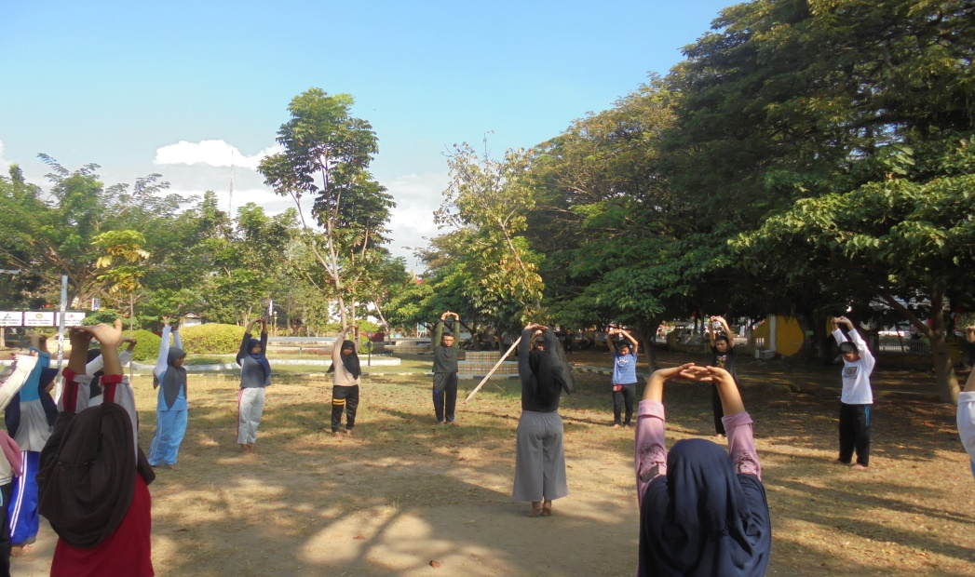
- Olah tubuh
Gambar 4.1 Dokumentasi Olah Tubuh (Foto: Ali Akbar, 2019)
Sebelum memulai proses latihan, kegiatan yang terlebih dahulu dilaksanakan yaitu berdoa. Kegiatan ini biasanya dilakukan dengan cara membentuk lingkaran dengan posisi berdiri ataupun duduk bersila sambil menundukkan kepala sedikit. Tahap ini dipimpin secara bergantian.
Kegiatan olah tubuh dilaksanakan selama 3 hari. Olah tubuh dilakukan dalam beberapa tahapan, yaitu: pemanasan yang bertujuan untuk menyiapkan fungsi organ agar mampu menerima beban yang lebih berat saat latihan sebenarnya, perenggangan bertujuan agar otot tubuh tidak kaku yang biasanya dimulai dengan gerakan kepala sampai kaki, latihan ketahanan tubuh bertujuan untuk mengembangkan kekuatan bagi respon otot dan pendinginan bertujuan untuk mengembalikan ketegangan otot-otot dalam posisi normal kembali, menormalkan nafas, mengembalikan sirkulasi darah dan mengembalikan konsentrasi yang serius menjadi normal atau rileks kembali.
Pada hari pertama, olah tubuh dilaksanakan pada hari Senin, 20 Mei 2019, pukul 13.00 Wita di lapangan depan sekolah yang diikuti oleh 18 orang siswa. Kegiatan olah tubuh di awali dengan pemanasan berupa berlari mengelilingi lapangan volly dengan luas 18 meter X 9 meter sebanyak 3 kali. Selanjutnya membentuk lingkaran besar sambil mengatur napas, kemudian dilanjutkan dengan melakukan perenggangan yang dilaksanakan dari ujung kepala sampai dengan ujung kaki. Tahap berikutnya yaitu latihan ketahanan dan ditutup dengan pendinginan untuk merilekskan diri kembali. Pada latihan pertama ini, banyak siswa yang datang terlambat dikarenakan tidak membawa baju latihan sehingga mereka harus pulang terlebih dahulu. Banyak yang tidak bisa memfokuskan diri dalam proses latihan. Selama proses latihan berlangsung banyak yang bermain-main, melakukan hal-hal yang tidak diinstruksikan, tertawa dan mengeluh. Selain itu ada yang tidak bisa melakukan gerakan-gerakan yang dilatihankan. Untuk mengatasi hal ini, pembina menegur siswa dengan halus, memberikan pengertian tentang pentingnya olah tubuh yang sedang dilakukan dan melakukan pendekatan-pendekatan dengan semua anggota pada saat istirahat maupun diluar jam latihan.
Pada hari kedua, olah tubuh dilaksanakan pada hari Rabu, 22 Mei 2019, pukul 13.00 Wita bertempat di lapangan tenis sekolah yang diikuti 12 orang siswa. Olah tubuh yang dilakukan masih sama seperti pada hari pertama. Perbedaan hanya terdapat pada tahap latihan ketahanan dimana pada hari kedua ada penambahan gerakan. Latihan hari kedua ini masih ada 4 orang siswa yang datang terlambat. Mereka masih mengulang kesalahan-kesalahan yang dilakukan pada hari pertama latihan. Masih ada siswa yang tidak dapat melakukan gerakan dengan baik dan benar.
Pada hari ketiga, olah tubuh dilaksanakan pada hari Jum’at 24 Mei 2019, pukul 13.30 Wita bertempat di panggung Gema 88 sekolah yang diikuti 15 orang. Tahapan olah tubuh yang dilakukan masih sama seperti latihan sebelumnya, hanya ada penambahan pada latihan ketahanan. Pada latihan ketiga ini siswa sudah jarang mengeluh tentang gerakan yang dilatihankan. Siswa yang terlambat hanya 2 orang saja. Fokus pada proses latihan sudah baik. Pada saat melakukan gerakan tidak ada lagi yang bermain-main ataupun tertawa jika ada yang melakukan kesalahan.
Untuk mengatasi masalah keterlambatan anggota ekstrakurikuler, pembina dan anggota membuat beberapa point kesepakatan yang harus dipatuhi selama mengikuti proses pelatihan teater. Kesepakatan dibuat sesuai dengan kondisi siswa pada saat latihan.
Pada kegiatan olah tubuh ini nilai karakter religius dapat dilihat pada pembiasaan siswa untuk mengucapkan rasa syukur karena dapat melakukan olah tubuh dengan baik tanpa mengalami cedera. Nilai karakter percaya diri dapat dilihat pada kegiatan dimana siswa ditunjuk untuk maju memimpin temannya melakukan olah tubuh dan percaya diri dalam melakukan gerakan-gerakan yang diinstruksikan. Nilai karakter peduli sosial dapat dilihat pada kegiatan dimana siswa yang bisa melakukan gerakan yang diinstruksikan membantu temannya yang tidak dapat melakukan gerakan tersebut. Nilai karakter tanggungjawab dapat dilihat pada kegiatan dimana siswa yang ditunjuk untuk memimpin olah tubuh bertanggungjawab atas latihan yang diamanahkan padanya. Nilai karakter disiplin dapat dilihat pada kegiatan dimana siswa dibiasakan untuk melakukan olah tubuh sesuai dengan urutan yang diberikan dan memulai latihan sesuai dengan jadwal yang telah ditentukan. Nilai karakter jujur dapat dilihat pada pembiasaan siswa dimana mereka jujur dapat melakukan gerakan yang diinstruksikan atau tidak.
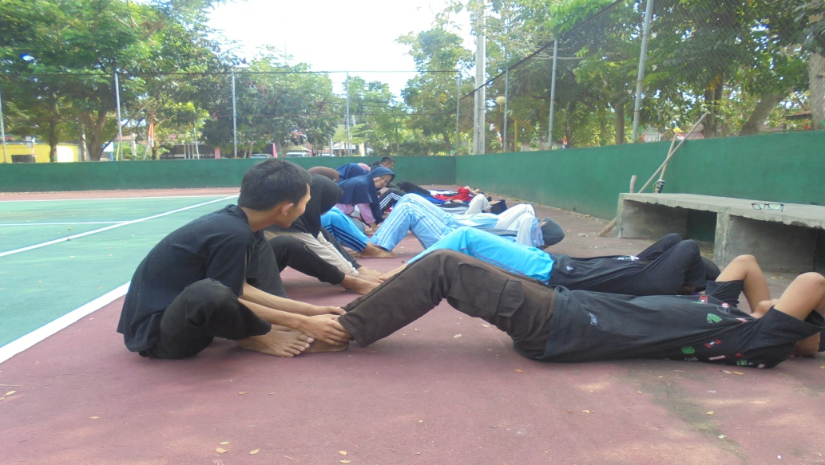
- Olah suara
Gambar 4.2 Dokumentasi Olah Suara (Foto: Ali Akbar, 2019)

Tahap selanjutnya yaitu olah suara. Kegiatan ini bertujuan untuk melatih vokal anggota agar dapat terdengar jelas dan nyaring, intonasi dan artikulasi jelas terdengar. Olah suara diperlukan agar apa yang disampaikan kepada penonton dapat tertangkap dengan baik. Olah suara dilaksanakan selama 3 hari di mana kegiatan ini merupakan lanjutan dari kegiatan olah tubuh. Olah vokal ini dilaksanakan setelah istirahat olah tubuh.
Pada proses olah suara dimulai dengan mencari pasangan dan saling berhadapan. Selanjutnya dilakukan tahap konsentrasi dan pengaturan pernapasan. Proses ini menggunakan teknik pernapasan diagfragma. Cara bernapas memegang peranan penting. Pada tahap ini masih ada beberapa siswa yang tidak mengerti cara bernapas menggunakan teknik pernapasan diagfragma. Sehingga mereka hanya menggunakan pernapasan dada.
Proses selanjutnya yaitu melakukan senam wajah yaitu menggerakkan semua bagian pada wajah agar tidak kaku, senam lidah yaitu menggerakkan lidah kearah mana saja dan dilanjutkan dengan menyebutkan huruf R dan S secara panjang, senam bibir dan rahang yaitu menggerakkan bibir membentuk huruf vokal tanpa suara dan bergumam. Pada tahap ini masih ada siswa yang malu-malu dalam menggerakkan wajah mereka. Tahap ini selalu membuat konsentrasi siswa terganggu karena banyak yang melakukan gerakan-gerakan wajah yang memancing siswa yang melihatnya untuk tertawa.
Berikutnya melakukan olah suara dengan cara mengeluarkan vokal A, I, U, E, O dan Hu, Ha dengan berbagai cara yang dilaksanakan secara berulang hingga vokal anggota dirasa baik. Sebelum melakukan kegiatan ini diawali dengan melakukan pernapasan diagfragma. Olah suara ini biasanya dilakukan secara bersama-sama untuk mengetahui suara siapa yang tidak terdengar jelas dan secara individu untuk mengetahui kekurangan dari siswa. Pada tahap ini banyak siswa yang suaranya tidak terdengar dan artikulasi yang tidak jelas. Setelah melakukan latihan beberapa kali sudah nampak perubahan dimana konsentrasi bagus, suara terdengar dengan jelas, artikulasi dan intonasi terdengar sangat jelas.
Pada kegiatan olah suara ini nilai karakter religius dapat dilihat pada pembiasaan siswa untuk mengucapkan rasa syukur karena dapat melakukan olah suara dengan baik. Nilai karakter percaya diri dapat dilihat pada kegiatan dimana siswa ditunjuk untuk satu per satu melakukan olah suara sesuai dengan instruksi yang diberikan. Nilai karakter peduli sosial dapat dilihat pada kegiatan dimana siswa yang bisa melakukan olah suara dengan baik membantu temannya yang tidak bisa. Nilai karakter tanggungjawab dapat dilihat pada kegiatan dimana siswa dituntut untuk bertanggugjawab atas vokal apa yang mereka keluarkan selama proses latihan berlangsung dan yang mampu melakukan olah suara dengan baik, bertanggungjawab untuk membantu temannya yang belum bisa. Nilai karakter disiplin dapat dilihat pada kegiatan dimana siswa dibiasakan untuk melakukan olah suara sesuai dengan urutan yang ditentukan dan memulai latihan sesuai dengan jadwal yang telah ditentukan. Nilai karakter jujur dapat dilihat pada pembiasaan siswa dimana mereka dituntut untuk jujur dalam melakukan olah suara yang dilakukan dengan cara serempak.

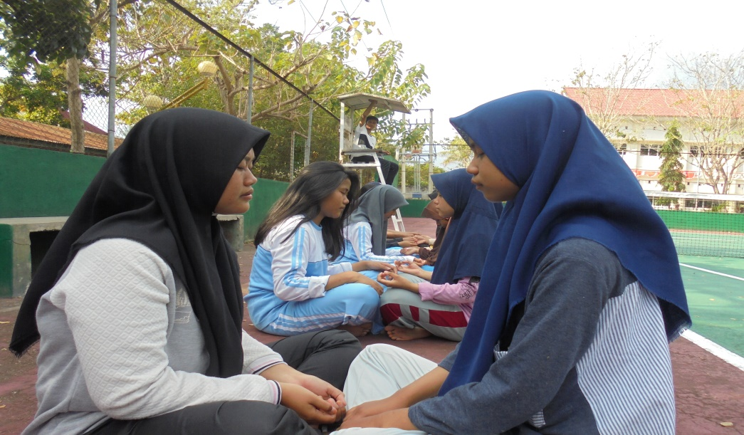
- Olah rasa
Gambar 4.3 Dokumentasi Olah Rasa (Foto: Ali Akbar, 2019)

Tahapan berikutnya yaitu olah rasa. Olah rasa bertujuan untuk melatih kepekaan anggota, melatih penghayatan anggota pada karakter yang diperankan dan cara mewujudkan emosi tokoh yang diperankan. Olah rasa merupakan lanjutan dari olah tubuh dan olah suara. Olah rasa dilaksanakan setelah istirahat pada proses olah suara. Kegiatan ini juga dilaksanakan selama 3 hari.
Pada proses ini dimulai dengan konsentrasi yang dilakukan dengan dua orang saling berhadapan, satu orang ditugaskan untuk diam tanpa emosi, sementara yang lain berusaha untuk menggoda sekuat tenaga sampai lawannya tertawa. Selain itu juga dilakukan konsentrasi dengan cara memandang benda tertentu tanpa boleh bicara dan jenis permainan konsentrasi lainnya. Tahap ini masih banyak siswa yang kesulitan dalam melakukan konsentrasi. Mereka akan tertawa jika melihat temannya secara dekat.
Selanjutnya dilakukan latihan imajinasi. Latihan ini adalah latihan mengolah daya khayal, seolah-olah hal itu terjadi saat ini. Latihan imajinasi dilaksanakan sendiri-sendiri atau berimajinasi bersama. Pada tahap ini dilakukan latihan berupa siswa diarahkan untuk dapat membayangkan diri mereka menjadi karakter tertentu. Pada tahap ini masih banyak yang tidak mampu melakukan dengan baik dikarenakan konsentrasi siswa kurang.
Latihan selanjutnya adalah latihan mengingat-ingat lagi berbagai emosi yang pernah dialami ataupun pernah melihat orang lain dengan emosinya. Tahap ini siswa diarahkan untuk mengekspresikan emosi yang dibayangkan tersebut dengan gerakan ataupun ekspresi wajah.
Pada kegiatan olah rasa ini nilai karakter religius dapat dilihat pada pembiasaan siswa untuk mengucapkan rasa syukur karena dapat melakukan olah rasa dengan baik. Nilai karakter percaya diri dapat dilihat pada kegiatan dimana siswa ditunjuk untuk mempraktekkan ekspresi wajah sesuai dengan instruksi yang diberikan dan percaya diri dalam melakukan rangkaian proses dalam kegiatan olah rasa. Nilai karakter peduli sosial dapat dilihat pada kegiatan dimana siswa dilatih untuk lebih peka terhadap lingkungan sekitar mereka. Nilai karakter tanggungjawab dapat dilihat pada kegiatan dimana siswa dituntut untuk bertanggungjawab atas apa yang mereka lakukan selama mengikuti latihan olah rasa. Nilai karakter disiplin dapat dilihat pada kegiatan dimana siswa dibiasakan untuk melakukan olah rasa sesuai dengan urutan yang ditentukan dan memulai latihan sesuai dengan jadwal yang telah ditentukan. Nilai karakter jujur dapat dilihat pada pembiasaan siswa dimana mereka dituntut untuk jujur dalam mengekspresikan diri mereka.
- Proses Seni Teater
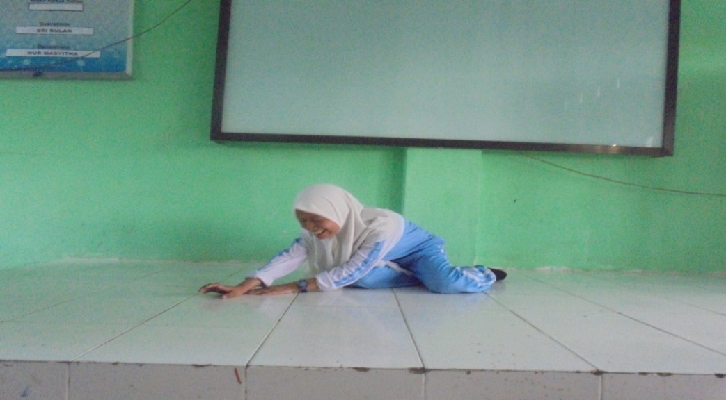
- Casting

Gambar 4.4 Dokumentasi Casting (Foto: Ali Akbar, 2019)

Proses selanjutnya yaitu casting. Casting ini dilaksanakan pada hari Senin, 27 Mei 2019, pukul 13.00 Wita bertempat di kelas XII IBB 1 yang diikuti oleh 7 orang siswa. Kegiatan ini dilakukan secara terbuka untuk semua anggota. Proses casting dilakukan dengan menguji keaktoran anggota secara individu. Pada tahap ini anggota memerankan karakter yang ada dalam naskah secara bergantian. Casting ini dilaksanakan dengan cara anggota maju ke depan secara bergantian dan memeragakan beberapa peran yang kira-kira sesuai dengan dirinya dan sesuai dengan kebutuhan naskah dan penggarapan. Casting kedua dilakukan pada hari Rabu, 29 Mei 2019, pukul 13.00 bertempat di lapangan depan sekolah yang diikuti oleh 2 orang siswa. Selama proses casting berlangsung banyak calon aktor yang tampak malu-malu dalam memperagakan karakter yang ada di naskah. Pada saat proses akting bebas pun banyak yang bingung mau melakukan apa di atas panggung.
Adapun hasil casting akan dijabarkan pada tabel dibawah ini.
No. | Nama Siswa | Peran
1. | Suci Adrina | Dalang
2. | Putri Maharani R | Seseorang
3. | Riyan Aditya Saputra | Jendral
4. | Muh. Suhaemi | Ajudan
5. | Chairil Anwar | Soekarno
6. | Kristina Ayu Ningsi | Munir
7. | Sitti Nurhidaya Ahmad | Marsinah
8. | Wahyuni | Hansip
Tabel 4.4 Hasil Casting

Pada kegiatan casting ini nilai karakter religius dapat dilihat pada pembiasaan siswa untuk mengucapkan rasa syukur terhadap apapun hasil casting. Nilai karakter percaya diri dapat dilihat pada kegiatan dimana siswa percaya diri maju ke depan seorang diri memerankan karakter yang diinstruksikan. Nilai karakter peduli sosial dapat dilihat pada kegiatan dimana siswa diajarkan untuk tidak bersikap sombong karena mampu melakukan akting dengan baik didepan teman yang belum bisa berakting sebagus dia. Nilai karakter tanggungjawab dapat dilihat pada kegiatan dimana siswa bertanggungjawab penuh atas peran yang diberikan untuk mereka perankan dengan baik. Nilai karakter disiplin dapat dilihat pada kegiatan dimana siswa dibiasakan untuk menunggu giliran untuk casting sesuai dengan urutan yang telah ditentukan sebelumnya. Nilai karakter jujur dapat dilihat pada pembiasaan siswa dimana mereka jujur dalam melakukan akting dan penentuan hasil casting dilakukan dengan jujur dan terbuka.
- Reading
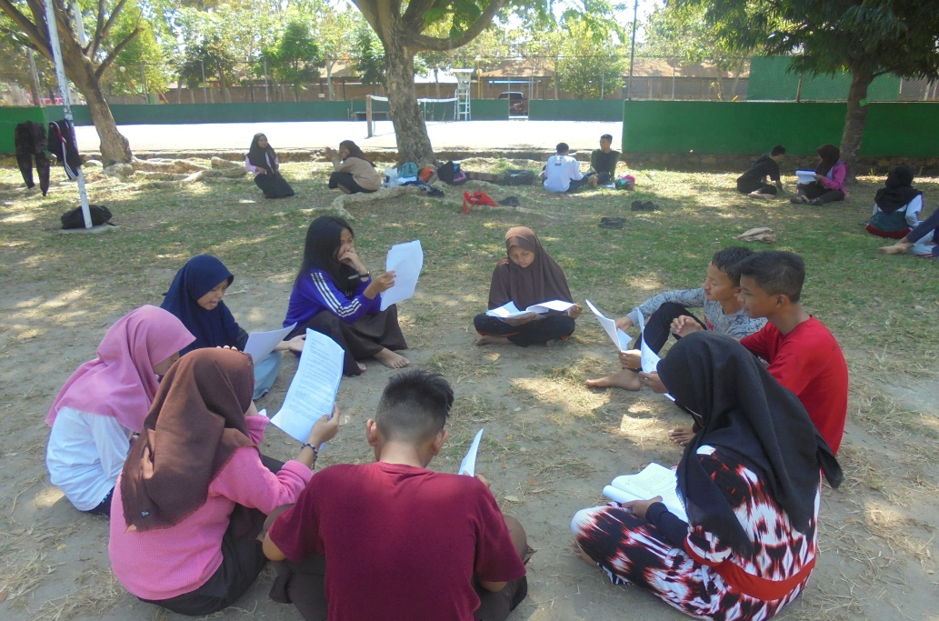
Gambar 4.5 Dokumentasi Reading (Foto: Ali Akbar, 2019)
Tahapan selanjutnya yaitu reading. Reading dilaksanakan pada hari Jumat, 31 Mei 2019, pukul 13.00 Wita di lapangan depan sekolah yang ikuti oleh seluruh aktor. Kegiatan ini dilaksanakan dengan dua tahap, yaitu:
- Tahap pertama membaca untuk mengenal cerita dan pewatakan
Pada tahap ini dilaksanakan proses pembacaan naskah secara keseluruhan untuk mengetahui alur cerita dan karakter tokoh yang ada. Tahap ini dilakukan penyusunan tentang garis besar alur cerita dari naskah. Hal ini dilakukan untuk mempermudah para aktor dan sutradara memahami suasana yang digambarkan dalam alur cerita. Proses ini dilakukan dengan membentuk lingkaran dan berdiskusi tentang naskah yang telah dipilih. Tahap ini diikuti oleh seluruh aktor. Semua aktor dipersilahkan untuk mengemukakan pendapatnya masing-masing. Ada beberapa aktor yang tidak mengemukakan pendapatnya dikarena tidak memahami dengan baik naskah yang dipilih. Hal terakhir yang dilakukan adalah menarik kesimpulan dari diskusi yang telah dilaksanakan.
- Tahap kedua membaca dengan permainan intonasi, tempo, jeda dan penekanan
Pada tahap ini dilaksanakan proses pembacaan naskah secara keseluruhan. Kegiatan ini terdiri dari para aktor membaca naskah tanpa suara atau membaca naskah dalam hati, para aktor membaca naskah dengan cara bergumam, para aktor membaca naskah dengan cara membaca menekan kata per kata dan para aktor membaca naskah dengan intonasi, tempo, jeda dan penekanan sesuai dengan apa yang diimajinasikan. Pada tahap ini banyak aktor yang kesulitan dalam berdialog dikarenakan mereka tidak terbiasa membaca naskah menggunakan bahasa baku. Tahap ini dilakukan secara berulang-ulang agar aktor terbiasa dan artikulasi menjadi jelas.
Pada kegiatan reading ini nilai karakter religius dapat dilihat pada pesan-pesan yang terkandung dalam naskah yang dibaca. Nilai karakter percaya diri dapat dilihat pada kegiatan dimana siswa ditunjuk untuk membaca dialog masing-masing secara bergantian. Nilai karakter peduli sosial dapat dilihat pada kegiatan dimana siswa yang bisa membaca dialog dengan baik membantu temannya yang belum bisa. Nilai karakter tanggungjawab dapat dilihat pada kegiatan dimana siswa bertanggungjawab atas dialog perannya sendiri, mereka dituntut untuk dengan cepat memahami isi naskah dan karakter perannya. Nilai karakter disiplin dapat dilihat pada kegiatan dimana siswa dituntut untuk melakukan reading sesuai dengan yang ditentukan dan disiplin mengulang-ulang dialog mereka masing-masing hingga terpahami dengan baik dan mampu menghafalnya dengan cepat. Nilai karakter jujur dapat dilihat pada kutipan-kutipan dialog yang mengajarkan untuk berkata sesuai dengan kenyataan dan siswa diharuskan berkata jujur apakah sudah memahami naskah dengan baik atau tidak.

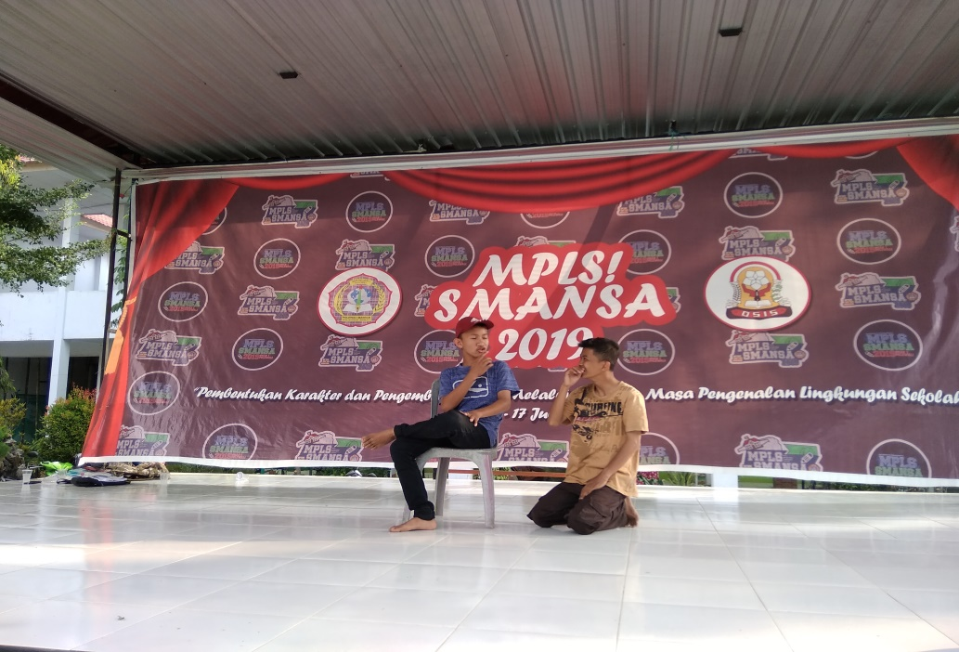
- Blocking
Gambar 4.6 Dokumentasi Blocking (Foto: Ali Akbar, 2019)

Blocking dilaksanakan mulai tanggal 10-14 Juni 2019 di panggung Gema 88 sekolah pukul 13.00 Wita yang diikuti oleh seluruh aktor. Pada tahap ini dilakukan pengaturan posisi aktor sesuai dengan kebutuhan naskah. Kedudukan aktor tidak di satu tempat saja, melainkan membentuk komposisi dan terlihat wajar. Pengaturan blocking dilakukan per adegan agar aktor dapat dengan baik memahami posisi mereka di atas panggung. Penempatan blocking akan dilanjutkan ke adegan berikutnya apabila sang aktor telah mengetahui dan mengingat posisi mereka di adegan sebelumnya. Blocking ini biasanya terpaksa dilakukan secara coba-coba, pengulangan-pengulangan, coba-coba, pengulangan-pengulangan lagi untuk mendapatkan blocking yang cocok. Tahap ini membuat aktor menjadi bosan. Pada tanggal 12 Juni 2019 tahap ini hanya dihadiri 6 aktor saja. Sehingga menyebabkan latihan tidak terlaksana dengan baik. Pada tanggal 14 Juni 2019 tahap ini hanya dihadiri 4 aktor saja.
Pada kegiatan blocking ini nilai karakter religius dapat dilihat pada pembiasaan siswa untuk mengucapkan rasa syukur karena dapat melakukan latihan dengan baik. Nilai karakter percaya diri dapat dilihat pada kegiatan dimana siswa percaya diri dalam memerankan perannya di atas panggung. Nilai karakter peduli sosial dapat dilihat pada kegiatan dimana siswa diajarkan untuk peka terhadap situasi di sekitar mereka dan selalu memperhatikan teman-teman mereka. Nilai karakter tanggungjawab dapat dilihat pada kegiatan dimana siswa diajarkan untuk bertanggungjawab atas perannya masing-masing dan bertanggungjawab atas apa yang mereka lakukan di atas panggung pada saat berakting. Nilai karakter disiplin dapat dilihat pada kegiatan dimana siswa dibiasakan untuk melakukan proses latihan sesuai dengan urutan yang diberikan, disiplin menghafal naskah sesuai dengan waktu yang ditentukan dan memulai latihan sesuai dengan jadwal yang telah ditentukan. Nilai karakter jujur dapat dilihat pada pembiasaan siswa dimana mereka jujur dalam berakting di atas panggung dan jujur berkata jika sudah lelah dan butuh istirahat sejenak.

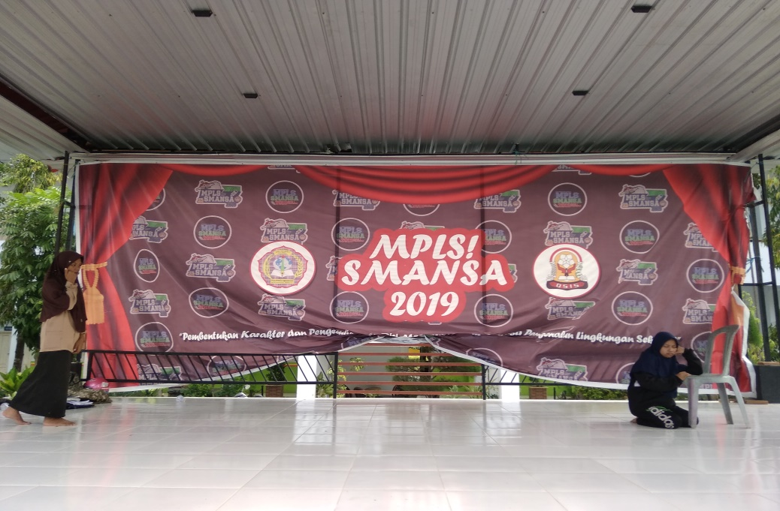
- Latihan lanjutan
Gambar 4.7 Dokumentasi Latihan Lanjutan (Foto: Ali Akbar, 2019)

Latihan lanjutan dilaksanakan pada tanggal 15-16 Juni 2019, pukul 13.00 Wita bertempat di panggung Gema 88 sekolah yang diikuit oleh seluruh aktor. Tahapan ini merupakan proses untuk melengkapi segala kekurangan dalam proses sebelumnya. Kegiatan ini untuk memperbaiki dan memperhalus pola permainan aktor di atas panggung. Hal ini dilakukan agar pertunjukan terlihat lebih baik. Tahap ini menjadi tempat sutradara untuk mengeksplorasi rasa dalam tiap adegan.
Pada kegiatan latihan lanjutan ini nilai karakter religius dapat dilihat pada pembiasaan siswa untuk mengucapkan rasa syukur karena dapat mengikuti kegiatan latihan dengan baik dan kondisi yang sehat. Nilai karakter percaya diri dapat dilihat pada kegiatan dimana siswa percaya diri dalam berakting dan juga percaya diri dalam mengekspresikan diri di atas panggung. Nilai karakter peduli sosial dapat dilihat pada kegiatan dimana siswa diajarkan untuk selalu peka dan memperhatikan lingkungan sekitar dan kondisi temannya. Nilai karakter tanggungjawab dapat dilihat pada kegiatan dimana siswa bertanggungjawab atas apa yang mereka lakukan selama mengikuti proses latihan. Nilai karakter disiplin dapat dilihat pada kegiatan dimana siswa dibiasakan untuk melakukan latihan lanjutan sesuai dengan aturan dan memulai latihan sesuai dengan jadwal yang telah ditentukan. Nilai karakter jujur dapat dilihat pada pembiasaan siswa dimana mereka dituntut untuk jujur dalam berakting dan jujur dalam berkata apapun itu.
- Nilai Karakter yang ada pada Pelatihan Teater di Kegiatan Ekstrakurikuler Sanggar Seni Teater Pammarica SMA Negeri 1 Polewali

Nilai karakter yang ditanamkan dalam diri anggota ekstrakurikuler teater selama mengikuti proses pelatihan teater sebagai berikut.
- Religius
Nilai karakter religius pada diri anggota ekstrakurikuler teater terdapat pada tahap latihan dasar seni teater dan proses seni teater. Sebelum melakukan latihan, anggota ekstrakurikuler dibiasakan untuk melakukan kegiatan berdoa dan juga berdoa setelah melakukan latihan. Berdoa sebelum latihan bertujuan untuk meminta kemudahan dalam melakukan latihan kepada Tuhan. Tahap ini diharapkan menjadi pembiasaan yang baik dalam diri para anggota. Siswa juga diajarkan untuk menghargai pemeluk agama lain, menjeda latihan pada waktu sholat dan mempersilahkan anggota yang beragama muslim untuk melaksanakan sholat terlebih dahulu. Hal ini juga dikemukakan oleh Wahyuni kelas X IPS 5.
“disini saya mendapatkan pada tahap olah tubuh, dimana sebelum olah tubuh kita berdoa bersama begitupun sebelum pulang”
Hal ini juga disampaikan oleh Suci Adrina kelas XI IBB 2.
“perilaku religius adalah perbuatan baik yang dianjurkan oleh agama yang mengikuti syariat agama. Contoh sikap religius yaitu perilaku Suhaemi mengajak siswa yang beragama muslim untuk melaksanakan sholat berjama’ah di musholla. Membantu orang lain tanpa membeda-bedakan agamanya, misalnya Kristina, kita harus menghargai dan tidak membedakan agamanya”
Selain itu banyak nilai-nilai karakter religius yang terkandung didalam naskah yang mengajarkan untuk selalu bersyukur kepada Tuhan Yang Maha Esa.
SESEORANG:
(BERTERIAK) Ya Tahun! Terimakasih! Ternyata Jendral masih hidup. Jendral masih di sini! Pemimpin kita sudah kembali! Jangan tinggalkan kami Jendral! Kembali Jendral!

SESEORANG:
Ya Tuhan, terimakasih! Jendral! Aku tahu kau tidak pernah pergi, kau tidak mungkin berkhianat! Pimpin kami lagi Jendral, berikan petunjuk-petunjukmu! Jendral!
- Percaya Diri
Nilai karakter percaya diri pada anggota ekstrakurikuler teater terdapat pada tahap latihan dasar seni teater dan proses seni teater. Hal ini dikemukakan oleh Riyan Aditya Saputra kelas X IBB 2.
“nilai percaya diri, saya bisa tampil di depan umum tanpa ada rasa malu-malu”

Hal ini juga disampaikan oleh Putri Maharani R kelas X IBB 1.
“saya bisa mengembangkan kesadaran diri saya, bisa tampil di depan umum tanpa malu-malu, meski sebenarnya ada sedikit rasa malu tapi itu mampu saya atasi”
- Peduli Sosial
Nilai karakter peduli sosial pada diri anggota ekstrakurikuler teater terdapat pada tahap latihan dasar seni teater dan proses seni teater. Hal ini dikemukakan oleh Sitti Nurhidaya Ahmad kelas X IBB 2.
“nilai peduli sosial selalu mencerminkan sikap dan tindakan yang selalu memberikan bantuan kepada orang lain dan orang yang membutuhkan karena seseorang tidak akan bisa hidup tanpa bantuan orang lain. Dengan mengikuti latihan ini, saya menjadi pribadi yang lebih peduli pada sekitar saya”
Hal ini juga disampaikan oleh Chairil Anwar kelas XI IBB 1.
“nah nilai peduli sosial selalu ingin memberikan bantuan kepada orang lain. Dari latihan ini saya lebih memperhatikan sekitar saya dan menjadi peka terhadap apa yang terjadi di sekitar saya”
Selain itu dalam naskah terdapat nilai karakter peduli sosial yang bisa dicontoh dan diterapkan aktor dalam kehidupan sehari-hari yang mengajarkan tentang tolong menolong.
SESEORANG:
Kembali! Aku dengar kamu. Aku lihat kamu sekarang! Jangan pergi. Aku dengar apa yang akan kamu katakan! Aku akan tolong kamu, jangan pergi!
- Tanggungjawab
Nilai karakter tanggungjawab pada diri anggota ekstrakurikuler teater terdapat pada tahap latihan dasar seni teater dan proses seni teater. Hal ini dikemukakan oleh Kristina Ayu Ningsi kelas XI IBB 2.
“sikap dan perilaku menjalankan tugas dan kewajiban. Dilatihan ini kami diajarkan untuk bertanggungjawab atas apa yang kami lakukan”
Selain itu, nilai karakter tanggungjawab juga dapat dipelajari dari naskah yang dapat diterapkan dalam kehidupan sehari-hari, dimana terdapat dialog yang mengajarkan tentang bagaimana kita harus bertanggungjawab atas apa yang diucapkan.
JENDRAL:
Oke, tenang, sabar, tunggu dulu, kita tidak boleh buru-buru. Menuduh tanpa punya bukti itu fitnah. Ini negara hukum tidak bisa main hakim sendiri. Demokrasi tidak bisa tumbuh tanpa hak asasi! Ayo cari bukti (pergi sambil ngantongin duit)
- Disiplin
Nilai karakter disiplin pada diri anggota ekstrakurikuler teater terdapat pada tahap latihan dasar seni teater dan proses seni teater. Hal ini dikemukakan oleh Suci Adrina kelas XI IBB 2.
“perilaku ini seperti saya disiplin dalam tepat waktu, tidak terlambat mengerjakan tugas yang diberikan, memakai baju yang sesuai dengan kesepakatan bersama”
Nilai disiplin juga dapat dipelajari dalam naskah, dimana kita diajarkan untuk menghargai waktu agar tidak ada rasa penyesalan dalam diri.
SESEORANG:
Ya Tuhan aku tidak tahu! Kemana saja aku selama tiga puluh tahun ini. Kenapa aku tidak bisa mendengar. Kenapa aku tidak bisa melihat. Kenapa aku diam saja. Mungkin aku terlalu sibuk
- Jujur
Nilai karakter jujur pada diri anggota ekstrakurikuler teater terdapat pada tahap latihan dasar seni teater dan proses seni teater. Nilai karakter jujur yang terdapat dalam naskah dapat dipelajari, dicontoh dan diterapkan aktor dalam kehidupan sehari-hari yang mana mengajarkan kepada kita untuk berkata sesuai dengan kenyataan dan tidak membohongi diri sendiri dan orang lain.
MUNIR:
Habis aku gerah Bu. Dimana-mana ada ketidakadilan. Dimana-mana berserakan ketidakbenaran. Dimana-mana rakyat ditindas semena-mena. Penguasa sudah merajalela, menindas rakyat yang memiliki negeri ini. Harusnya mereka menjadi abdi, tapi malah mereka yang kenyang sendiri, memperbudak dan menjahanami rakyat. Dimana letak kebenaran. Dimana letak demokrasi. Mana itu kerakyatan dan keadilan sosial serta peri kemanusiaan yang digembor-gemborkan.

DALANG:
Inilah kenyataan di depan mata kita sekarang setiap hari. Kaum perempuan disiksa dan ditindas. Keadilan diinjak-injak atas nama kebenaran. Tapi waktu kita bertindak mau menolong, malah kita yang dituduh sebagai biang kerok. Bingung aku sekarang. Coba pikir

MARSINAH:
Bukan Bu. Bukan hanya buruh pabrik yang menderita. Semua perempuan juga menderita. Aku ini ibu rumah tangga. Tapi aku juga berjuang seperti laki-laki, hanya saja tidak kelihatan karena tempatku hanya di dapur. Kalau bukan aku, siapa yang mengurus dua belas anak yang tiap tahun membutuhkan pendidikan itu. Karena mereka bukan hanya perlu makan tapi pendidikan. Kalau dibiarkan, pasti televisi, film, buku-buku cabul dan narkoba itu berkuasa, semuanya akan menjadi bandit seperti bapaknya
Selain nilai karakter yang ada di atas, dalam naskah ini juga masih ada beberapa nilai-nilai karakter lain yang dapat dipelajari dan berusaha untuk diterapkan dalam kehidupan sehari-hari siswa yang mengikuti pelatihan teater ini.
- Toleransi, dalam naskah diajarkan untuk menghargai keputusan orang lain dan menghargai hak asasi manusia.
DALANG:
Mungkin saja! Siapa bilang kebenaran tidak bisa datang dari kiri. Tetapi bukan saja dari kiri, dari tengah, dari belakang, dari atas dan dari bawah juga bisa. Yang namanya kebenaran, darimana pun datangnya, dari pantat kambing juga tetap saja bernama kebenaran.

PEREMPUAN (MARSINAH):
Anak-anak itu semuanya perlu pendidikan, aku tak mau mereka menjadi kecoa jalanan, ssama seperrti orang tuanya. Tapi sekarang ini, harga pendidikan jauh lebih mahal dari harga kehormatan.
- Kerja keras, dalam naskah diajarkan untuk tegar dan tidak mudah putus asa dan gotong royong.
DALANG:
Tangan gelagapan berpegangan mencoba bertahan agar tak terjadi kebangkrutan apalagi kemusnahan. Tapi dicelah yang kecil, masih terlihat, terdengar dan terasa sebuah harapan apabila kita bersedia untuk menerima, belajar, kemudian membalikkan kekalahan menjadi kemenangan, masih sebuah janji

MARSINAH:
Aku tak sampai hati melihat anak-anak jadi tak punya ibu-bapak. Jadi aku bertahan, bukan untuk aku sendiri, tapi anak-anak

JENDRAL:
Kerja bukan cari untung! Angkat! Gotongroyong!
- Rasa ingin tahu, dalam naskah diajarkan untuk selalu bertanya atau memiliki rasa penasaran akan sesuatu.
SOEKARNO:
Saudara-saudara Dasar-dasar Negara telah saya usulkan. Lima bintangnya. Inikah Panca Dharma? Bukan! Nama Panca Dharmatidak tepat di sini. Dharma berarti kewajiban sedangkan kita membicarakan dasar. Panca indera. Apalagi yang lima bilangannya?
- Semangat kebangsaan, dalam naskah diajarkan untuk mengembangkan rasa cinta tanah air dan bangsa.
Negeri ini tidak memerlukan persiapan yang tuntas untuk mewujudkan cita-citanya, karena kalau menunggu sampai siap, tidak akan pernah menjadi kenyataan. Kita hanya memerlukan sebuah jembatan emas yang memberikan sebuah ruang berpikir dan bergerak yang bebas. Kita memerlukan sebuah kebebasan politik. Sebuah kemenangan!
- Cinta tanah air, dalam naskah diajarkan untuk bangga berbangsa, berbahasa, dan bertanah air satu Indonesia.
SOEKARNO:
Kita ahli bahasa-namanya ialah Pancasila. Sila artinya azas atau dasar, dan di atas kelima dasar itulah kita mendirikan Negara Indonesia, kekal dan abadi
Berdasarkan pengamatan selama proses pelatihan teater berlangsung, nilai-nilai karakter yang terdapat pada pelatihan ini terlihat jelas dimana sangat jelas perbedaan sikap anggota ekstrakurikuler teater sebelum dan sesudah mengikuti kegiatan pelatihan teater dan banyak perubahan-perubahan kecil dalam diri anggota ekstrakurikuler teater. Hal ini dikemukakan oleh Nuramalia Budiarti kelas XI MIPA 4 selaku Ketua Sanggar Seni Teater Pammarica.
“nilai karakter yang menguat dalam proses ini pastinya bertanggungjawab, disiplin waktu pada saat latihan tentunya, dan juga lebih percaya diri seperti itu”
Hal ini juga diperkuat oleh Wahyuni kelas X IPS 5.
“misalnya rasa percaya diri, dimana sebelumnya saya malu untuk tampil di depan umum. Kreatif karena selama proses pelatihan teater ini kita diajarkan untuk bisa memeragakan sebuah peran berdasarkan imajinasi kita sendiri”
Hal ini juga disampaikan oleh Kristina Ayu Ningsi kelas XI IBB 2.
“nilai karakter yang menguat misalnya percaya diri, kan dulu saya itu kak malu sekali ka jadi pas masuk teater muncul rasa kepercayaan diri, kreatif, toleransi, disiplin, religius”
Berdasarkan hal di atas dapat disimpulkan bahwa pelatihan teater dapat menjadi salah satu alternatif untuk menanamkan dan menguatkan nilai-nilai karakter dalam diri siswa sebagai generasi penerus bangsa.

- Pembahasan
- Pelaksanaan Pelatihan Teater di Kegiatan Ekstrakurikuler Sanggar Seni Teater Pammarica SMA Negeri 1 Polewali

Nilai karakter siswa melalui pelatihan teater dilaksanakan dengan cara latihan dasar seni teater yang meliputi olah tubuh, olah suara, olah rasa dan proses seni teater yang meliputi casting, reading, blocking dan latihan lanjutan. Menurut Elfrianto (2016: 46) pelatihan menunjukkan bahwa pekerjaan tersebut merupakan usaha-usaha berencana, yang diselenggarakan untuk mencapai penguasaan skill, pengetahuan dan sikap-sikap pegawai atau anggota organisasi.
Pelaksanaan proses pelatihan teater dilakukan melalui latihan dasar seni teater dan proses seni teater. Latihan dasar seni teater meliputi (1) olah tubuh, dimana latihan ini untuk melatih tubuh siswa agar tidak kaku, ada beberapa hal yang dilakukan, diantaranya pemanasan, perenggangan, latihan ketahanan dan pendinginan (2) olah suara, dimana latihan ini untuk melatih vokal siswa, tahap yang dilakukan yaitu mencari pasangan dan berhadapan, konsentrasi dan pengaturan pernapasan, senam wajah, dan mengeluarkan vokal sesuai instruksi yang diberikan (3) olah rasa, dimana latihan ini untuk melatih kepekaan dan penghayatan siswa, ada 3 tahap yang dilakukan yaitu konsentrasi, latihan imajinasi dan latihan mengingat-ingat lagi emosi. Proses seni teater meliputi (1) casting, yaitu pemilihan para pelaku, dilakukan dengan menguji keaktoran anggota secara individu (2) reading, bertujuan untuk mengenal naskah dan peran masing-masing, ada 2 tahap yaitu (a) tahap pertama, membaca untuk mengenal cerita dan perwatakan (b) tahap kedua, membaca dengan permainan intonasi, tempo, jeda dan penekanan (3) blocking, bertujuan agar memudahkan penonton mengikuti jalannya cerita dan untuk menciptakan suatu dinamika agar permainan tidak monoton dan tidak statis, tahap ini dilakukan per adegan, dimana dilakukan secara coba-coba, pengulangan-pengulangan, coba-coba, pengulangan-pengulangan lagi (4) latihan lanjutan, dimana dialog diucapkan dengan tepat dan adanya perasaan tiap adegan.
Pelaksanaan pelatihan teater dalam penelitian ini bukan saja untuk melatih dan meningkatkan kemampuan berakting anggota ekstrakurikuler Sanggar Seni Teater Pammarica. Latihan ini diharapkan mampu menjadi salah satu cara untuk menanamkan nilai-nilai karakter yang baik dalam diri anggota. Nilai-nilai karakter yang terdapat dalam pelatihan teater ini adalah nilai karakter religius, percaya diri, peduli sosial, tanggungjawab disiplin dan jujur. Nilai-nilai karakter ini ada dalam setiap tahap latihan yaitu latihan dasar seni teater yang meliputi olah tubuh, olah vokal, olah rasa dan proses seni teater yang meliputi casting, reading, blocking, latihan lanjutan.
Menurut Melmambessy Moses (dalam Mashar, 2015: 8) indikator-indikator pelatihan meliputi: jenis pelatihan, materi pelatihan dan waktu pelatihan. Hal ini menjadi acuan untuk menyusun sistem pelatihan teater yang digunakan dalam penelitian ini. Indikator pelatihan ini menjadi pertimbangan untuk melaksanakan pelatihan teater yang sesuai dengan kondisi siswa di sekolah khususnya siswa yang mengikuti kegiatan ekstrakurikuler teater.
Berdasarkan hasil penelitian di atas, pelaksanaan pelatihan teater disinyalir sebagai suatu proses yang baik untuk menanamkan nilai karakter bagi siswa di sekolah. Pelatihan teater dapat menjadi solusi yang tepat bagi sekolah untuk mengatasi masalah sikap dan perilaku siswa yang menyimpang dari aturan di lingkungan sekolah.
- Nilai Karakter yang ada pada Pelatihan Teater di Kegiatan Ekstrakurikuler Sanggar Seni Teater Pammarica SMA Negeri 1 Polewali

Berdasarkan klasifikasi yang dikemukakan oleh Kokom Komalasari dan Didin Saripudin (2017: 9-11), nilai karakter terbagi menjadi lima nilai utama diantaranya adalah nilai religius, nasionalis, mandiri, gotong royong dan integritas. Hampir semua kegiatan yang dilaksanakan membentuk 18 karakter yang dimaksud, yaitu nilai-nilai religius, jujur, toleransi, disiplin, kerja keras, kreatif, mandiri, demokratis, rasa ingin tahu, semangat bangsa, cinta tanah air, menghargai prestasi, bersahabat/komunikatif, cinta damai, gemar membaca, peduli lingkungan, peduli sosial dan tanggungjawab.
Berdasarkan hasil penelitian yang diperoleh menunjukkan adanya perubahan sikap kearah yang lebih baik pada diri anggota ekstrakurikuler yang mengikuti pelatihan teater, ditunjukkan melalui sikap dan berperilaku dalam kehidupan sehari-hari terkhususnya di lingkungan sekolah. Hal ini menunjukkan bahwa penelitian ini dapat dikatakan berhasil karena membawa perubahan bagi diri anggota ekstrakurikuler teater. Menurut Samami dan Hariyanto (dalam Yetri dkk, 2017: 269), karakter dimaknai sebagai nilai dasar yang membangun kepribadian seseorang, terbentuk baik karena pengaruh hereditas maupun lingkungan, yang membedakan dengan orang lain, diwujudkan dalam sikap dan perilaku dalam kehidupan sehari-hari. Berdasarkan hal tersebut, dapat disimpulkan bahwa karakter dalam diri siswa dapat berubah kearah yang lebih baik tergantung dari kondisi lingkungan mereka. Lingkungan menjadi salah satu faktor yang harus diperhatikan dalam proses penanaman nilai-nilai karakter bagi siswa.
Nilai karakter religius mencerminkan keberimanan terhadap Tuhan yang Maha Esa dimana melaksanakan ajaran agama dan kepercayaan yang dianut, menghargai perbedaan agama, menjunjung tinggi sikap toleransi terhadap pelaksanaan ibadah dan kepercayaan lain, hidup rukun dan damai dengan pemeluk agama lain. Nilai karakter religius terdapat pada tahap latihan dasar seni teater yang meliputi olah tubuh, olah vokal, olah suara dan proses seni teater yang meliputi casting, reading, blocking, latihan lanjutan. Selain itu dapat melalui pembelajaran dari naskah yang digunakan, dimana dari naskah itu siswa diajarkan untuk selalu bersyukur kepada Tuhan Yang Maha Esa. Proses latihan akan dijeda pada saat memasuki waktu sholat Ashar. Pada tahap ini juga, siswa diajarkan untuk menghargai teman yang berbeda keyakinan.
Nilai karakter percaya diri adalah sikap pada diri seseorang yang dapat menerima kenyataan, berpikir secara positif, memiliki kemandirian dan kemampuan untuk mencapai segala sesuatu yang diinginkan. Nilai karakter percaya diri terdapat pada tahap latihan dasar seni teater yang meliputi olah tubuh, olah vokal, olah suara dan proses seni teater yang meliputi casting, reading, blocking, latihan lanjutan.
Nilai karakter peduli sosial mencerminkan sikap dan tindakan yang selalu ingin memberi bantuan pada orang lain yang membutuhkan. Seseorang tidak akan mungkin tumbuh secara ideal tanpa bantuan dari orang lain. Karakter peduli sosial merupakan hal penting yang harus ditumbuhkan kepada siswa agar mempunyai rasa peka terhadap kondisi yang berada di sekitarnya dan saling menghormati. Nilai karakter peduli sosial terdapat pada tahap latihan dasar seni teater yang meliputi olah tubuh, olah vokal, olah suara dan proses seni teater yang meliputi casting, reading, blocking, latihan lanjutan. Selain itu dapat melalui pembelajaran dari naskah yang digunakan, dimana dari naskah itu siswa diajarkan untuk tolong menolong sesama.
Nilai karakter tanggungjawab mencerminkan sikap dan perilaku untuk selalu melaksanakan tugas dan kewajiban. Orang yang bertanggungjwab melakukan apa yang seharusnya dilakukan, selalu melakukan yang terbaik, berdisiplin, berpikir sebelum bertindak dan mempertimbangkan konsekuensinya, bertanggungjawab atas kata-kata, tindakan dan sikap, dan menetapkan contoh yang baik bagi orang lain. Nilai karakter tanggungjawab terdapat pada tahap latihan dasar seni teater yang meliputi olah tubuh, olah vokal, olah suara dan proses seni teater yang meliputi casting, reading, blocking, latihan lanjutan. Selain itu dapat melalui pembelajaran dari naskah yang digunakan, dimana dari naskah itu siswa diajarkan untuk bagaimana bertanggungjawab atas apa yang diucapkan.
Nilai karakter disiplin mencerminkan tindakan yang menunjukkan perilaku tertib dan patuh pada berbagai ketentuan dan peraturan. Kegiatan yang dilaksanakan secara tepat waktu dan berkelanjutan akan menimbulkan suatu kebiasaan. Kebiasaan dalam melaksanakan kegiatan secara teratur dan tepat waktu disebut disiplin dalam kehidupan sehari-hari. Disiplin sangat diperlukan karena akan menciptakan kehidupan yang teratur dan tertata. Nilai karakter disiplin terdapat pada tahap latihan dasar seni teater yang meliputi olah tubuh, olah vokal, olah suara dan proses seni teater yang meliputi casting, reading, blocking, latihan lanjutan. Selain itu dapat melalui pembelajaran dari naskah yang digunakan, dimana dari naskah itu siswa diajarkan untuk menghargai waktu agar tidak ada rasa penyesalan dalam diri.
Nilai karakter jujur merupakan perilaku yang dilaksanakan untuk menjadikan dirinya sebagai orang yang selalu dapat dipercaya dalam perkataan, tindakan, dan pekerjaan. Nilai karakter jujur terdapat pada tahap latihan dasar seni teater yang meliputi olah tubuh, olah vokal, olah suara dan proses seni teater yang meliputi casting, reading, blocking, latihan lanjutan. Selain itu dapat melalui pembelajaran dari naskah yang digunakan, dimana dari naskah itu siswa diajarkan untuk berkata sesuai dengan kenyataan dan tidak membohongi diri sendiri dan orang lain.
Selain nilai-nilai karakter diatas, masih ada beberapa nilai-nilai karakter yang dapat dipelajari dalam naskah yaitu nilai karakter toleransi, kerja keras, rasa ingin tahu, semangat kebangsaan, dan cinta tanah air. Nilai-nilai karakter adalah perilaku individu yang merupakan kepribadian khusus syang mengakar pada diri seseorang, dan merupakan pendorong bagi individu untuk bertindak, bersikap, berucap, dan merespon sesuatu. Hal ini akan terwujud apabila tingkah laku sesuai dengan kaidah yang berlaku di masyarakat.

BAB V
PENUTUP
- Kesimpulan
Karakter siswa pada pelatihan teater di kegiatan ekstrakurikuler Sanggar Seni Teater Pammarica meliputi 2 tahap, yaitu: latihan dasar seni teater meliputi (1) olah tubuh, dimana latihan ini untuk melatih tubuh siswa agar tidak kaku, ada beberapa hal yang dilakukan, diantaranya pemanasan, perenggangan, latihan ketahanan dan pendinginan (2) olah suara, dimana latihan ini untuk melatih vokal siswa, tahap yang dilakukan yaitu mencari pasangan dan berhadapan, konsentrasi dan pengaturan pernapasan, senam wajah, dan mengeluarkan vokal sesuai instruksi yang diberikan (3) olah rasa, dimana latihan ini untuk melatih kepekaan dan penghayatan siswa, ada 3 tahap yang dilakukan yaitu konsentrasi, latihan imajinasi dan latihan mengingat-ingat lagi emosi. Proses seni teater meliputi (1) casting, yaitu pemilihan para pelaku, dilakukan dengan menguji keaktoran anggota secara individu (2) dialog/reading, bertujuan untuk mengenal naskah dan peran masing-masing, ada 2 tahap yaitu (a) tahap pertama, membaca untuk mengenal cerita dan perwatakan (b) tahap kedua, membaca dengan permainan intonasi, tempo, jeda dan penekanan (3) blocking, bertujuan agar memudahkan penonton mengikuti jalannya cerita dan untuk menciptakan suatu dinamika agar permainan tidak monoton dan tidak statis, tahap ini dilakukan per adegan, dimana dilakukan secara coba-coba, pengulangan-pengulangan, coba-coba, pengulangan-pengulangan lagi (4) latihan lanjutan, dimana dialog diucapkan dengan tepat dan adanya perasaan tiap adegan.
Nilai karakter siswa yang terdapat pada pelatihan teater pada kegiatan ekstrakurikuler meliputi (1) nilai religius yang diajarkan kepada siswa melalui pembiasaan berdoa sebelum dan sesudah melaksanakan latihan, dan pembelajaran dari naskah, (2) percaya diri dapat dilihat pada saat mereka ditunjuk untuk maju ke depan untuk memimpin proses latihan, mengeluarkan suara yang nyaring dan mengekspresikan diri mereka, dan memeragakan peran yang diberikan, (3) peduli sosial dapat dilihat pada sikap siswa yang suka menolong sesama pada saat proses latihan, menjaga komunikasi sesama anggota, rasa solidaritas yang tinggi dan peka terhadap lingkungan sekitar, (4) tanggungjawab dapat dilihat pada saat mengerjakan tugas yang diberikan, siap menerima sanksi apapun pada saat melanggar aturan yang dibuat selama proses latihan, (5) disiplin dapat dilihat pada saat mereka datang tepat waktu untuk mengikuti latihan, disiplin melakukan sesuatu sesuai dngan prosedur yang ditentukan dan (6) jujur dapat dilihat pada saat mereka berkata, memeragakan peran yang dimainkan. Hal ini terlihat jelas selama proses latihan berlangsung. Banyak perubahan-perubahan kecil yang terjadi pada diri anggota yang mengikuti proses latihan.

- Saran
- Bagi pihak sekolah agar bisa lebih memperhatikan dan mengawasi dengan baik jalannya kegiatan ekstrakurikuler teater. Hal ini penting karena teater menjadi salah satu cara penanaman dan penguatan nilai-nilai karakter bagi siswa.
- Pihak sekolah diharapkan agar memberikan fasilitas sarana dan prasarana dan pengajaran yang lebih tentang seni teater sehingga siswa yang memiliki bakat dalam dunia seni teater bisa membawa nama baik sekolah dalam festival teater serta dapat melanjutkan pendidikan dalam dunia seni.
- Bagi anggota ekstrakurikuler teater dapat menjadi contoh yang baik bagi siswa yang lainnya.
- Nilai karakter pada Ekstrakurikuler teater di SMA Negeri 1 Polewali dalam membentuk karakter siswa sudah cukup bagus, akan tetapi pada karakter disiplin masih kurang, kesepakatan dan kerja sama antar anggota sangat dibutuhkan untuk membiasakan datang tepat waktu agar latihan dapat berjalan sesuai dengan waktu yang telah ditentukan.

DAFTAR PUSTAKA
Elfrianto. 2016. Manajemen Pelatiahn Sumber Daya Manusia Dalam Meningkatkan Mutu Lulusan. Jurnal EduTech. Volume 2 Nomor 2 Halaman 46
Fitriani, dkk. 2014. Penerapan Teknik Pemberian Reinforcement (Penguatan) Untuk Meningkatkan Hasil Belajar Fisika Pada Peserta Didik Kelas VIII.A SMP PGRI Bajeng Kabupaten Gowa. Jurnal Pendidikan Fisiska. Volume 2 Nomor 3 Halaman 5 dan 196
Hamzah, Adjib. 1985. Pengantar Bermain Drama. Bandung: CV Rosda
Harmellawati. 2013. “Pembinaan Nilai Karakter Melalui Kegiatan Ekstrakurikuler Teater di SMK Nusantara Tangerang”. Skripsi Program Sarjana Universitas Islam Negeri (UIN) Syarif Hidayatullah
Huda, Miftahul dkk. 2015. “Panduan Paraktik Pementasan Drama”. Skripsi Program Sarjana Universitas Muhammadiyah Surakarta
Khoeriyah. 2015. Penerapan Keterampilan Memberi Penguatan Guru Dalam Pembelajaran Kelas IV Sekolah Dasar Negeri 1 Karangsari Kecamatan Pengasih Kabupaten Kulon Progo Tahun Ajaran 2014/2015. Jurnal Pendidikan Guru Sekolah Dasar. Volume 14 Nomor 4 Halaman 2
Komalasari, Kokom & Didin Saripudin. Pendidikan Karakter Konsep Dan Aplikasi Living Values Education. Bandung: PT Refika Aditama
Lukluk, Rohmatun I. 2016. Penguatan Pendidikan Karakter Siswa Melalui Manajemen Bimbingan dan Konseling Islam. Jurnal Manajemen Pendidikan Islam. Volume I Nomor 1 Halaman 39
Mashar, Widyawati. 2015. “Pengaruh Pelatihan Terhadap Prestasi Kerja Pegawai Pada Inspektorat Kabupaten Rokan Hulu”. Jurnal Skripsi Program Sarjana Universitas Pasir Pengaraian
Pramono, Agus. 2017. “Penguatan Nilai-Nilai Karakter Siswa Melalui Program Ekstrakurikuler Hadroh Di SMK Batur Jaya 2 Ceper Klaten Tahun Ajaran 2016/2017”. Skripsi Program Sarjana Institut Agama Islam Negeri Surakarta
Prusdianto. 2016. Pendidikan Seni Teater; Sekolah, Teater dan Pendidiknya. Jurnal Desain Komunikasi Visual Fakultas Seni Dan Desain UNM. Volume 3 Nomor 3 Halaman 27-28
Rozak, Muhammad Abdul. 2018. “Peranan Ekstrakurikuler Teater Dalam Membentuk Karakter Siswa Di SMK Sepuluh Nopember Sidoarjo”. Skripsi Program Sarjana Universitas Islam Negeri Sunan Ampel Surabaya
Sani, RA, Muh. Kadri. 2016. Pendidikan Karakter: Mengembangkan Karakter Anak Yang Islami. Jakarta: Bumi Aksara
Santosa, Eko. 2013. Pengetahuan Teater 1 (Sejarah dan Unsur Teater). Jakarta: Direktorat Pembinaan Sekolah Menengah Kejuruan
, 2008. Seni Teater Jilid 2. Jakarta: Direktorat Pembinaan Sekolah Menengah Kejuruan
Sugiyono. 2015. Metode Penelitian Pendidikan Pendekatan Kuantitatif, Kualitatif, dan R&D. Bandung: Alfabeta
Supriatna, Mamat. 2010. Pendidikan Karakter Melalui Ekstrakurikuler. Bandung: Universitas Pendidikan Indonesia
Tambajong, Japi. 1981. Dasar-dasar Dramaturgi. Bandung: CV Pustaka Prima
Wiriatunnisa, Alien. 2010. Seni Teater. Jakarta: Pusat Perbukuan, Kementerian Pendidikan Nasional
Yanti, Noor, dkk. 2016. Pelaksanaan Kegiatan Ekstrakurikuler Dalam Rangka Pengembangan Nilai-Nilai Karakter Siswa Untuk Menjadi Warga Negara Yang Baik Di SMA Kopri Banjarmasin. Jurnal Pendidikan Kewarganegaraan. Volume 6 Nomor 11 Halaman 965
Yetri, dkk. 2017. Penguatan Pendidikan Karakter Berbasis Masyarakat Pada Sekolah Menengah Pertama Negeri (SMPN) di Kabupaten Tulang Bawang Provinsi Lampung. Jurnal Pendidikan Islam. Volume VIII Nomor 2 Halaman 269

RIWAYAT HIDUP
Rezky Wahyu Ramadhani, lahir di Ujung Pandang, Sulawesi Selatan pada tanggal 26 Januari tahun 1997. Peneliti memulai pendidikan di SD Negeri 182 Bulete dan tamat pada tahun 2009. Peneliti kemudian melanjutkan pendidikannya ke jenjang sekolah menengah pertama di SMP Negeri 1 Pitumpanua dan selesai pada tahun 2012. Kemudian melanjutkan pendidikan sekolah menengah atas di SMA Negeri 1 Polewali dan selesai pada tahun 2015. Kemudian peneliti melanjutkan pendidikan di perguruan tinggi negeri pada tahun 2015 melalui seleksi penerimaan mahasiswa baru di Universitas Negeri Makassar dan lulus di Fakultas Seni dan Desain Program Studi S1 Pendidikan Seni Drama, Tari dan Musik.

LAMPIRAN

Lampiran 1
PEDOMAN OBSERVASI
Penguatan Karakter Siswa melalui Pelatihan Teater pada Kegiatan Ekstrakurikuler di Sekolah Menengah Atas Negeri 1 Polewali
Dalam penelitian ini, peneliti melakukan observasi dengan fokus kepada pelatihan teater dan penguatan karakter yang meliputi:
- Proses pelatihan dasar seni teater
- Olah tubuh
- Olah suara
- Olah rasa
- Proses seni teater
- Casting
- Reading
- blocking
- Pelatihan menggunakan naskah
- Gambaran umum tentang lokasi penelitian

Lampiran 2
PEDOMAN DOKUMENTASI
Penguatan Karakter Siswa melalui Pelatihan Teater pada Kegiatan Ekstrakurikuler di Sekolah Menengah Atas Negeri 1 Polewali
- Profil SMA Negeri 1 Polewali
- Visi dan Misi SMA Negeri 1 Polewali
- Sarana dan prasarana SMA Negeri 1 Polewali
- Daftar guru dan karyawan SMA Negeri 1 Polewali
- Data jumlah siswa SMA Negeri 1 Polewali
- Kegiatan Ekstrakurikuler teater SMA Negeri 1 Polewali
- Foto-foto proses wawancara
- Foto-foto proses pelatihan teater

Lampiran 3
PEDOMAN WAWANCARA
Penguatan Karakter Siswa melalui Pelatihan Teater pada Kegiatan Ekstrakurikuler di Sekolah Menengah Atas Negeri 1 Polewali
Wawancara dilakukan secara terbuka dan terstruktur dengan menggunakan petunjuk wawancara, yaitu membuat kerangka dan garis besar pokok-pokok yang akan ditanyakan dalam proses wawancara.
- Daftar Pertanyaan Wawancara kepada Kepala Sekolah
- Bagaimana gambaran singkat sekilas latar belakang SMA Negeri 1 Polewali?
- Apa yang bapak ketahui tentang pendidikan karakter?
- Sejauh mana sekolah ini menerapkan pendidikan karakter?
- Metode/program apa saja yang digunakan dalam proses penguatan karakter dalam lingkungan sekolah?
- Kegiatan apa saja yang mendukung keberhasilan pendidikan karakter di sekolah ini?
- Sarana dan prasarana apa saja yang difasilitasi untuk penguatan karakter siswa?
- Bagaimana upaya penguatan karakter di sekolah oleh kepala sekolah kepada guru, karyawan, dan siswa?
- Apakah pelaksanaan pendidikan karakter di sekolah ini melalui pembelajaran di kelas dan kegiatan ekstrakurikuler?
- Apa peran kepala sekolah dalam kegiatan ekstrakurikuler?
- Bagaimana kontribusi sekolah dalam meningkatkan kegiatan ekstrakurikuler teater?
- Menurut bapak, bagaimana penguatan nilai karakter yang terjadi pada anak yang mengikuti kegiatan ekstrakurikuler teater ini?
- Apakah selama ini ada laporan dari pihak luar, bahwa siswa yang mengikuti kegiatan ekstrakurikuler teater ini membuat masalah?
- Apa saja faktor pendukung dalam upaya penguatan karakter siswa dalam kegiatan ekstrakurikuler teater?
- Apa saja faktor penghambat dalam upaya penguatan karakter siswa dalam kegiatan ekstrakurikuler teater?
- Apa solusi untuk faktor penghambat tersebut?

- Daftar Pertanyaan Wawancara kepada Wakil Kepala Sekolah Bagian Kurikulum

- Apa yang bapak/ibu ketahui tentang pendidikan karakter?
- Kurikulum apa yang digunakan oleh sekolah ini dalam penerapan pendidikan karakter?
- Sekolah ini menggunakan kurikulum yang disediakan sendiri oleh sekolah atau mengadopsi kurikulum dari sekolah lain dalam menerapkan pendidikan karakter?
- Apakah penting penguatan karakter?
- Apa tujuan dari kegiataan ekstrakurikuler teater?
- Apa saja yang dipersiapkan untuk penguatan karakter dalam kegiatan ekstrakurikuler teater?
- Apakah sarana dan prasarana yang ada telah mendukung pelaksanaan penguatan karakter dalam kegiatan ekstrakurikuler teater?
- Bagaimana siswa yang mengikuti kegiatan ekstrakurikuler teater?
- Apakah berpengaruh dalam kehidupan sehari-harinya terkhusus di lingkungan sekolah?
- Apakah selama ini ada laporan dari pihak luar, bahwa siswa yang mengikuti kegiatan ekstrakurikuler teater ini membuat masalah?
- Apa saja kendala yang dihadapi dalam proses penguatan karakter pada kegiatan ekstrakurikuler teater?
- Adakah solusi yang telah sekolah lakukan untuk mengatasi kendala tersebut?

- Daftar Pertanyaan Wawancara kepada Wakil Kepala Sekolah Bagian Kesiswaan

- Apa yang bapak/ibu ketahui tentang pendidikan karakter?
- Bagaimana peran anda selaku waka kesiswaan dalam menguatkan karakter siswa?
- Apa saja kegiatan ekstrakurikuler yang ada di SMA Negeri 1 Polewali ini dalam menunjang penguatan karakter?
- Bagaimana efektifitas kegiatan ekstrakurikuler teater yang menunjang program penguatan karakter siswa?
- Apakah dampak dari adanya kegiatan ekstrakurikuler teater di SMA Negeri 1 Polewali yang menunjang penguatan karakter siswa?
- Adakah pengaruh implementasi pendidikan karakter terhadap perilaku siswa?
- Menurut ibu/bapak, bagaimana karakter siswa yang mengikuti kegiatan ekstrakurikuler teater dalam kehidupan sehari-hari khususnya di lingkungan sekolah?
- Apakah selama ini ada laporan dari pihak luar, bahwa siswa yang mengikuti kegiatan ekstrakurikuler teater ini membuat masalah?
- Apa saja faktor pendukung dalam upaya penguatan karakter siswa dalam kegiatan ekstrakurikuler teater?
- Apa saja faktor penghambat dalam upaya penguatan karakter siswa dalam kegiatan ekstrakurikuler teater?
- Apa solusi untuk faktor penghambat tersebut?

- Daftar Pertanyaan Wawancara kepada Anggota Ekstrakurikuler Teater

- Apa yang anda ketahui tentang pendidikan karakter?
- Apakah pendidikan karakter itu penting?
- Apakah kegiatan ekstrakurikuler diwajibkan di sekolah ini?
- Bagaimana dengan kegiatan ekstrakurikuler teater?
- Apakah sarana dan prasarana untuk kegiatan ekstrakurikuler teater disini sudah lengkap dalam menunjang kegiatan ekskul?
- Kegiatan apa saja yang sudah dilaksanakan dalam ekstrakurikuler teater?
- Bagaimana siswa setelah mengikuti kegiatan ekstrakurikuler teater?
- Nilai karakter apa saja yang dimiliki siswa setelah mengikuti kegiatan ekstrakurikuler teater?
- Apa bedanya siswa yang mengikuti kegiatan ekstrakurikuler teater dengan siswa yang tidak mengikutinya?
- Bagaimana respon anda saat proses pelatihan teater berlangsung?
- Apakah setelah mengikuti proses pelatihan teater anda merasakan penguatan karakter?
- Nilai karakter apa saja yang menguat dalam diri anda?

Lampiran 4
NASKAH JANGAN MENANGIS INDONESIA
KARYA PUTU WIJAYA

SATU
GEMELETUK SUARA AIR TERUS-MENERUS KETIKA PENONTON MULAI MEMASUKI TEMPAT TONTONAN BERLANGSUNG. SEBUAH LAYAR RAKSASA TERBENTANG. SAAT PERTUNJUKAN HENDAK MULAI, TERDENGAR SUARA KENTUNGAN. DIJAWAB OLEH SUARA KENTUNGAN YANG LAIN DI KEJAUHAN. LAMPU SEMUANYA PADAM. TERDENGAR SUARA DALANG MEMBERIKAN PROLOG SEPERTI MENGELUARKAN MANTRA
DALANG
Berbagai hal beruntun menerpa tak putus-putus. Krisis ekonomi, suhu politik meninggi, teror bom, tsunami, gempa bumi, flu burung, demam berdarah, kebejatan moral, narkoba, judi, korupsi, ketidakberdayaan hukum, kebejatan para pemimpin, kasus-kasus yang mencederai hak asasi manusia. Risau, bingung, was-was, semua mendambakan kehidupan yang lebih baik. Tangan gelagapan berpegangan mencoba bertahan agar tak terjadi kebangkrutan apalagi kemusnahan. Tapi di celah yang kecil, masih terlihat, terdengar dan terasa sebuah harapan apabila kita bersedia untuk menerima, belajar, kemudian membalikkan kekalahan menjadi kemenangan, masih ada sebuah janji
SUARA KENTUNGAN KEMBALI UNTUK TERAKHIR KALINYA. DUA ORANG TERDENGAR BERTERIAK-TERIAK MEMBERIKAN KOMANDO, LALU MUNCUL. YANG SATU JENDRAL, YANG LAIN AJUDANNYA. KEDUANYA MELONTARKAN DIALOG YANG SAMA. TAPI AJUDANNYA LEBIH LIRIH DAN DITUJUKAN KEPADA BAYANGAN DI LAYAR, JENDRAL LEBIH SEPERTI MEMBERIKANN KOMANDO KEPADA PASUKANNYA, MENGAWASI KEADAAN DAN BICARA KEPADA PENONTON.
JENDRAL:
Dasar Pemalas! Bodoh! Dasar pribumi! Begitu saja tidak becus! Mengangkat kardus seperti mengangkat langit. Kerja bukan cari untung! Angkat! Dasar budak! Gotongroyong! Maunya kok menelan. Dasar!
Lihat sendiri ini negeri kacau. Manusia-manusia tidak memenuhi syarat. Begini mau merdeka? Berdiri saja tidak bisa. Ini mau mendirikan Negara. Nggak usah merdeka, belajar jadi budak dulu! (berbicara pada penonton)

BERBALIK LALU MEMBANTU AJUDANNYA MEMUKUL DAN MENYIKSA WARGA TAPI KEMUDIAN TERDENGAR SUARA YANG MENAKUTKAN. JENDRAL DAN AJUDANNYA TERKEJUT, TAKUT LANGSUNG MENYEMBAH
JENDRAL:
Aduh, ampun. Baik-baik Paman. Baik Paman. Aku tidak ikut campur lagi. Aku kan hanya mau mendidik supaya mereka bisa bekerja. Aduh. Ampun. Aku gak mau kualat sama Paman! Ya biarin deh dia merdeka dulu, nanti gua kerjain lagi.
AJUDAN:
Ampun! Bukan saya! Saya hanya menjalankan perintah atasan! Tolongggg (Lari Sambil Berteriak Histeris)
TERDENGAR SUARA DENTUMAN. LAMPU PADAM. DI BAGIAN KIRI LAYAR NAMPAK SLIDE TENGKORAK-TENGKORAK BERJAJAR. LATAR HITAM DENGAN GORESAN TULISAN: JANGAN MENANGIS INDONESIA.
DUA
TERDENGAR DENGUS NAFAS ORANG YANG TIDUR. SLIDE JANGAN MENANGIS INDONESIA BERGANTI DENGAN GAMBAR MATA YANG MENANGIS. LALU ADA BAYANGAN TANGAN YANG MENGUSAP AIR MATA ITU. LALU SILUET WAJAH SESEORANG YANG SEDANG MEMIKIRKAN SESUATU DI TEMPAT TIDURNYA.
SESEORANG:
Setiap menjelang tujuh belas Agustus aku selalu teringat kepada seorang pemuda yang dengan gagah berdiri di depan pejabat-pejabat Jepang. Tanpa memegang secarik kertas, ia berbicara langsung menjelaskan apa yang ditanyakan oleh para pejabat itu, yang tidak bisa dijawab oleh pembicara-pembicara sebelumnya. Ia menjelaskan bahwa negeri yang dihuni oleh 70 juta jiwa ini, dengan segala perbedaannya dalam banyak hal. Berbeda agama, berbeda suku bangsa, bahasa, adat-istiadat dan kebiasaan, namun bisa hidup berdampingan sebagai saudara. Negeri ini tidak memerlukan persiapan yang tuntas untuk mewujudkan cita-citanya, karena kalau menunggu sampai siap, tidak akan pernah menjadi kenyataan. Kita hanya memerlukan sebuah jembatan emas yang memberikan sebuah ruang berpikir dan bergerak yang bebas. Kita memerlukan sebuah kebebasan politik. Sebuah kemerdekaan!
DI SEBELAH KANAN PANGGUNG TERANG. NAMPAK BUNG KARNO DENGAN PICI DAN PAKAIAN PUTIH-PUTIH BERPIDATO.
SOEKARNO (Cuplikan Pidato Lahirnya Pancasila )
Saudara-saudara Dasar-dasar Negara telah saya usulkan. Lima bilangannya. Inikah Panca Dharma? Bukan! Nama Panca Dharma tidak tepat di sini. Dharma berarti kewajiban sedangkan kita membicarakan dasar. Saya senang kepada simbolik angka. Rukun Islam lima jumlahnya. Jari kita lima setangan. Kita mempunyai Panca Indera. Apalagi yang lima bilangannya?
SESEORANG:
Pandawa Lima

SOEKARNO:
Pandawa pun lima orangnya. Sekarang banyaknya prinsip: kebangsaan. internasionalisme, mufakat, kesejahteraan dan ketuhanan, lima pula bilangannya. Namanya bukan Panca Dharma, tetapi saya namakan ini dengan petunjuk seorang teman. Kita ahli bahasa – namanya ialah Pancasila. Sila artrinya azas atau dasar, dan di atas kelima dasar itulah kita mendirikan Neghara Indonesia, kekal dan abadi (Tepuk Tangan Seru)
Di dalam Indonesia, perjuangan kita harus berjalan terus, hanya lain coraknya. Nanti kita, bersama-sama, sebagai bangsa yang bersatu, berjuang terus menyelenggarakan apa yang kita cita-citakan di dalam Pancasila. Dan terutama di dalam zaman peperangan ini, yakinlah, insyaflah, tanamkanlah dalam kalbu saudara-saudara, bahwa Indoneisa Merdeka tidak dapat datang jika bangsa Indonesia tidak berani mengambil resiko, tidak berani terjun menyelami mutiara di dalam samudera yang sedalam-dalamnya. Jikalau bangsa Indonesia tidak bersatu dan tidak bertekad mati-matian untuk mencapai merdeka, tidaklah kemerdekaan Indonesia itu akan menjadi milik bangsa Indonesia buat selama-lamanya, sampai ke akahir zaman! Kemerdekaan hanyalah dimiliki oleh bangsa, yang jiwanya berkobar-kobar dengan tekad “Merdeka”, merdeka atau mati!
TEPUK TANGAN RIUH
SESEORANG:
Pemuda itu mewariskan Panca Sila yang kemudian dipakukan oleh Muhammad Yamin dalam sebuah perisai yang digantung di leher seekor burung garuda yang juga gagah perkasa.
(Slide Lambang Negara Garuda Panca Sila)
Kedua kaki burung garuda itu mencengkeram sebuah pita yang berisi pandangan hidup yang sampai sekarang kita pakai sebagai senjata untuk hidup dalam persaudaraan di dalam segala perbedaan. Tetapi aku selalu heran. Mengapa burung garuda itu selalu menengok ke kanan? Kenapa ia tidak pernah mengok ke kiri? Apa karena Ki Dalang selalu mengeluarkan pahlawan-pahlawan pembela keadilan dan kebenaran dari kanan? Karena kanan tempat para Pandawa yang akan meluruskan segala kejahatan yang diperbuat oleh Korawa di sebelah kiri. Apakah kebenaran, keadilan dan kemenangan itu harus mutlak datang dari kanan. Tak mungkinkah kebenaran akan datang dari sebelah kiri?

DI SEBELAH KANAN MUNCUL KI DALANG.
DALANG:
Mungkin saja! Siapa bilang kebenaran tidak bisa datang dari kiri. Tetapi bukan saja dari kiri, dari tengah, dari belakang, dari atas dan dari bawah juga bisa. Yang namanya kebenaran, darimana pun datangnya, tetap saja bernama kebenaran.
SESEORANG:
Jadi dari kiri juga bisa?
DALANG:
Siapa bilang tidak! Bisa saja! Apalagi karena aku dalang kidal. Tangan kanan buatku bukan tangan kebenaran dan tangan keadilan. Yang utama itu tangan kiri. Kalau aku keluarkan para kesatria pembela kebenaran dari kanan, belum apa-apa dia sudah dikalahkan. Aku paksa-paksain juga supaya yang kanan menang, tapi sampai tanganku patah kalah juga akhirnya. Sampai-sampai aku terpaksa nyogok dan pakai tangan orang lain, baru menang. Kalau terus-terusan begitu aku bisa bangkrut. Makanya aku jadi nekat. Mengikuti kodratku sebagai dalang kidal, akhirnya aku keluarkan para pahlawan kebenaran dan keadilan dari kiri. Tapi apa kata, meskipun para ksatria pembela kebenaranku menang, para penonton yang sudah dicekoki bahwa kebenaran itu ada dan datang dari kanan, marah. Mereka ngamuk. Kiri tidak boleh menang.
DARI JENDELA LAYAR MUNCUL DUA ORANG BERTOPENG DAN MENYERGAP DALANG
DALANG:
Ampun! Ampun!
JENDRAL DAN AJUDANNYA DATANG SAMBIL BERTERIAK-TERIAK. DIALOGNYA SAMA SAJA DENGAN APA YANG SEBELUMNYA DIUCAPKAN. MEREKA BERUSAHA MEMBANTU DALANG LEPAS DARI CENGKERAMAN PENONTON YANG NGAMUK ITU. TERDENGAR SUARA TERIAKAN.
SUARA:
Indonesia! Indonesia!
(Ki dalang berhasil dilepaskan dan jatuh. Jendral dan ajudannya menarik ki dalang pergi. Orang bertopeng menutup jendela layar)
Indonesia!
ORANG YANG TADI BICARA DALAM TIDURNYA ITU TERBANGUN. NAMPAK BAYANGANNYA DI LAYAR.
SESEORANG:
Siapa itu?
(Bergerak Menghampiri Layar)
Siapa itu?
(Memandang Ke Sekeliling)
Siapa itu?
HANSIP:
Nggak ada siapa-sapa, Bu

SESEORANG:
Tapi tadi ada yang berteriak memanggil kok.
HANSIP:
Nggak ada.
SESEORANG:
Masa? Keras sekali kok. Indonesia! Indonesia! Begitu. Siapa itu?
HANSIP:
Nggak ada.
SESEORANG:
Masa nggak ada
HANSIP:
Nggak ada.
SESEORANG:
Kalau nggak ada kenapa aku dengar Indonesia, Indonesia! Begitu?
HANSIP:
Kamu pasti ngelindur.
SESEORANG:
Nggak mungkin. Berteriak kok. Jelas banget.
HANSIP:
Bapak aja kali yang over sensitif
SESEORANG;
Jadi nggak ada?
HANSIP:
Ya nggak ada. Masa sih ada orang teriak-teriak tengah malam begini. Orang gila juga perlu tidur
SESEORANG:
Aneh. Aku dengar jelas sekali. Indonesia! Indonesia! Masa nggak ada. Mana mungkin aku bisa mendengar kalau tak ada yang manggil

HANSIP:
Makanya nggak ada.
SESEORANG:
Aneh kok aku bisa denger kalau nggak ada manggil. Nanti aku yang manggil nggak ada yang dengar. Nggak ada ya?
HANSIP:
Nggak ada! Kok keras kepala juga!
SESEORANG:
Aneh. Semuanya serba aneh sekarang. Mendengar tapi tidak ada yang manggil. Nanti aku manggil tidak ada yang dengar. Serba terbalik-balik semuanya sekarang. Sudah gila semuanya. Nggak ada lagi yang bisa dipercaya. Putar balik semua. Bingung aku kalau begini. Macem-macem aja.
DUDUK LAGI DI TEMPATNYA

TIGA
DI SEBELAH KANAN PANGGUNG BERDIRI SESEORANG.
MUNIR:
Bu! Bu! Aku yang sudah memanggil Bapak.
SESEORANG (terkejut dan berdiri)
Kamu?
MUNIR:
Ya aku.
SESEORANG:
Kenapa kamu memanggil aku malam-malam begini?
MUNIR:
Habis aku gerah Bu. Dimana-mana ada ketidakadilan. Dimana-mana berserakan ketidakbenaran. Dimana-mana rakyat ditindas semena-mena. Penguasa sudah merajalela, menindas rakyat yang memiliki negeri ini. Harusnya mereka menjadi abdi, tapi malah mereka yang kenyang sendiri, memperbudak dan menjahanami rakyat. Dimana letak kebenaran. Dimana letak demokrasi. Mana itu kerakyatan dan keadilan sosial serta peri kemanusiaan yang digembar-gemborkan.
SESEORANG:
Jadi kamu mau protes?
MUNIR:
Protes sekaligus memberitahukan bahwa sekarang bukan waktunya tidur. Semua orang harus bangun dan melihat segala kecurangan, ketimpangan dan penyalahgunaan kekuasaan ini. Tidak boleh ada dispensasi. Rakyat sudah terlalu menderita, nanti mereka bisa melawan bersama seperti Korawa dan Pandawa dalam Perang Bharatayudha
SESEORANG:
Tapi semua orang juga sudah bilang begitu.
MUNIR:
Memang harus diteriakan terus. Terus tidak boleh berhenti! Justru ketika tidak ada harapan lagi, kita harus terus berjuang melawan kebathilan! Kita harus terus mengobarkan perlawanan anti kepada korupsi yang sekarang sudah diterima sebagai budaya, sebagai kiat, bahkan diajarkan bagaimana cara melakukan korupsi sebagai pengetahuan. Kita harus melawan penyalahgunaan kekuasaan. Kita harus melawan kecurangan. Kita harus menghentikan perbuatan sewenang-wenang yang kebablasan mau merdeka seenak perut sendiri.
SESEORANG:
Aku kira kita semua setuju melakukan itu.
MUNIR:
Tidak boleh hanya setuju, harus ikut menyerbu! Bersuara dan melawan! Semuanya harus menyerang.. Kita harus berkomplot menjadi kekuatan raksasa untuk menaklukkan ketidakadilan. Kemanusiaan sudah rendah sekali martabatnya di negeri ini. Nyawa manusia terlalu murah. Kita sudah bangkrut sebagai mahluk beradab. Para pemimpin tidak bisa dipercayai. Para intelektual berkhianat. Semua orang mencari enak perutnya sendiri. Hukum sudah kalah. Pembunuhan spiritual setiap hari berlangsung dengan keji. Pendidikan merosot. Negeri ini dalam keadaan kritis. Tolong!
SESEORANG:
Jadi kamu memanggilku untuk mengatakan itu?
UNIR:
Ya. Tapi itu 30 tahun yang lalu.
SESEORANG:
Apa?
MUNIR:
Aku memanggilmu 30 tahun yang lalu! Kenapa kamu baru mendengar dan membuka pintu setelah aku dibunuh dan seluruh keluargaku dibungkam habis-habisan?
SESEORANG:
Tigapuluh tahun yang lalu?
MUNIR:
Ya tiga puluh tahun. Kenapa kamu baru membuka pintu sekarang setelah mereka membunuhku dengan keji. Setelah sekarang aku menjadi tulang belulang. Kenapa kamu baru menyahut setelah aku musnah ditelan oleh kebengisan sejarah? Kenapa? Kenapa! Ke mana saja kamu selama 30 tahun ini? Apa kamu tidak punya telinga, tidak punya perasaan atau tidak punya nyali Indonesia?
SESEORANG:
Ya Tuhan aku tidak tahu! Ke mana saja aku selama tigapuluh tahun ini. Kenapa aku tidak bisa mendengar. Kenapa aku tidak bisa melihat. Kenapa aku diam. Mungkin aku terlalu sibuk bekerja
MUNIR:
Itu bukan alasan! Selamat tinggal Indonesia!
SESEORANG:
Hee, heeee! Kembali, kembali! Kembali! Aku dengar kamu. Aku lihat kamu sekarang! Jangan pergi. Aku dengar apa yang akan kamu katakan! Aku akan tolong kamu, jangan pergi!
MUNIR TELAH KABUR. KEMUDIAN TERDENGAR SUARA TELEPON. KRINGGGGGG. SESEORANG ITU LALU BINGUNG MENCARI TELEPON. SESEORANG PANIK MENCARI TELEPON YANG TERUS MEMEKIK-MEKIK.
SESEORANG:
Hallo
MARSINAH MUNCUL DENGAN TERTATIH-TATIH MEMAKAI PAKAIAN HITAM-HITAM
SESEORANG:
Hallo. Ini siapa? Siapa ini?
MARSINAH:
Ini aku Bu
SESEORANG:
Aku siapa?
MARSINAH:
Aku saudaramu
DALANG KEMBALI MUNCUL

DALANG:
(nyeletuk) Nah lhu!
SESEORANG:
Kamu?
MARSINAH:
Ya
SESEORANG:
Kamu Nirmala Bonar?
MARSINAH:
Bukan.
SESEORANG:
Siapa?
DALANG:
Yang satunya lagi kali. Yang nomor sembilan.
SESEORANG:
Kamu Khaerusina?
MARSINAH:
Bukan
SESEORANG:
Siapa dong?
DALANG:
Bagaimana kalau diurut dari yang nomor satu.
SESEORANG:
Siapa kamu? Siapa?
MARSINAH:
Aku Marsinah
DALANG:
(nyambar) Wee Marsinah, kok masih hidup juga.
SESEORANG:
Marsinah?
MARSINAH:
Ya
SESEORANG:
Marsinah buruh pabrik yang dibunuh waktu memperjuangkan nasib kaumnya itu?
MARSINAH:
Bukan. Aku Marsinah yang lain.
SESEORANG:
Emang ada berapa orang Marsinah.
MARSINAH:
Banyak sekali. Aku hanya salah satunya.
SESEORANG:
Kamu juga buruh pabrik.
MARSINAH:
Bukan. Bukan hanya buruh pabrik yang menderita. Semua perempuan juga menderita. Aku ini ibu rumah tangga. Tapi aku juga berjuang seperti laki-laki, hanya saja tidak kelihatan karena tempatku hanya di dapur. Kalau bukan aku, siapa yang mengurus dua belas anak yang tiap tahun membutuhkan pendidikan itu. Karena mereka bukan hanya perlu makan tapi pendidikan. Kalau dibiarkan, pasti televisi, film, buku-buku cabul dan narkoba itu berkuasa, semuanya akan menjadi bandit seperti bapaknya.
SESEORANG:
Bapaknya bandit?
DALANG:
Bukannya dia wakil rakyat?
MARSINAH:
Itu dia. Aku gerah Bu. Aku kira aku mengabdi, setia sampai mati, tak peduli dimadu dan disakiti, karena suamiku berbakti kepada negara. Para pahlawan yang berjuangkan perlu hiburan. Siapa lagi yang harus menyayanginya kalau bukan istri. Eh nggak tahunya, pengorbanan dan kesetiaanku malah disalahgunakan. Dia pikir itu semua memang kewajiban perempuan. Tiba-tiba aku diusir. Aku nggak mau, karena aku tak sampai hati melihat anak-anak jadi tak punya ibu-bapak. Jadi aku bertahan, bukan untuk aku sendiri, tapi anak-anak.
DALANG:
Makanya jangan jadi orang bodo! Terus?
SESEORANG:
Hee, siapa itu, jangan ganggu terus. Ini ada interlokal.
MARSINAH:
Terus dia menyewa pembunuh bayaran. Malam-malam aku disuruh ke Bogor menyelamatkan dokumen rahasia. Tapi di jalan tol aku ditarik keluar. Aku melawan tapi kemudian aku dipukuli sampai hancur. Tubuhku dilemparkan ke tengah jalan, lalu sebuah truk kontainer menabrakku sampai gepeng ke atas tanah. Mereka masih sempat merokok mengawasi kalau-kalau aku bergerak-gerak lagi. Setelah itu mereka bagi-bagi uang lalu pergi.
SESEORANG:
Jadi kamu dibunuh.
MARSINAH:
Ya. Tubuhku sudah dingin dan gepeng lima jam yang lalu. Tak ada yang peduli. Karena apa artinya seorang perempuan kalau wajahnya sudah tidak karuan lagi. Tolong. Tolong aku. Tolong! (menjerit dan kemudian jatuh berlutut)
SESEORANG MENCOBA MENOLONGNYA, TETAPI MEREKA BAGAI DUA SOSOK DI DUNIA YANG BERBEDA. TAK TERJADI PERSENTUHAN.
SESEORANG:
Halloo…. Haloooo!! Bertahan, bertahan Marsinah! Aku datang! Aku akan datang. Bertahan!
MARSINAH MENJERIT. SESEORANG KEBINGUNGAN, MAU MENOLONG TAPI TIDAK TAHU BAGAIMANA CARANYA. IA MEMUKUL-MUKULKAN TELEPON ITU KE LANTAI. SEPERTI HENDAK MENGUSIR MALAPETAKA ITU. MARSINAH MENANGIS DAN MENJERIT.
SESEORANG:
Bertahan! Bertahan!
DALANG:
Inilah kenyataan di depan mata kita sekarang setiap hari. Kaum perempuan disiksa dan ditindas. Keadilan diinjak-injak atas nama kebenaran. Tapi waktu kita bertindak mau menolong, malah kita yang dituduh sebagai biang kerok. Bingung aku sekarang. Coba pikir
JENDRAL MUNCUL MEMBERI ISYARAT AGAR DALANG PERGI. TAPI DIA TERUS BICARA.

DALANG:
Sebentar-sebentar aku lagi curhat ini. Begitu lho selalu, kita yang bermaksud baik-maik malah dituduh sebagai
JENDRAL MENDEKATI DALANG DAN BERBISIK.
JENDRAL:
Maaf, ini dramanya sudah mulai, jangan ngerecokin terus
DALANG TERKEJUT
DALANG:
Lho ini drama to?
JENDRAL:
Iya! Memang apa?
DALANG:
Kok nggak kerasa ya?
JENDRAL:
Lho itu lihat lampu-lampunya, itu yang pada duduk di situ (menunjuk) penonton semuanya. Ayo nanti dimarahin orang banyak.
DALANG:
Lha ini perempuannya masih nangis
JENDRAL:
Udah biarin aja, itu kan akting!
DALANG:
Jadi kita sedang ada dalam drama?
JENDRAL:
Lho iya kan?
DALANG:
Nanggung ah! Saudara-saudara kita sudah di puncaknya, belum lagi deraan tsunami yang menghantam ujung utara pulau Sumatera
JENDRAL:
Ah Dalang bodoh! Tak potong sekali lagi baru tahu rasa! (jendral menyeret dalang keluar dari arena permainan)

EMPAT
BAGIAN VISUAL
KORBAN SUDAH BERDIRI DI DEPAN LAYAR. IA MEMAKAI MAHKOTA. SINAR PUTIH SLIDE KOSONG DARI DEPAN MENIMPA WAJAHNYA. IA MEMIKUL SEBUAH GULUNGAN PUTIH. DI BELAKANG KORBAN ADA MARSINAH BAGAIKAN BAYANG-BAYANGNYA MEMBANTU GERAKAN-GERAKANNYA. KORBAN BERGERAK PERLAHAN-LAHAN KE DEPAN MENYONGSONG KEHIDUPAN DENGAN SELURUH BEBAN YANG SUDAH MENDERA HIDUPNYA DIKUNTUT OLEH BAYANG-BAYANG MARSINAH.

LAMPU ULTRA MENYALA MENIMPA BAGIAN ATAS LAYAR. LAYAR BERGERAK-GERAK LAGI. DARI ARAH LAMPU SLIDE, PARA LELAKI YANG TADI MENGEJAR MUNCUL. DI LAYAR BESAR NAMPAK BAYANG-BAYANG PARA LELAKI ITU MENDEKATI SOSOK PEREMPUAN.
- SOSOK PEREMPUAN MENGANTAR PARA LELAKI KEPADA PERSOALAN. MEREKA MENEMUKAN SEGULUNGAN TALI BESAR.
- SAL:AH SEORANG MENJADI PEMIMPIN DAN BERUSAHA UNTUK MENGAMBIL PIMPINAN/TANGGUNGJAWAB TERHADAP TALI. TAPI IA SENDIRI DIBELIT TALI.
- TOKOH PEREMPUAN MENGHIBUR, MENJEBLOSKAN, MENDORONG AGAR PEMIMPIN TERUS BERJUANG DENGAN TALI.
- ORANG BANYAK MENOLONG PEMIM:PIN KELUAR DARI BELITAN TALI
- PEMIMPIN TERBELIT TALI. BONEKA BESAR MULAI BERGERAK DIHIDUPKAN OLEH SEMUA ORANG, LALU MENYAPA PEMIMPIN DAN MENDERANYA,
- PEMIM PIN MASUK DALAM PERMAINAN YANG DIBUAT OLEH BONEKA BESAR. DIA BERUSAHA MELEPASKAN DAN MEMBEBASKAN DIRI. BONEKA BESAR BERHASIL DITUSUKNYA.
- BONEKA BESAR HANYA PURA-PURA MENYERAH, BEGITU LENGAH BERSAMA TOKOH PEREMPUAN DIA MENGHAJAR PEMIMPIN. PEMIMPIN BERHASIL DITUMBANGKAN.
- BONEKA BESAR KONTAK BADAN DENGAN PEREMPUAN. TAPI PEREMPUAN KEMUDIAN MERINGKUSNYA.
- BONEKA BESAR NGAMUK TAPI BERHASIL DIJINAKKAN OLEH SALAH SEORANG, LALU DIBARINGKAN DI PANGKUAN PEREMPUAN/KORBAN. PEREMPUAN MENGELUS BONEKA BESAR SUPAYA TENANG TIDUR DI PANGKUANNYA.
LAYAR BERSAR BERGERAK-GERAK...

LIMA
ESEI KORUPSI
SAMBIL MEMANGKU KEPALA BONEKA BESAR, KORBAN MENANGIS. DALANG KELUAR MEMERANKAN PERAN SEORANG KORUPTOR DENGAN MENYERET PULUHAN KOTAK-KOTAK DARI SAMPING PANGGUNG. DARI BAWAH PANGGUNG, SESEORANG JUGA IKUT MELEMPARKAN KOTAK-KOTAK KE PANGGUNG. DALANG MENYUSUN KOTAK-KOTAK ITU MENJADI SEPERTI PIRAMID. KOTAK-KOTAK TERUS DILEMPARKAN.
DALANG:
Cukup, cukup, ini sudah lebih untuk tujuh turunan !
KEMUDIAN BERBICARA KE PADA PENONTON, KONTAK LANGSUNG DAN MEMBAWAKAN ESEI KORUPSI.
DALANG:
Terimakasih korupsi. Aku begitu mencintaimu. Kau adalah bagian dari takdirku. Hidupku tak akan terang-benderang dengan puluhan rembulan, tanpa korupsi. Siangku tidak akan sejuk walau matahari menggigit dengan ganas di seluruh permukaan bumi, tanpa pertolonganmu. Kau adalah badai perubahan yang paling radikal, yang menyelamatkanku, tampil bergengsi sebagai manusia kelas satu.
KORBAN MENANGIS TERISAK-ISAK. DALANG MENDEKATI.
DALANG:
Ada apa sayang? Untuk apa menangis. Aku berhasil merebut jabatan, kehormatan, harga diri dan kini paling penting di dalam buku sejarah yang sudah menunggu, tak sabar untuk mengukir namaku dengan tinta emas. Aku akan abadi bersama para pemenang hadiah nobel dan tonggak-tonggak sejarah seperti Lodewijk ke XIV dengan Maria Antaoinette yang dipancung dalam Revolusi Prancis. Untuk itu aku ingin mewariskan sebuah buku putih guna menuntun generasi muda memenangkan masa depan yang akan dipajang sebagai best seller dihampir semua toko buku di seluruh kawasan Nusantara.
KORBAN MENANGIS SEMAKIN KERAS.
DALANG:
Tangis bombai itu perlu, karena hanya dengan menangis kita lantas bisa menikmati apa arti ketawa. Ha-ha-ha, kenapa aku tertawa? Aku tertawa, karena hukum tak sanggup merobek kulit perutku. Para penegak keadilan hanya berkicau, kacau oleh khayalan-khayalan mereka sendiri. Imajinasi mereka terkecoh menubruk lubang hitam lalu rancu antara prasangka dan fakta yang sudah beralasan ria dengan gila. Mereka hanya bersenjata slogan-slogan ompong.

MUNCUL JENDRAL MENGGEBRAK.
JENDRAL:
Nah ini dia biang korupsinya. Koruptor tengik! Lintah masyarakat! Tangkap orang ini. Dia sudah makan uang rakyat. Seret ke kelapangan tembak, langsung eksekusi sampai mati, supaya rakyat bebas dari korupsi! Sita harta bendanya!
AJUDANNYA MUNCUL LANGSUNG MENGANGKUT KARDUS-KARDUS ITU. MEREKA SIAP HENDAK MEMBAWANYA PERGI. TAPI KEMUDIAN DALANG MENYERAKKAN DUIT KE ARAHNYA. BEGITU DISIRAM DUIT KEDUANYA TERTEGUN. JENDRAL MENGELUARKAN PERINTA BARU.
JENDRAL:
Oke, tenang, sabar, tunggu dulu kita tidak boleh buru-buru. Menuduh tanpa punya bukti itu fitnah. Ini negara hukum tidak bisa main hakim sendiri. Demokrasi tidak bisa tumbuh tanpa hak asasi! Ayo cari bukti! (pergi sambil ngantongin duit)
DALANG:
(ketawa) Yang mereka lakukan hanya menghujat. Tak seorang pun yang berhasil mengumpulkan bukti. Mereka hanya penyanyi-penyanyi seriosa yang membuka mulut lebar-lebar sambil menutup mata. Tak sadar lalat sudah ribuan masuk ke dalam perut mereka sendiri. Mereka bersemedi dan lupa diri, tak tahu apa yang mesti lebih dahulu diperbaiki kalau ingin membuat hidup sejati. Pada dasarnya mereka semua sudah lari sehingga kita tidak perlu susah-payah memenangkan perang karena mereka sudah bunuh diri.
SESEORANG MUNCUL DAN MARAH
SESEORANG:
Siapa bilang semua sudah lari? Aku tidak lari. Aku tetap ada di sini untuk mempertahankan keadilan dan kebenaran sampai titik darah yang penghabisan! Keadilan dan kebenaran ramai dibicarakan untuk ditegakkan, tetapi semua itu selalu berakhir sebagai eforia gila-gilaan. Di ujung-ujungnya semua orang mabok dan menyangka sudah sampai ketujuan. Bahkan mereka tetap masih percaya bahwa mereka sudah mengubah sejarah, lalu minta persen atas seluruh jerih-payah. Kursi diperebutkan, karena jabatan berarti kekuasaan. Kekuasaan berarti jaminan kemapanan. Kemapanan jelas adalah kunci kemakmuran untuk keturunan mereka tujuh turunan. Tetapi puji syukur kepada Tuhan Seru Sekalian Alam, karena di atas semua itulah korupsi memberiku tahta, sehingga jalan menjadi licin. Tak perlu mengeluarkan keringat, cukup menaburkan bayang-bayang uang, maka semua tembok pertahanan kontan jebol. Semua departemen termasuk Departemen Agama sudah menjadi sarang. Lembaga-lembaga terhormat sampai kepada KPU kita jadikan sekutu. Para pemimpin dari tingkat kutu sampai orang nomor satu, sudah dibina agar percaya bahwa korupsi, sayangku, kau bukan untuk manusia sembarangan.
Untuk mampu korupsi tak memerlukan bakat tapi keterampilan, kegesitan, pelatihan, kejelian, keberanian, dan kecerdasan. Kau bukan makanan orang bodoh. Kau memerlukan manusia berkelas yang terpilih. Kau adalah sebuah kiat, sebuah upaya, kelihaian, keberanian, perhitungan, kejelian. Korupsi bukan manusia, bukan mahluk, bukan benda kasat mata yang bisa dihabisi dengan basoka. Kau tak kelihatan, kau tidak mungkin ditangkap dan dimatikan. Kau berada di dalam lubuk hati dan pikiran seperti sebuah idiologi dan keyakinan. Kau sebuah ilmu khusus dan dengan satu kata korupsi adalah adalah sebuah kreasi.
Biar seribu peraturan dikeluarkan. Biar sejuta lembaga pemangkas diciptakan. Biar pasukan-pasukan dari segala unsur dengan Kepala Negara sebagai panglima yang langsung memegang picu senjata, diancamkan. Tak perlu gentar. Biar ratusan, ribuan bahkan jutaan di antara kita diseret ke pengadilan, dijatuhi sanksi keji bahkan dieksekusi tembak mati, kita tidak akan menyerah apalagi kalah. Tanpa transformasi budaya yang dimulai dengan genjotan pendidikan humaniora dari tingkat TK, kita akan tetap ada, berkuasa dan adijaya. Habis gelap kita tambah mantap.
Yaaaaak. Biarkan mereka semua berteriak-teriak histeris, bahwa korupsi bukan budaya tetapi hanya perilaku sesat oknum. Biarkan mereka bunuh diri dengan menghibur diri sekaligus menutupi kecurangan sendiri, bahwa korupsi adalah kekhilafan dari orang-orang yang teler karena salah membuat interpretasi. Biarkan mereka terus berkoar bahwa korupsi adalah kesesatan dari orang-orang lemah yang hilang akal dan terkecoh setan memilih jalan pintas. Biar mereka yakin, kita adalah orang-orang bodoh, karena justru di atas keterkecohan mereka kita lebih cepat merebut kembali tahta. Biarkan mereka tertawa

JENDRAL MUNCUL KEMBALI DENGAN AJUDANNYA MEMBAWA SEABREK BUKTI.

JENDRAL:
(menggebrak dan mau bicara kasat) nah ini dia (langsung dihujani dengan serakan duit sehingga kontan tidak bisa bicara dan langsung mengajak ajudannya pergi) Oke, tenang, sabar, tunggu dulu kita tidak boleh buru-buru. Menuduh tanpa punya bukti itu fitnah. Ini negara hukum tidak bisa main hakim sendiri. Demokrasi tidak bisa tumbuh tanpa hak asasi! Ayo cari bukti! (pergi sambil ngantongin duit)
DALANG:
(ketawa) Ternyata duit tetap- kuasa! Lihat bagaimana para wartawan jatuh-bangun menguberku setiap hari melebihi selebriti. Di semua koran nasional apalagi lokal gambarku dipajang di halaman pertama. Akulah head line setiap minggu seperti lagu-lagu The Beatles di era 60-an yang selalu di puncak tangga lagu. Aku adalah idola. Televisi tidak akan ditonton tanpa memajang senyumanku yang meyakinkan bahwa negara sudah melakukan kesesatan mendakwa, karena yang salah sebenarnya orang lain. Aku hanya pecundang yang dikorbankan.
Takut, cemas, was-was sudah jadi perasaan kuno. Aku tidak perlu malu pada perbuatanku dan lebih dari itu, bagaimana mungkin keadilan, kebenaran, kesucian, kesempurnaan, kelayakan akan mampu muncul begitu monumental, kalau bukan karena kehadiranku. Itu semua jasa korupsi. Hanya hitam yang akan mampu membuat putih menjadi lebih putih. Hanya korupsi yang akan membuat orang kembali rindu kepada hari yang bersih. Hanya kejahatan yang telah berjasa menegakkan kebajikan dengan begitu perkasa, lebih dari segala-gala.
JENDRAL MUNCUL DAN MENGULANGI DENGAN KERAS APA YANG DIKATAKAN DALANG
JENDRAL:
Hanya hitam yang akan mampu membuat putih menjadi lebih putih. Hanya korupsi yang akan membuat orang kembali rindu kepada hari yang bersih. Hanya kejahatan yang telah berjasa menegakkan kebajikan dengan begitu perkasa, lebih dari segala-gala.
DALANG KETAWA NGAKAK
DALANG:
Jadi inilah suaraku saudara, kesaksianku, provokasiku, doktrinku, semoga tetap tercatat dalam sejarah, di lubuk nurani setiap orang. Hanya kebejatan yang akan mampu menyucikan noda-noda yang belepotan di Indonesia. Hanya korupsi yang akan membuat bangsa dan negeri ini bangkit kembali untuk meyakini bahwa kebajikan, agama, hukum, kepatutan, kelayakan, keadilan dan kebenaran sudah diterbengkalaikan dengan sangat biadab. Karena itulah, hari ini mari semuanya mensyukuri korupsi. Horas korupsi! Mari semuanya korupsi!
PADA AKHIR DARI MONOLOG KORUPSI, DALANG DITELAH OLEH LAYAR.

ENAM
LAYAR BERGERAK BONEKA BESAR MENGAMUK MENYAPU KARDUS-KARDUS. LAYAR MEMBENTUK LORONG DAN MENELAN BANDOT. SELANJUTNYA PERMAINAN BAYANGAN BANDOT DI LAYAR BESAR YANG DIHAJAR OLEH BAYANG-BAYANG RAKSASA. BANDOT GUGUR KEMUDIAN KELUAR LAGI DIGORONG BERSAMA-SAMA. SESEORANG MUNCUL KEMBALI DAN MENGELU-ELUKAN BANDOT YANG DIGOTONG. IA MEMEGANG KEPALA BANDOT DAN IKUT MEMBOPONGNYA KEMUDIAN MENGUCAPKAN DUKA.
SESEORANG:
Seorang Jendral telah meninggal di dalam pertempuran. Seluruh barisan kontan berhenti bergerak. Para prajutit tak punya semangat lagi untuk meneruskan perjuangan. Semangat mereka mati. Semuanya lemas, tak mampu bergerak lagi seakan-akan nyawa mereka sendiri yang tertebas. Seluruh perjuangan lumpuh oleh duka yang maha dalam. Semuanya merintih. Tuhan Seru Sekalian Alam, mengapa Kau ambil jiwa yang sudah memimpin kami berjuang menghadapi segala macam bencana ini. Tidak cukupkah darah kami mengalir untuk membasahi bumi ini agar kami bisa keluar dari kemelut yang tidak habis-habisnya ini. Mengapa Kau terus saja membangun pyramid mayat dan menyengsarakan kami yang telah ratusan tahun ditindas. Kau biarkan kami diadu-domba, difitnah, dipecah-belah dan diburu seperti binatang. Wabah penyakit, bencana alam, bom dan tsunami, Kau biarkan saja menusuk seluruh wajah kami sehingga perempuan, anak-anak kecil, orang-orang tua yang tak berdosa mengambang kaku dan busuk di depan mata kami setiap hari. Dan Kau selalu bilang bahwa itu adalah pengorbanan, perjuangan tidak boleh putus oleh kekalahan, demi masa depan. Kalau memang benar masa depan itu ada dan akan Kau berikan tidak saja kepada mereka yang adijaya itu, tetapi juga kami yang sudah lama pantas menerimanya, kami mau itu terjadi bukan nanti, bukan nanti di dalam mimpi--mimpi terus, tetapi sekarang. Bukan hanya anak-cucu, kami juga berhak menikmatinya sekarang. Bukan nanti tapi sekarang, sekarang, sekarang!
SEMUANYA IKUT MENGAUM
SEMUA:
Sekarang! Sekarang! Sekarang!
TERDENGAR SUARA DENTUMAN KERAS. JENDRAL DAN AJUDANNYA MUNCUL. IA MENGULANGI LAGI APA YANG DIKATAKANNYA .
JENDRAL:
Dasar Pemalas! Bodoh! Dasar pribumi! Begitu saja tidak becus! Mengangkat kardus seperti mengangkat langit. Kerja bukan cari untung! Angkat! Dasar budak! Gotongroyong! Maunya kok menelan. Dasar!
Lihat sendiri ini negeri kacau. Manusia-manusia tidak memenuhi syarat. Begini mau merdeka? Berdiri saja tidak bisa. Ini mau mendirikan Negara. Nggak usah merdeka, belajar jadi budak dulu! (berbicara pada penonton)
SESEORANG DAN YANG LAIN-LAIN TERKEJUT. MEREKA BERHENTI MENJERIT, LALU MEMANDANGI JENDRAL DAN AJUDANNYA DENGANN TAKJUB, SEAKAN-AKAN TAK PERCAYA APA YANG DILIHATNYA.
SESEORANG:
Jendral!

JENDRAL BERHENTI BICARA DAN MENOLEH
SESEORANG:
(gembira sekali) Jendral!
SEMUA:
Jendral!
JENDRAL:
Apa?
SESEORANG:
Jendral! Jendral hidup lagi? Jendral tidak jadi mati?
JENDRAL:
Aku bukan Jendral
SESEORANG:
Suaramu suara Jendral. Kumismu kumis Jendral. Kata-katamu kata-kata seorang jendral. Ya Tuhan Jendral hidup lagi.!
JENDRAL:
Siapa bilang aku mati?
SESEORANG:
(berteriak) Ya Tuhan! Terimakasih! Ternyata Jendral masih hidup. Jendral masih di sini! Pemimpin kita sudah kembali! Jangan tinggalkan kami Jendral! Kembali Jendral!
SEMUA:
(berteriak gembira) Jendral!
JENDRAL:
Aku bukan Jendral!
SESEORANG:
Ya Tuhan, terimakasih! Jendral! Aku tahu kau tidak pernah pergi, kau tidak mungkin berkhianat! Pimpin kami lagi Jendral, berikan petunjuk-petunjukmu! Jendral!
SESEORANG LANGSUNG MELOMPAT DAN BERGERAK MENDEKATI JENDRAL UNTUK MEMELUK KAKINYA.
JENDRAL:
Aku bukan Jendral!
JENDRAL BERSAMA AJUDANNYA LARI KE ARAH YANG LAIN. TETAPI ORANG-ORANG ITU SEGERA MENCEGATNYA.
SEMUA:
Jendral!
JENDRAL BERBALIK HENDAK LARI. TAPI SEMUANYA MENANGKAP. JENDRAL DAN AJUDANNYA BERTERIAK.
JENDRAL:
Aku bukan Jendral!
SEMUA:
Jendral!
SEMUA MEMELUK, MENYEMBAH JENDRAL.
JENDRAL:
Jangan memelukku! Lepaskan!
DENGAN SEKUAT TENAGA JENDRAL DAN AJUDANNYA AKHIRNYA BERHASIL MELARIKAN DIRI. SEMUANYA MAU MENGEJAR, TAPI JENDRAL MENGACUNGKAN SENJATA.
JENDRAL:
Gila! Sudah, sudah, sudah! Memangnya aku apaan dipeluk-peluk. He! Awas, kalau berani mendekat aku tembak! Aku tembak mati kalau ada yang berani, tidak peduli siapa kamu! (berbisik pada ajudannya) Pelurunya masih ada kan?
AJUDAN:
Jangan keras-keras jendral nanti kedengaran.
JENDRAL:
Ingat tidak ada lagi yang main peluk-pelukan. Ini prinsip tahu?! Kalau membangkang aku tembak kepala kamu semua sampai pecah.
SESEORANG:
Jangan Jendral, jangan tinggalkan kami jendral, kami semua mencintamu!
JENDRAL:
Cinta apa!
AJUDAN:
Cinta kok seperti itu
SESEORANG:
Tapi Jendral tidak mati bukan?
JENDRAL:
Siapa bilang aku mati.
SESEORANG:
Alhamdulilah, jadi betul. Kalau seorang jendral meninggal, berarti hanya jasadnya yang lenyap. Kematianmu, bukanlah kehilangan Jendral, tetapi Karunia. Tubuhmu boleh hancur lebur menjadi tanah, tetapi kata-katamu, seluruh perintahmu tetap hidup bahkan semakin berkorban justru ketika kamu tidak hadir lagi bersama kami untuk mengangkat meriam yang semakin hari semakin berat ini, jiwamu, tenagamu, semangatmu, bertambah bergelora di jantung prajurit-prajuritmu yang brengsek ini! Setelah kau mati, kau lahir kembali setiap detik dalam sanubari kami. Sekarang setiap orang adalah jendral!
SEMUA:
Jendral!

JENDRAL:
Aku bukan jendral!
SESEORANG:
Semakin kamu mengaku bukan Jendral, semakin kamu adalah Jendral
SEMUA:
Jendral!
JENDRAL:
Diam! (kepada ajudannya) Apa betul aku Jendral?
AJUDAN:
Ya sudah, kalau mereka maunya begitu, Jendral? Ingat fasilitasnya.
JENDRAL:
Edan. Kenapa aku baru tahu aku ini Jendral
SESEORANG
Jendral!
JENDRAL:
Jadi aku Jendral?
SESEORANG:
Betul!
JENDRAL:
Kalau begitu aku boleh dapat fasilitas dong seperti Wakil-Wakil Rakyat itu dong?
SESEORANG:
Itu sudah pasti.
JENDRAL:
Rumah mewah?
SESEORANG:
O gampang! Rumah mewah, mobil mewah, duit
AJUDAN:
Apa lagi?
SESEORANG
Semua yang Jendral mau
JENDRAL:
Betul?
SESEORANG:
Betul tidak para prajurit?
SEMUA:
Betul!
JENDRAL:
Konsesi penebangan hutan?
SESEORANG:
Ah itu ma bisa diatur.
AJUDAN :
Study banding ke luar negeri.
SESEORANG
Boleh setiap bulan berikut anak-istri dijamin!
JENDRAL:
Jaminan kesejahteraan seumur hidup?
SESEORANG:
Itu kecil!
JENDRAL:
Gaji naik?
SESEORANG:
Pasti! Tapi itu tahun depan!
JENDRAL:
Mana, mana buktinya?

SESEORANG:
Makanya jangan hanya melihat ke depan, Jendral. Lihat juga ke belakang! (jendral dan ajudan melihat ke belakang. layar besar di belakang membentuk terowongan) Ladys and Gentelman This is show times!
SUARA DRUM GEMELETUK DAN KEMUDIAN DENTUMAN TERDENGAR SUARA SEORANG PENYANYI MEMBAWAKAN LAGU BLUES. SEORANG PENYANYI KELUAR MEMBAWA GITAR SAMBIL MENYANYI, DIIRINGI OLEH SEMBURAT CAHAYA GEMERLAPAN. PANGGUNG BERUBAH MENJADI SUASANA JALANAN MALAM. MEREKA MELENGGOK-LENGGOK MENGIKUTI SUARA LAGU. JENDRAL DAN AJUDAN TAK BISA MENAHAN DIRINYA LALU MENARI. SEMUANYA KEMUDIAN IKUT MENARI-NARI TERMASUK SESEORANG).
SESEORANG:
(seseorang mula-mula memancing yang lain supaya ikut menari, setelah semuanya menari, ia hanya menggeleng-gelengkan menyesali) Lihat, lihat, di mana-mana di seantero dunia selalu sama begini. Selalu mengaku berjuang, selalu mengaku suci. Apa gunanya kotbah moral, pendidikan, kesantunan jiwa, agar anak-anak itu menjadi anak-anak bangsa di kemudian hari, kalau di belakang layar menghina kesucian janji seperti ini. Mengapa malam-malam begini, perempuan-perempuan itu masih gentayangan di jalanan. Mengapa mereka tidak tinggal di dalam rumah bersama kita untuk merawat, mendidik dan menidurkan anak-anak yang haus kasih-sayang.
DALANG :
(melempar dan membentak seseorang) He Kamu ngerasani ya !
PEREMPUAN
Heii Tuhan, kamu ngerasani aku ya !!!
SESEORANG :
Aku bukan Tuhan!
PEREMPUAN:
Jangan mungkir!
SESEORANG:
Lho betul, aku bukan Tuhan!
DALANG:
Jangan bohong ember!
ORANG-ORANG BERKUMPUL DAN MELEMPARI SESEORANG.

SESEORANG:
Stop, setop, setop! Sumpah aku bukan Tuhan, kalian salah alamat!
PEREMPUAN:
Ah pakai mungkir segala. Tuhan kok bersilat lidah!
SESEORANG.
Sumpah aku bukan Tuhan!
DALANG :
He.. he ….. awas jangan mengobral sumpah, nanti kamu kualat!
PEREMPUAN (MARSINAH):
Hei.. Tuhan !! Aku tahu kau telah ngincer aku, kau mau masukkan aku ke dalam daftar hitam orang yang bakal masuk neraka. Tapi aku nggak takutttttt !!!!!!
PEREMPUAN (KORBAN):
Aku juga nggak peduli !!!
DALANG:
Istilah takut itu sudah kuno! Ngapaian mesti takut! Mentang-mentang kamu Tuhan ?
SESEORANG :
Ya Tuhan, aku bukan Tuhan !
DALANG :
Nan na na mulai lagi! Mungkir ya? Perempuan seperti kami nggak bisa lagi dikibulin, tahu? Nggak mungkin. So what gitu lho!.
SESEORANG :
Tapi aku bukan Tuhan, jangan salah terus dong!.
DALANG :
Eh… ee …eeee minta digigit ya. Gemes aku! (berpikir lagi dan kemudian berbisik kepada kawannya) Tapi ngomong-ngomong kalo dia bener, kita dosa lho, kita bisa masuk neraka betulan, direbus dalam air mendidih, seperti kepiting saos tiram dong. Adihh ngeri aku!
PEREMPUAN:
Apalagi kalau dimasukin ke kubangan lintah, mampus lho !
DALANG :
Wow aku bisa stress, bisa-bisa menstruasi seminggu sekali dong.

PEREMPUAN (MARSINAH)
Tuhan! Kamu tahu, apa sebab kami melakukan semua ini? Apa sebab kami jualan badan begini? Apa boleh buat? Di rumahku ada 12 orang anak yang mulutnya menganga tiap hari minta disumpel makanan.
DALANG:
Dasar laki-laki
PEREMUAN
He.. Tuhan dengerin!
SESEORANG :
Aku bukan Tuhan, aku bukan Tuhan!!
DALANG :
Diem! Kamu ngerti nggak, yang kami butuhkan bukan hanya makanan 4 sehat 5 sempurna, tahu! Kami perlu makanan batin, ngerti!
PEREMPUAN (MARSINBAH):
Anak-anak itu semuanya perlu pendidikan, aku tak mau mereka menjadi kecoa jalanan, sama seperti orang tuanya. Tapi sekarang ini, harga pendidikan jauh lebih mahal dari harga kehormatan.
DALANG :
He.. Tuhan, kau sangka hidup kami ini enak ? Enak ?? Iya ??? Iya ?? Enak? Ya kadang-kadang memang enak juga, tapi banyak kagaknya, tahu!
PEREMPUAN (MARSINAH):
Tuhan!! Kau pikir kalau kami tertawa, kami betul-betul tertawa? Hati kami diiris setiap kali kami tertawa, karena kami nggak punya apa apa lagi untuk dijual
PERMPUAN
Aku seperti ini bukan karena seneng, tapi karena kau biarkan mereka merenggut nyawa suamiku yang sudah berjuang demi keadilan sepanjang hidupnya. Kenapa kau biarkan orang-orang baik cepat mati sedangkan bandit-bandit itu seenaknya membunuh orang yang tidak bersalah? Kenapa kau biarkan mereka menang dan berkuasa? Kenapa kau sampai hati membiarkan putra-putriku yang aku harapkan akan menjadi tiang rumah tangga kelaparan dan tak punya kesempatan. Sebagian lagi hilang tak berbekas sampai sekarang tak tahu mesti kemana aku mencari. Kenapa Tuhan, kenapa agar kau biarkan para penguasa adijaya itu terus enak-enakan menduduki kursi singasana kekuasaan sepanjang jaman. Apa kamu setuju mereka akan berkuasa sepanjang zaman?
PEREMPUAN
Aku muak!
PEREMPUAN
Mana keadilan dan kebenaranmu? Kenapa kamu biarkan kami ditindas?
DALANG:
Tuhan, kenapa kau perlakukan kami seperti ini!
PEREMPUAN
Aku protes!
DALANG :
Kenapa kau biarkan kami kehilangan mata sampai tidak punya alat untuk menangis lagi.
PEREMPUAN
Kami sudah tidak bisa melihat lagi. Semua sudah gelapppppp.
DALANG:
Gelap!

LAMPU PADAM. PANGGUNG HIRUK-PIKUK, PENUH DENGAN SUARA, SERUAN, HUJATAN, PERINTAH DAN PEMIKIRAN-PEMIKIRAN. TERDENGAR LAGU JANGAN MENANGIS INDONESIA. BANDOT YANG PERTAMA KEMBALI MUNCUL. SEKARANG DI LEHERNYA BERGANTUNG BANDOT KECIL. IA TERUS MENDEKATI BANDOT YANG LEBIH BESAR YANTG TERGANTUNG DI TENGAH PANGGUNG DAN MEMELUK SERTA MENYABARKANNYA. DI BELAKANG LAYAR LAMPU MENYALA. NAMPAK ORANG-ORANG YANG SEDANG BERUSAHA UNTUK MENGANGKAT BEBAN YANG BERAT.
SESEORANG:
Negeri yang telah merdeka, tumbuh menjadi kekuasaan yang mendera warganya yang lemah, hingga rakyat sengsara, tetapi apa kata kebablasan, negeri pun semakin menggenaskan. Pemimpin tak malu aib, rakyat mabok kebebasan, iman keropos, rupiah bangkrut dan hukum sekarat. Namun masih ada harapan, jangan menangis Indonesia.
DALANG:
Di dalam Indonesia merdeka itu perjuangan kita harus berjalan terus, hanya lain coraknya. Nanti kita, bersama-sama, sebagai bangsa yang bersatu-padu, berjuang terus menyelenggarakan apa yang kita cita-citakan (tepuk tangan riuh)
KEADAAN BERTAMBAH RIUH. SESEORANG MENGIBAS-NGIBASKAN BENDERA RAKSASA. PERLAHAN-LAHAN LAMPU PADAM, SUARA-SUARA ITU KEMUDIAN SAYUP-SAYUP DAN LENYAP.

Lampiran 5
DOKUMENTASI
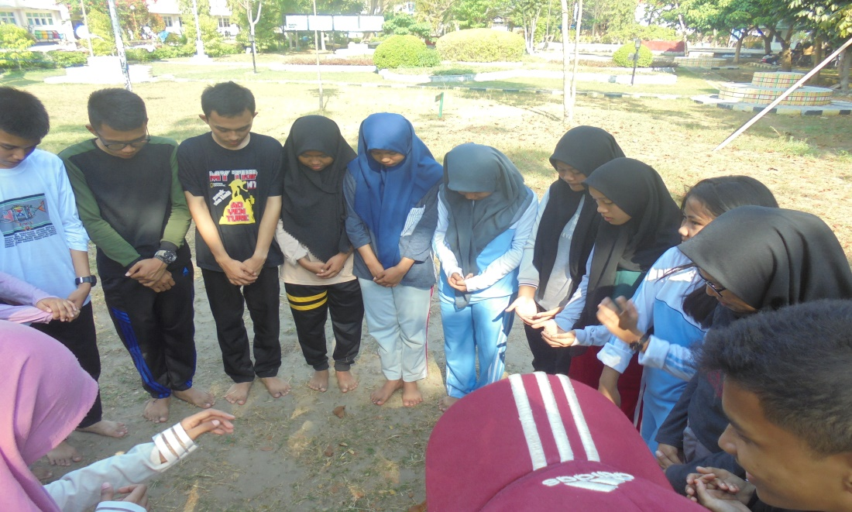
Berdoa sebelum memulai latihan
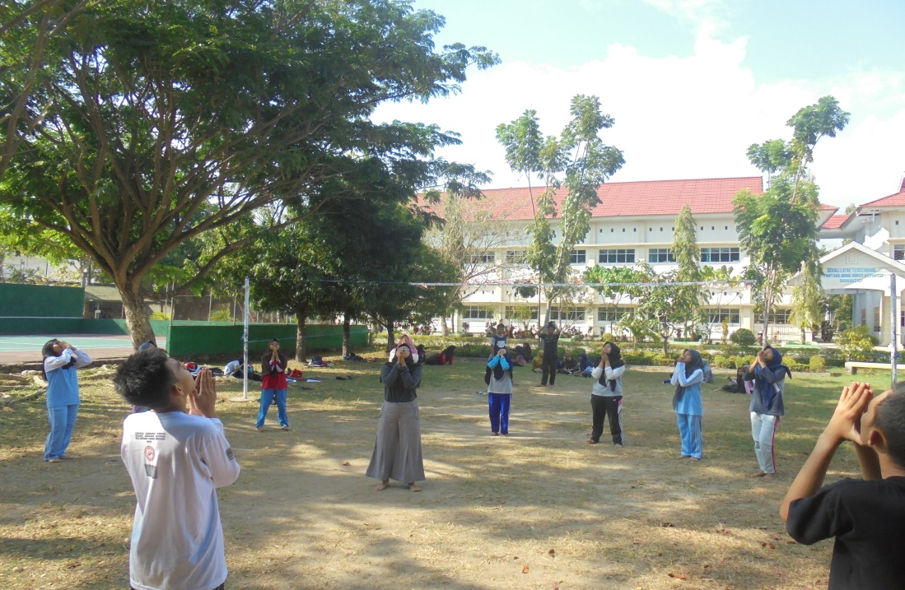
Latihan olah tubuh (stretching)

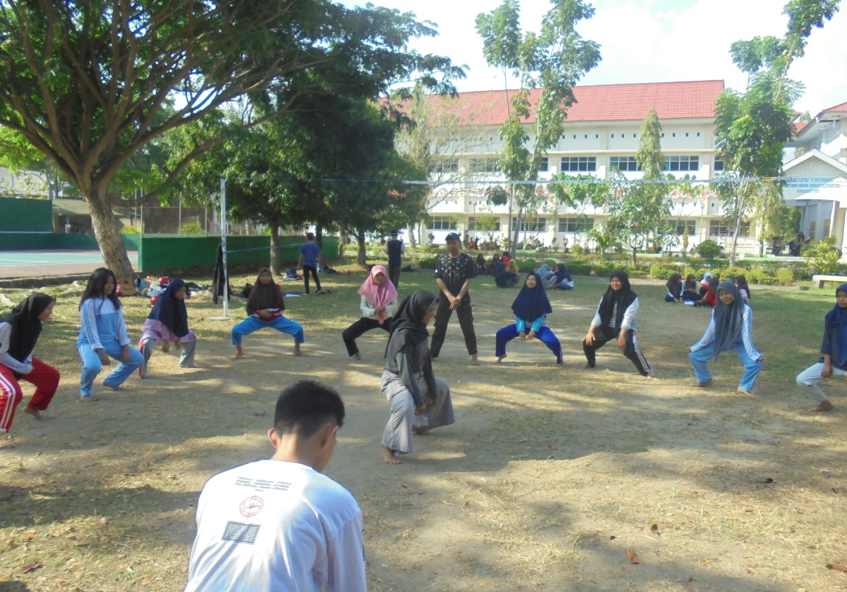
Latihan olah tubuh (latihan ketahanan)
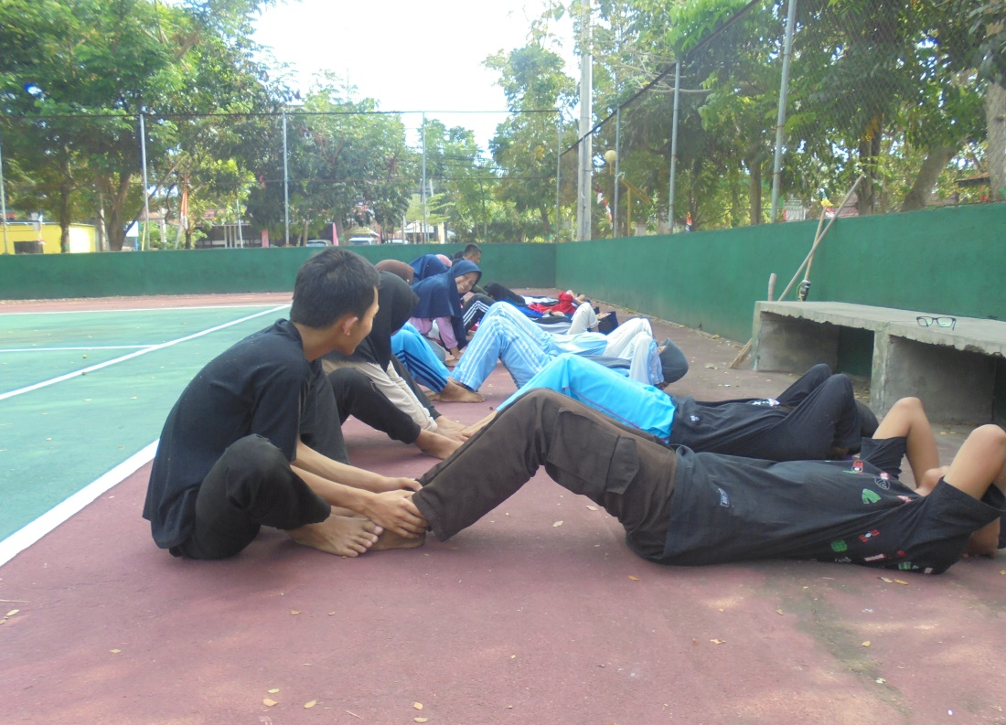
Latihan olah suara

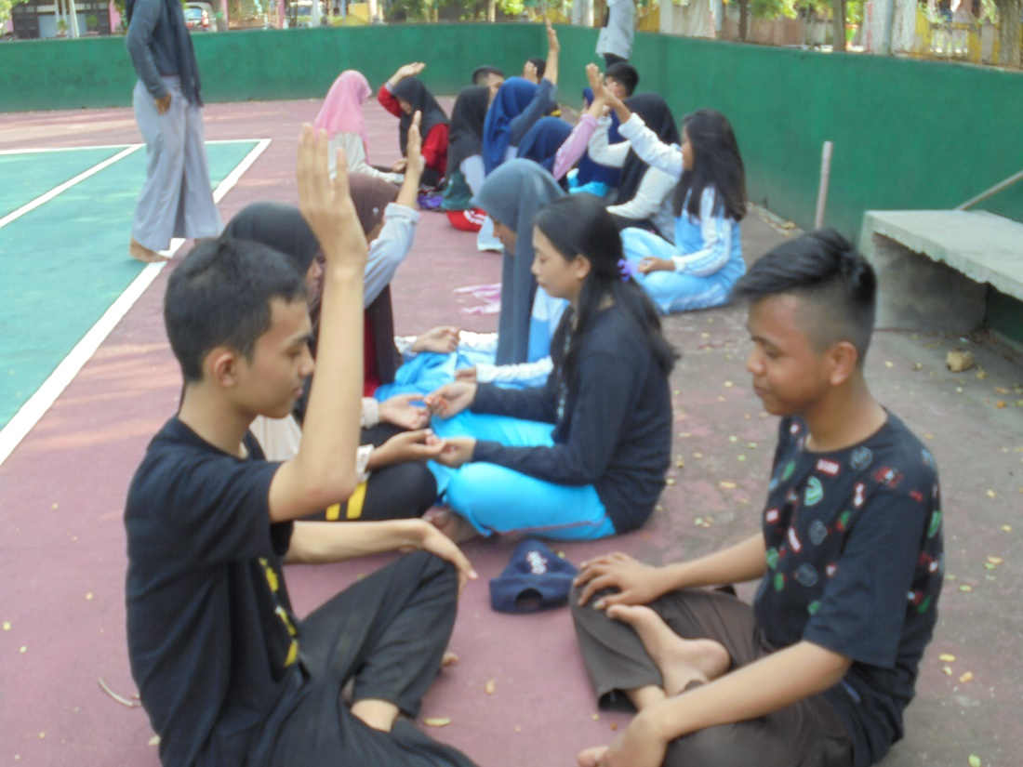
Latihan olah rasa
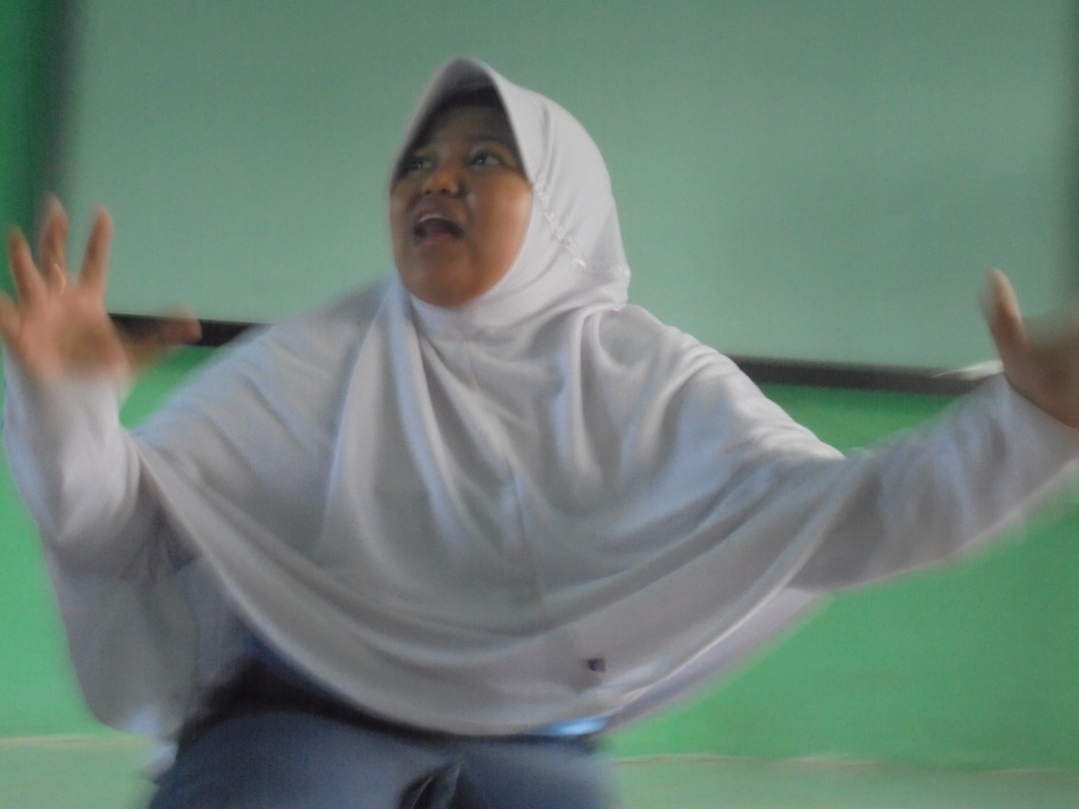
Kegiatan casting

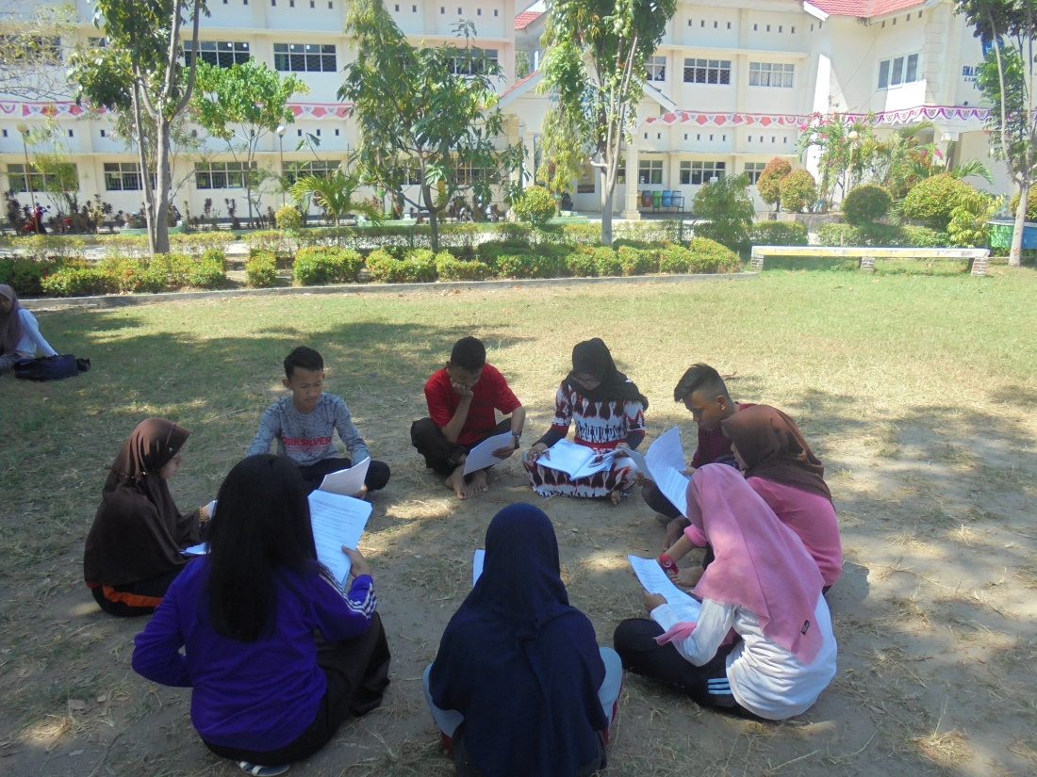
Kegiatan dialog/reading
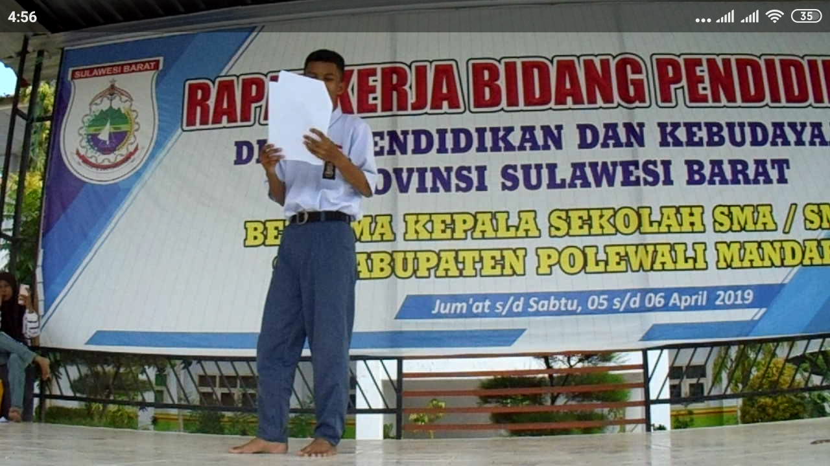
Kegiatan pengaturan blocking

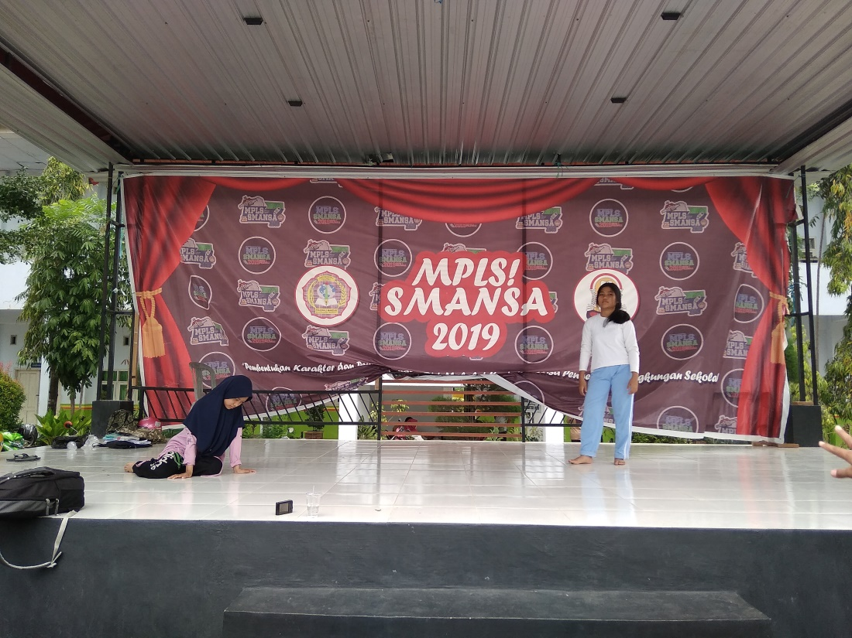
Kegiatan latihan lanjutan
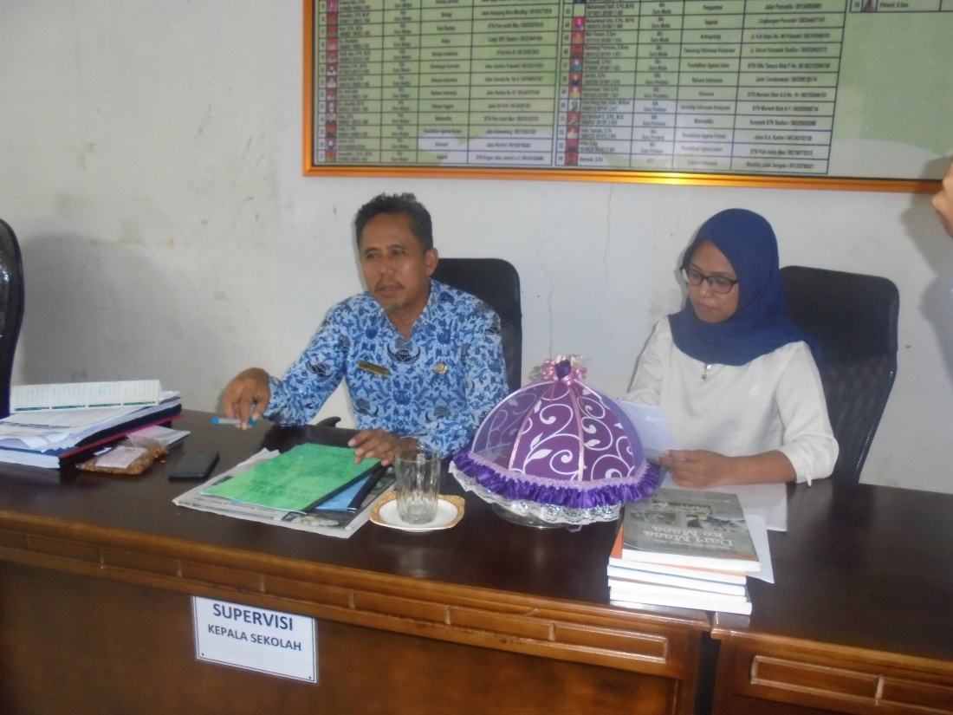
Wawancara bersama Kepala Sekolah

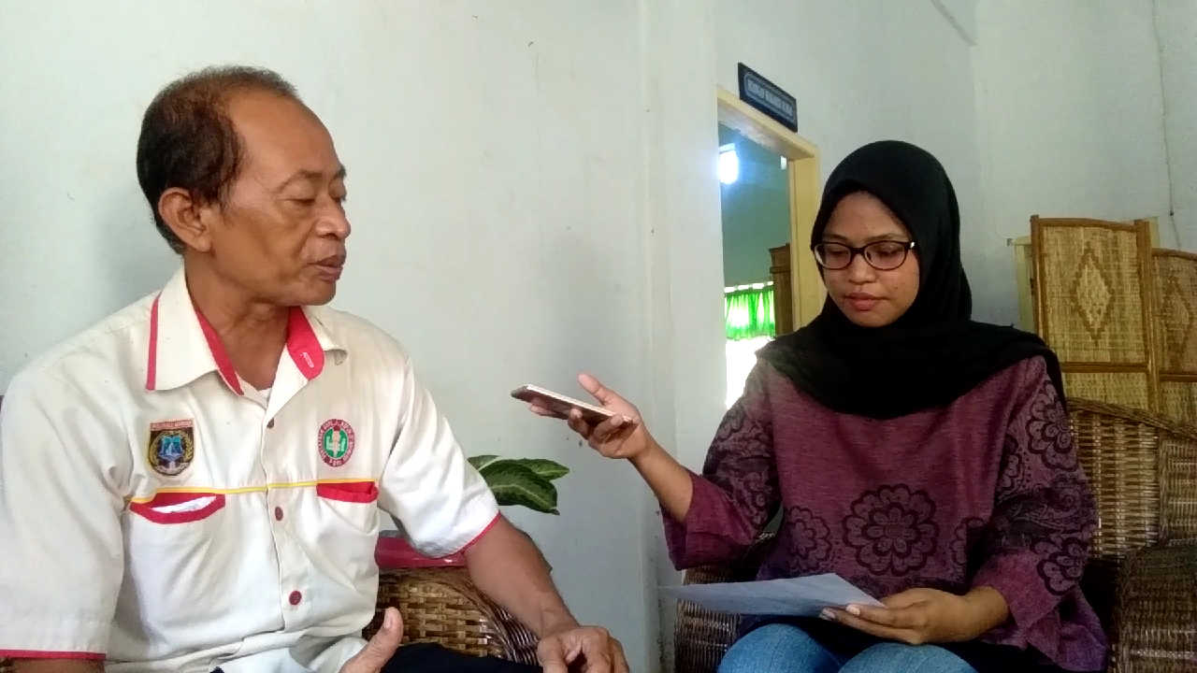
Wawancara bersama Wakasek Bagian Kesiswaan
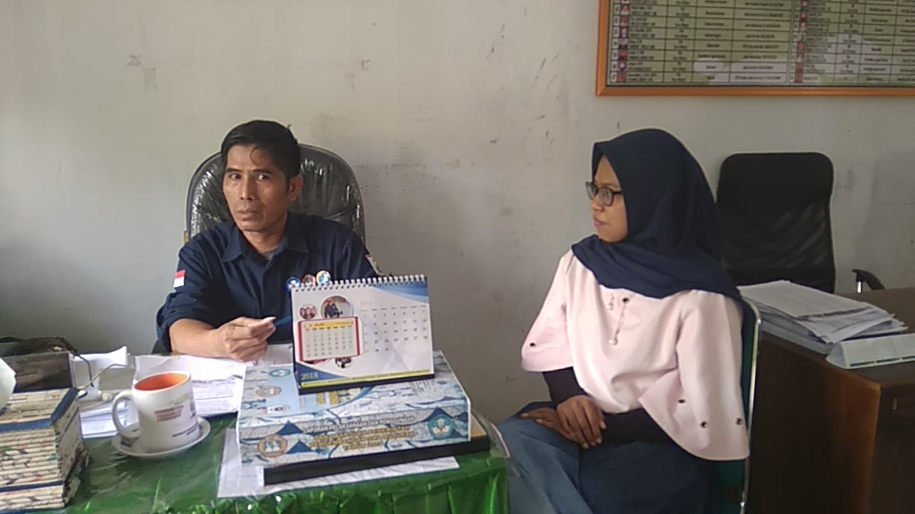
Wawancara bersama Wakasek Bagian Kurikulum

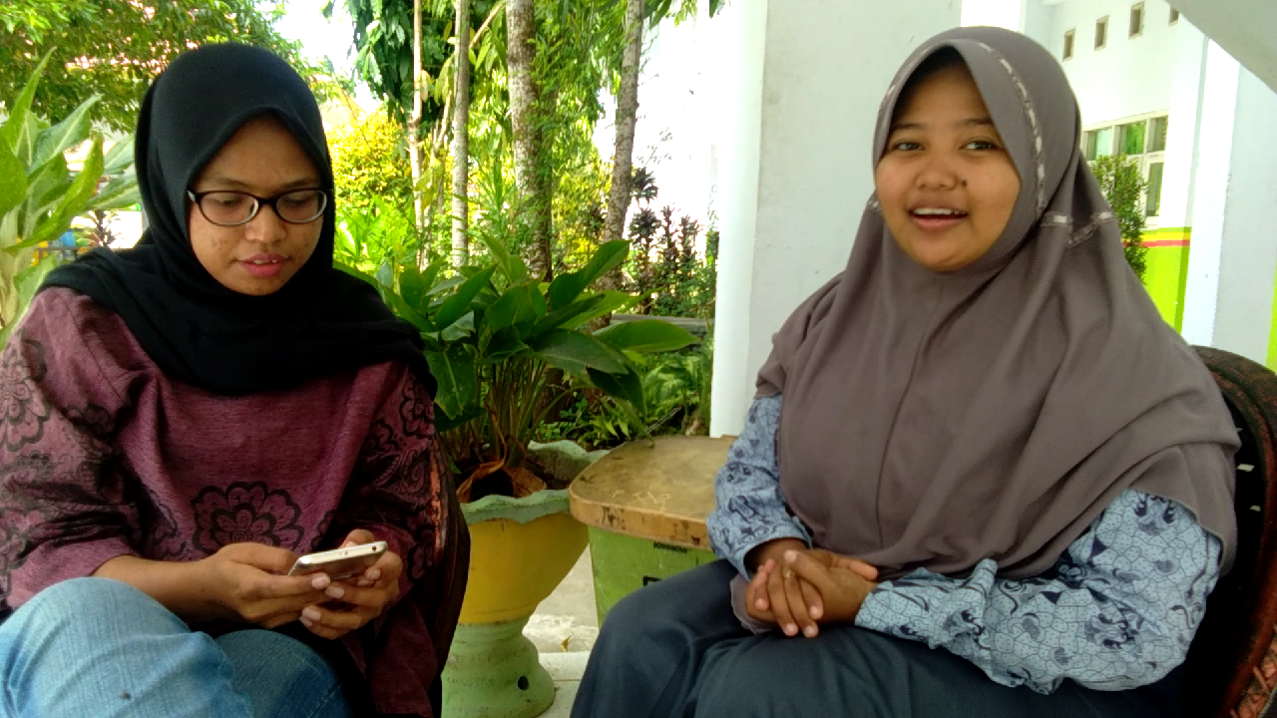
Wawancara bersama Ketua Teater Pammarica
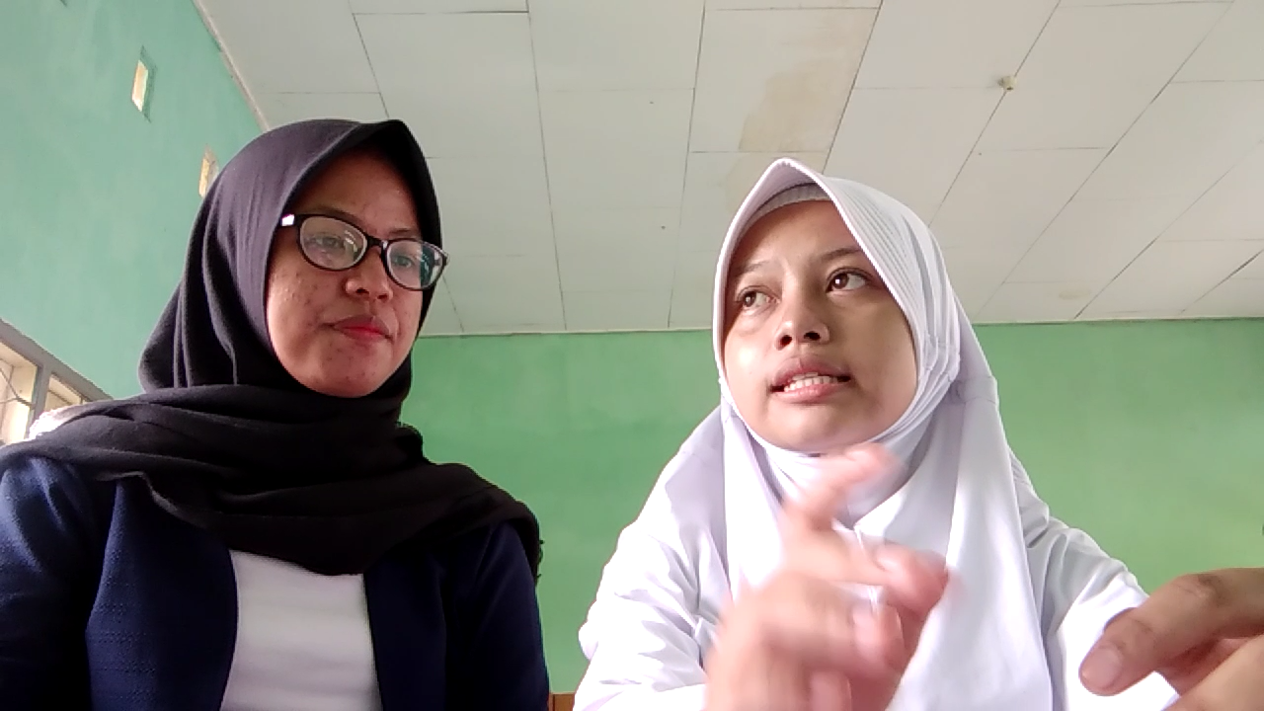
Wawancara bersama salah satu anggota Teater Pammarica

Lampiran 6
VISI DAN MISI SMA NEGERI 1 POLEWALI
- Visi
Berprestasi nasional, berakhlak mulia, berkepribadian Indonesia, berbudaya mala’bi, dan berwawasan lingkungan.

- Misi
- Terwujudnya manajemen organisasi sekolah yang tangguh dan daya saing tinggi.
- Meningkatkan kualitas kompetensi guru sehingga memiliki kemampuan dan kreatifitas dalam melaksanakan tugas mendidik, mengajar, dan membimbing peserta didik dengan memanfaatkan Teknologi Informasi dan Komunikasi.
- Terlaksananya layanan proses pembelajaran dan penilaian berkualitas dan bertanggungjawab.
- Terbentuknya organisasi pengembangan diri yang kuat dan berjalan secara terus menerus sesuai dengan bakat, minat dan potensi peserta didik.
- Melakukan usaha pemenuhan kebutuhan dan pemeliharaan sarana prasarana pendidikan sehingga secara kuantitas dan kualitas memenuhi standar pelayanan minimal berbasis lingkungan.
- Melakukan upaya pelestarian fungsi lingkungan, pencegahan pencemaran dan kerusakan lingkungan.
- Mewujudkan keteladanan, berakhlak mulia, mencerminkan kepribadian Indonesia dan Budaya Mandar, serta cinta lingkungan.

Lampiran 7
SARANA DAN PRASARANA SMA NEGERI 1 POLEWALI
No. | Nama Sarana dan Prasarana | Jumlah | Keterangan
1. | Ruang kelas/teori | 34 | Baik
2. | Laboratorium | 7 | Baik
3. | Perpustakaan | 1 | Baik
4. | Sanitasi (kamar mandi) siswa | 9 | Baik
5. | Sanitasi (kamar mandi) guru | 3 | Baik
6. | Koperasi/took | 1 | Baik
7. | Masjid | 1 | Baik
8. | Ruang kepala sekolah | 1 | Baik
9. | Ruang wakil kepala sekolah | 2 | Baik
10. | Ruang guru | 1 | Baik
11. | Ruang Osis | 1 | Baik
12. | Ruang serba guna/aula | 1 | Baik
13. | Ruang tata usaha (TU) | 1 | Baik
14. | UKS | 1 | Baik
15. | Rumah penjaga sekolah | 1 | Baik
16. | Gudang | 2 | Baik

Lampiran 8
DATA JUMLAH SISWA SMA NEGERI 1 POLEWALI
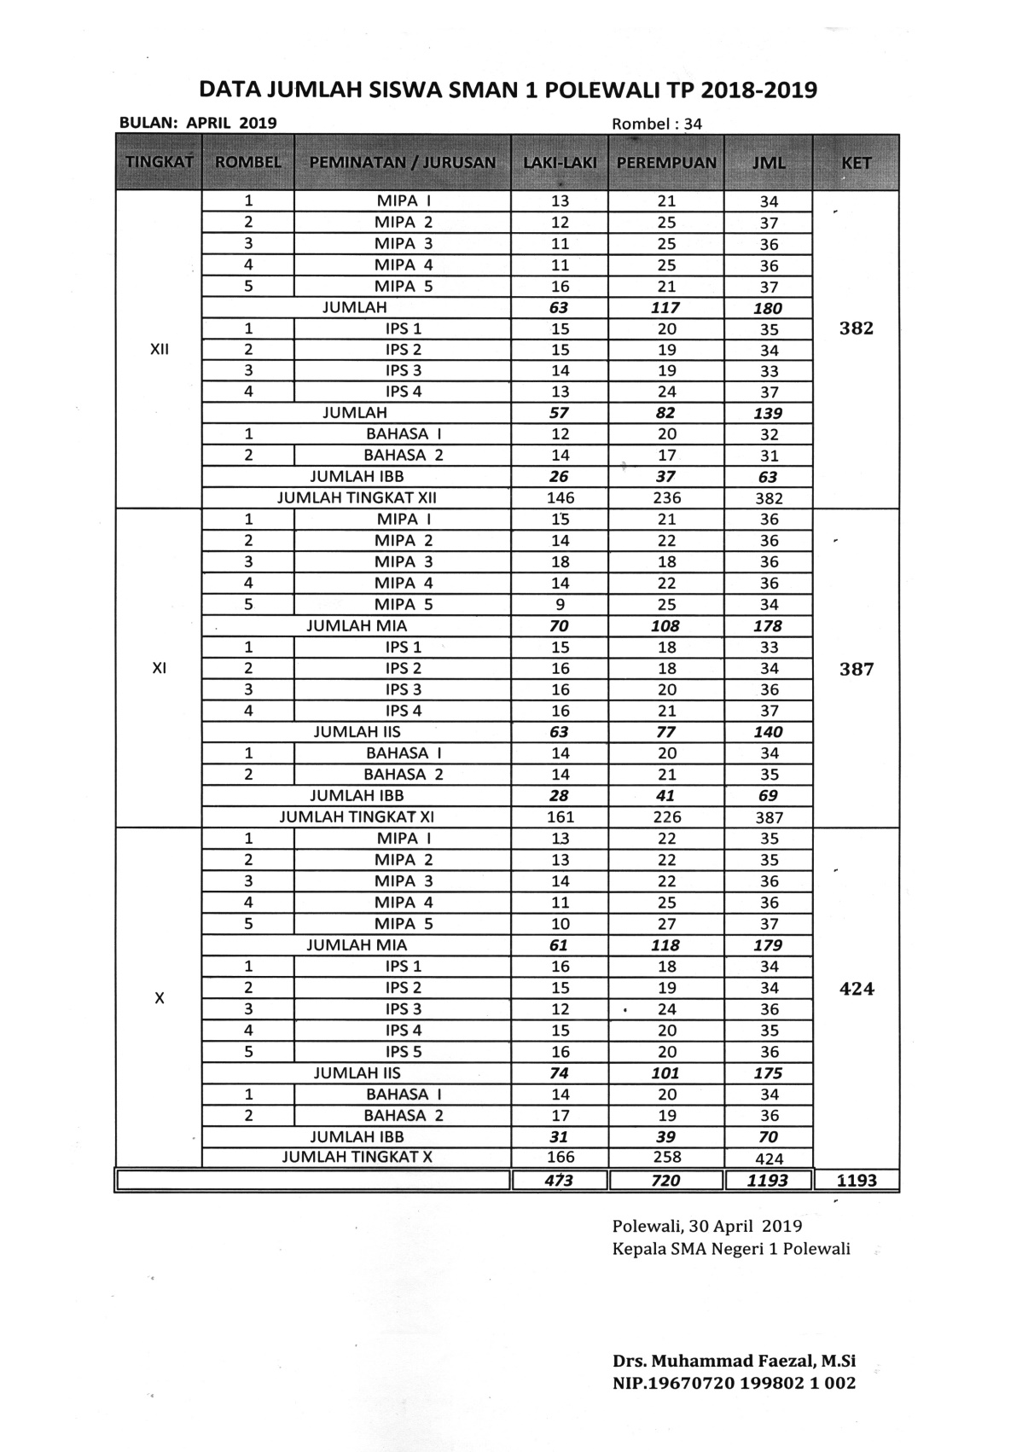
Lampiran 9 Persuratan
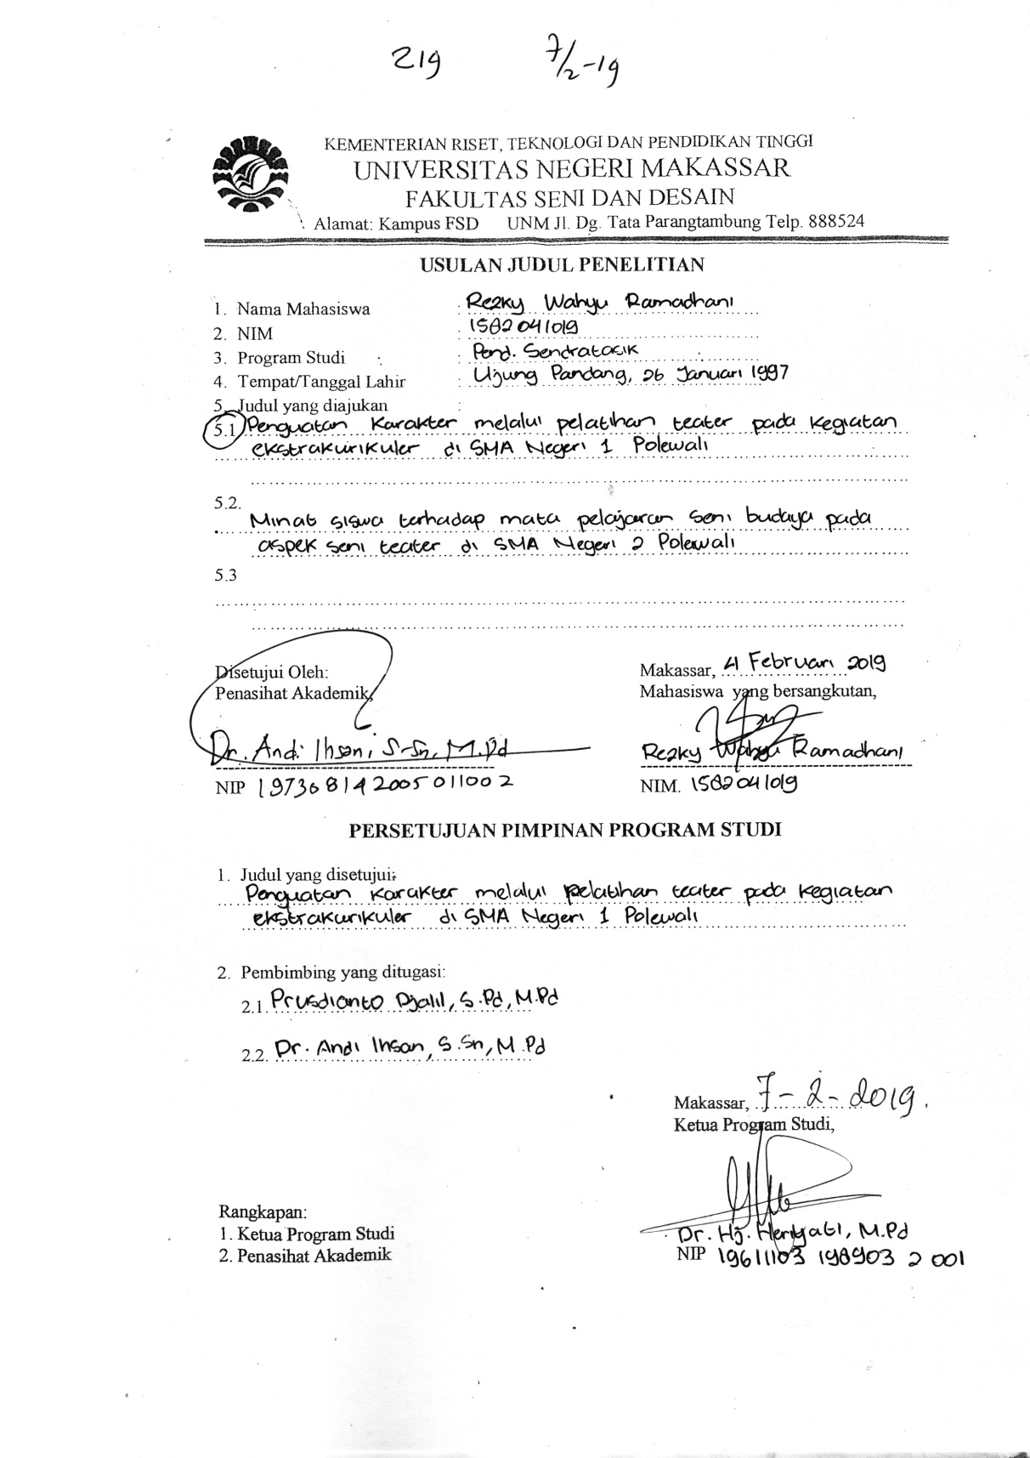
Usulan judul penelitian
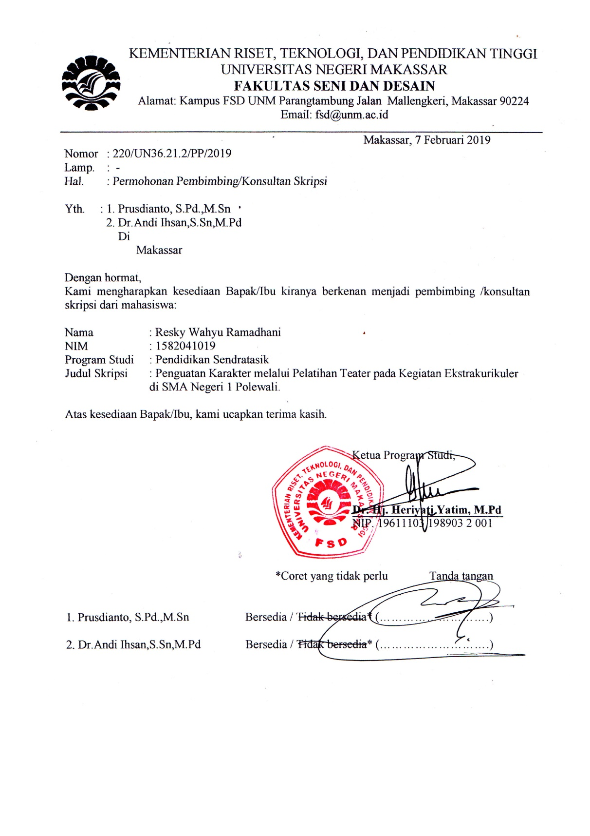
Permohonan Pembimbing

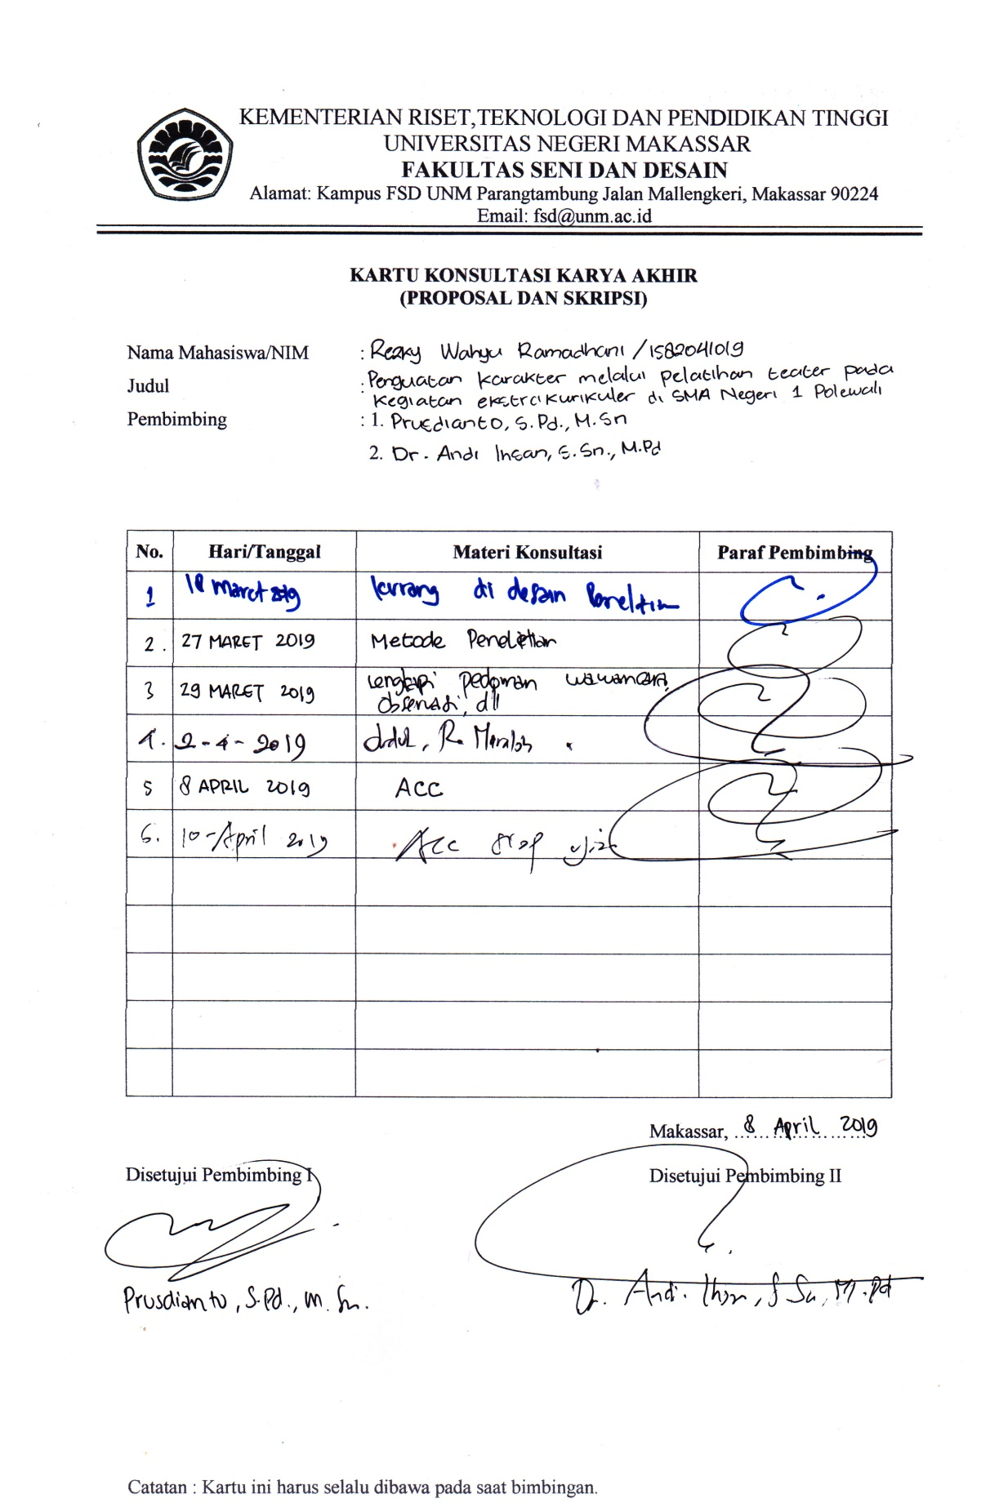
Kartu konsul proposal
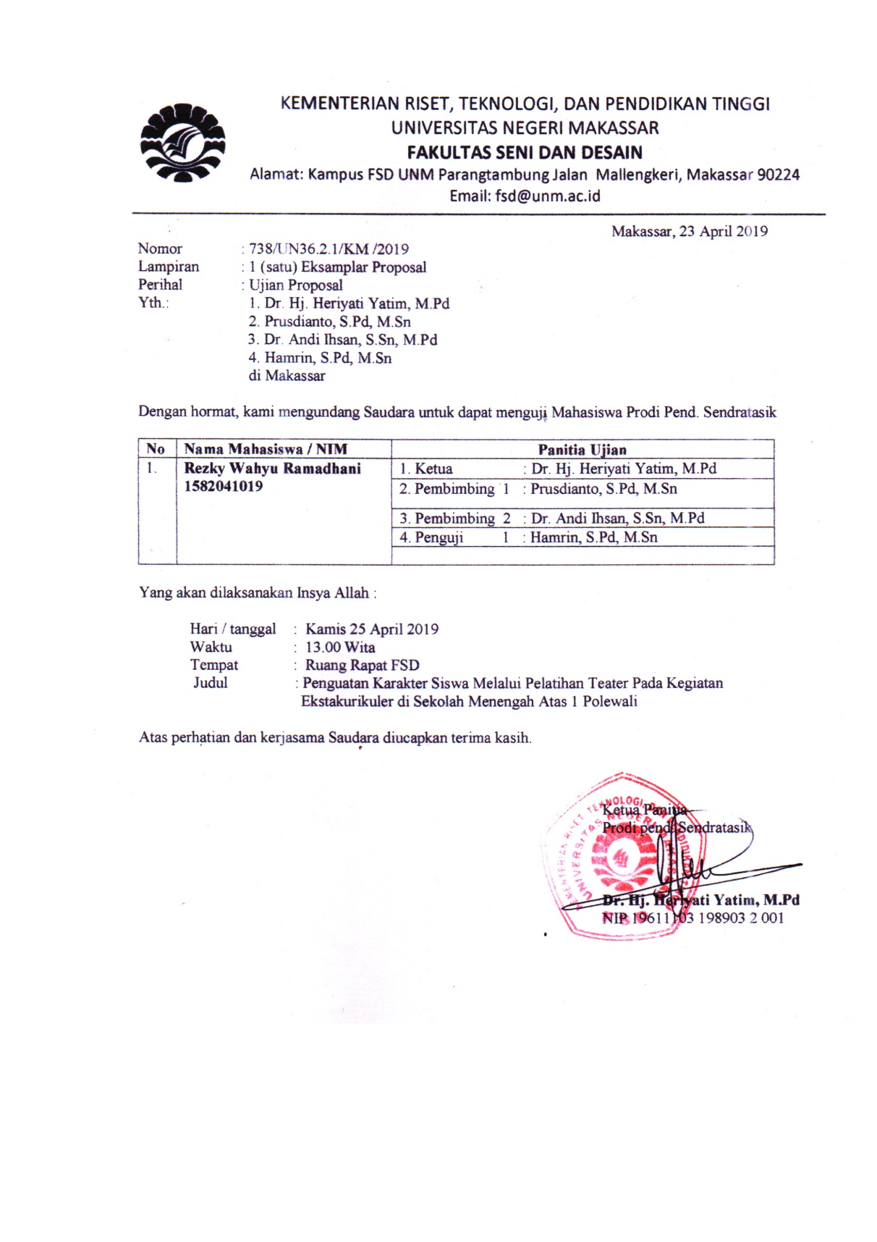
Undangan seminar proposal

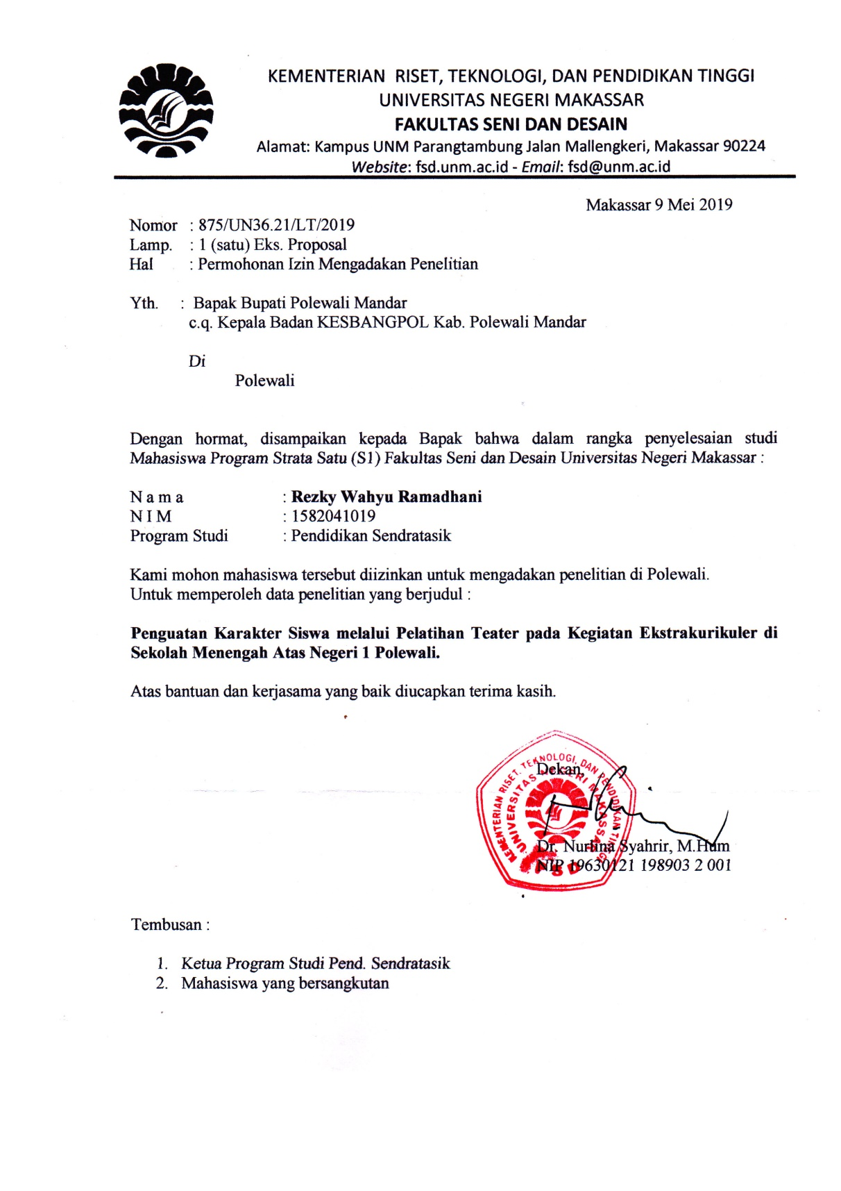
Permohonan izin mengadakan penelitian

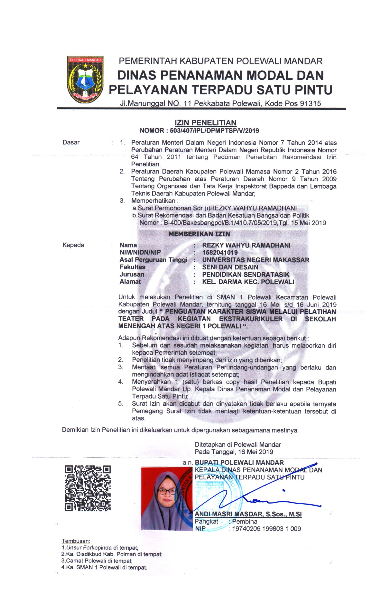
Surat izin penelitian
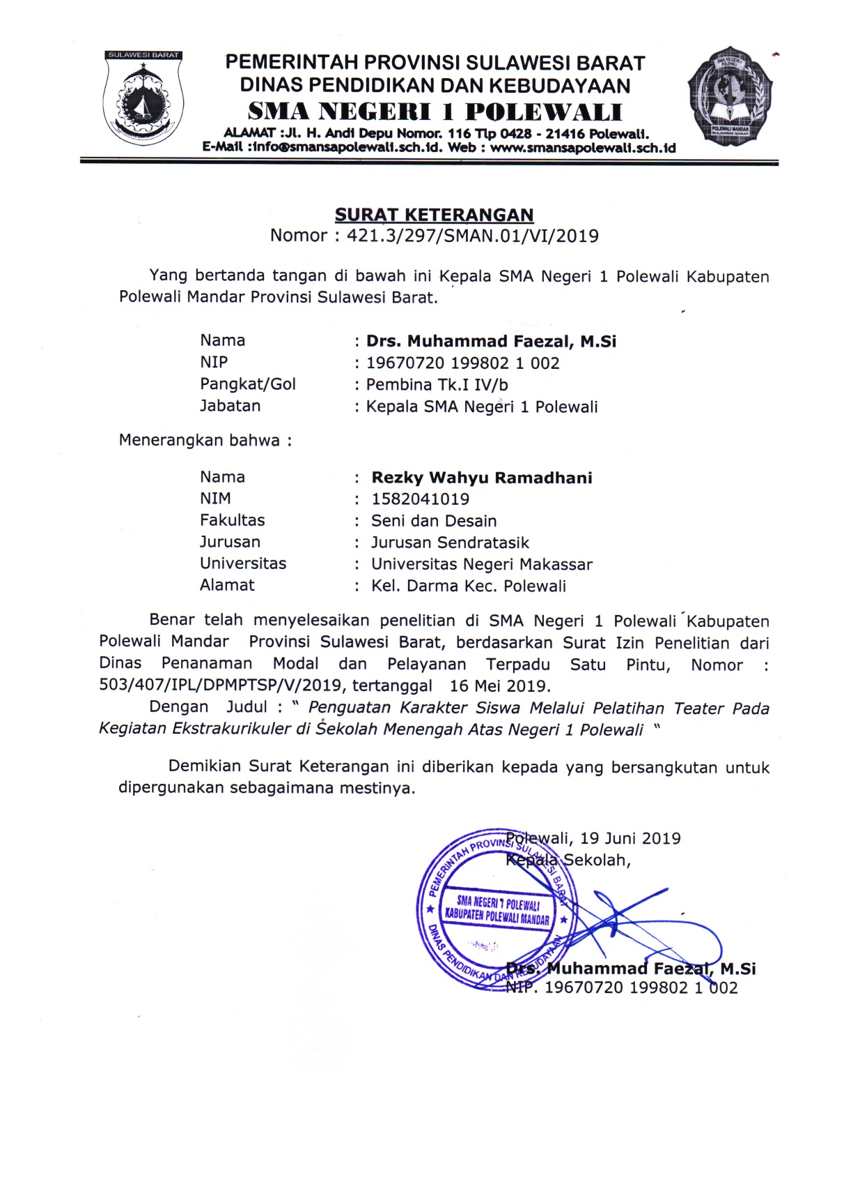
Surat keterangan dari sekolah

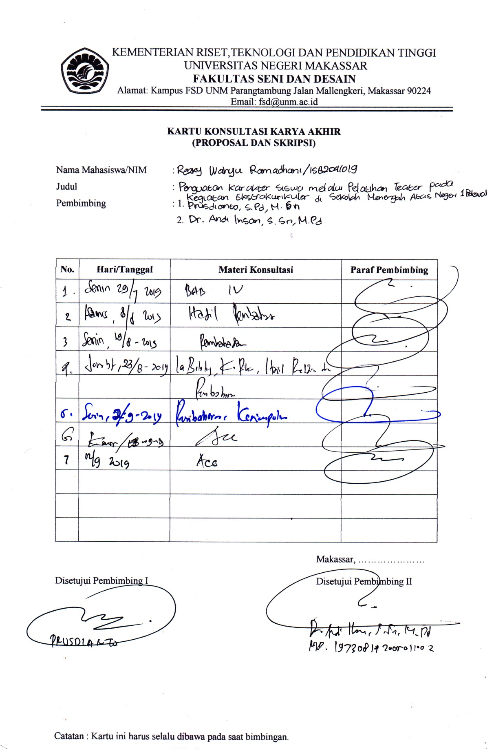
Kartu konsul skripsi
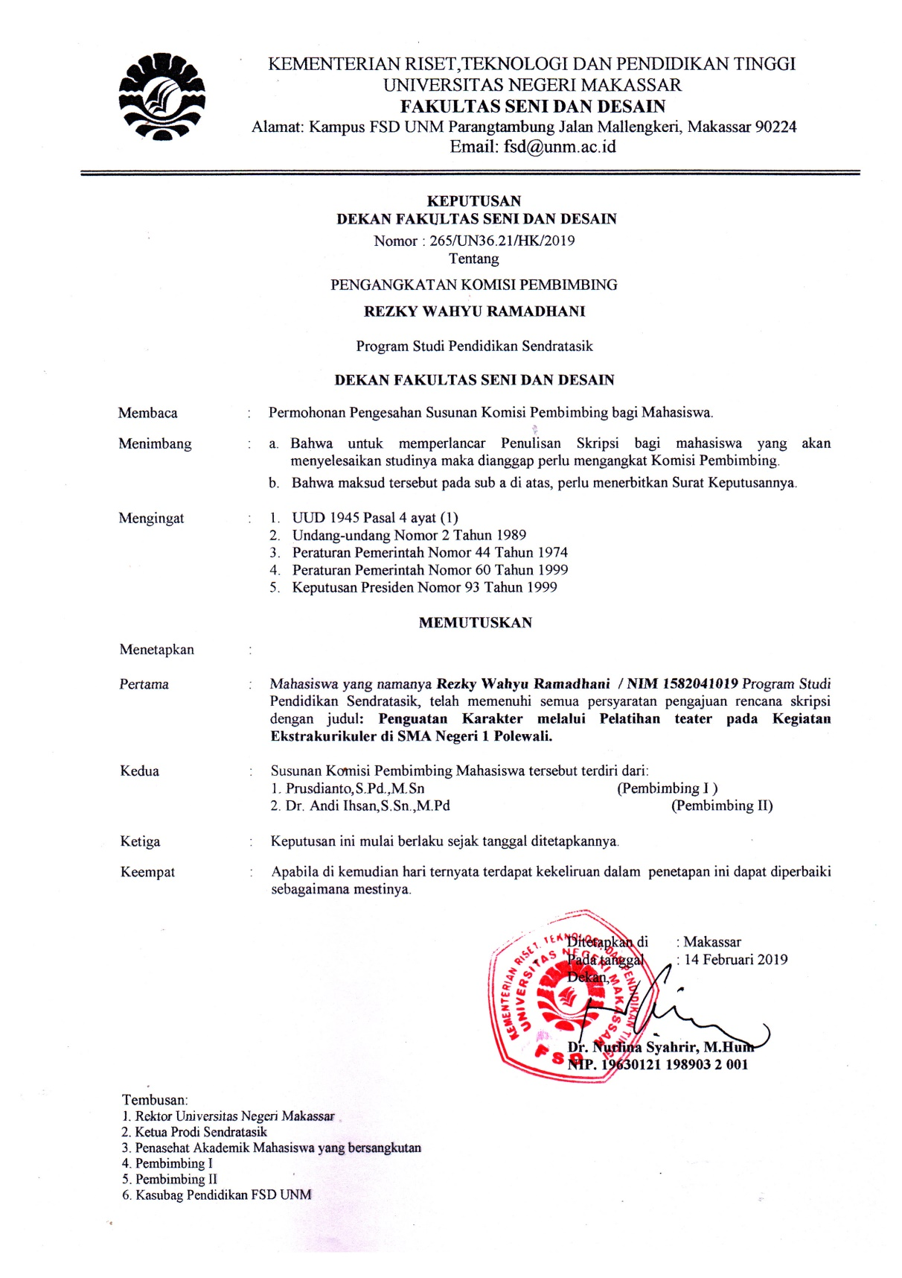
SK pembimbing

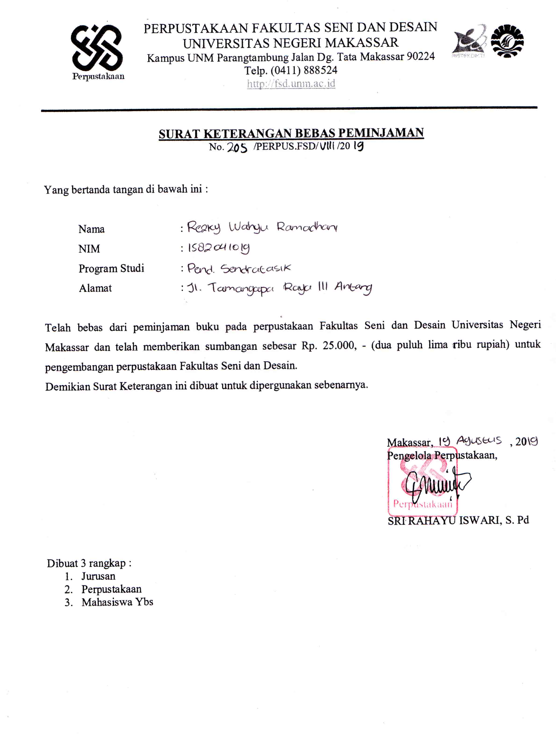
Surat keterangan bebas peminjaman dari Perpustakaan Fakultas

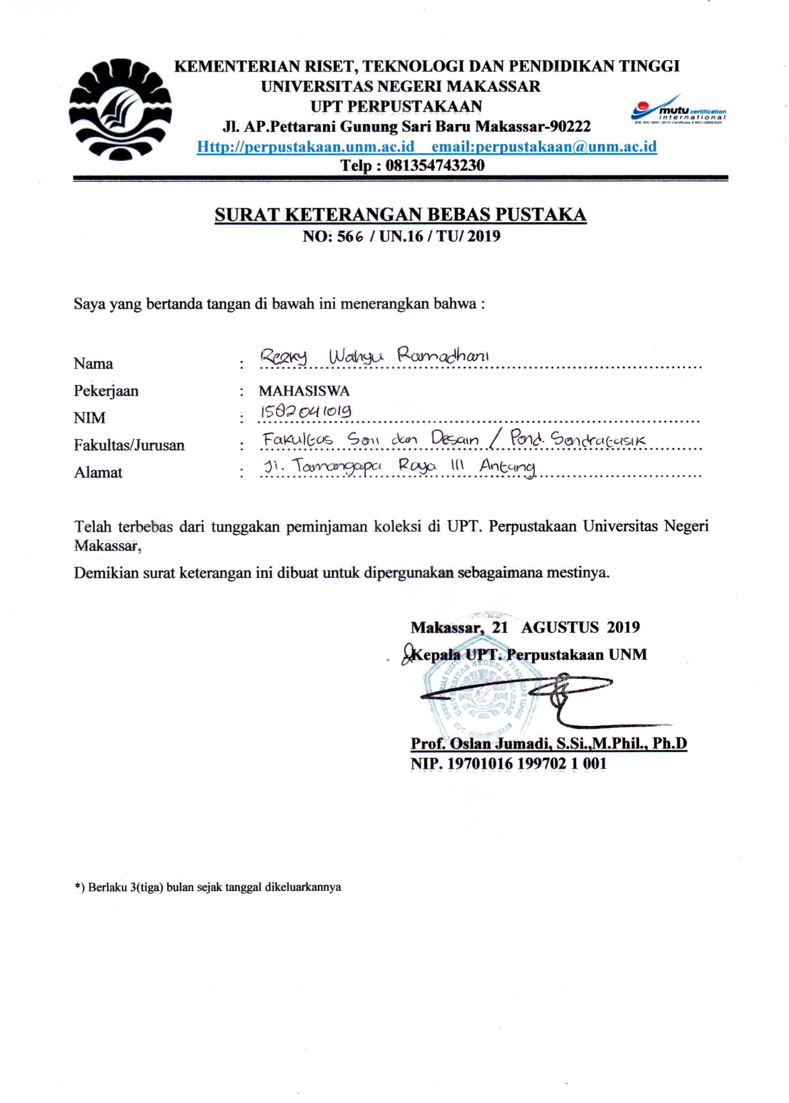
Surat bebas peminjaman dari Perpustakaan Universitas
Lampiran 10
BIODATA NARASUMBER

- Nama : Drs. Muhammad Faezal, M.Si
Tempat/Tgl. Lahir : Sarampu, 20 Juni 1967
Alamat : Sarampu
Pekerjaan : Kepala SMA Negeri 1 Polewali/Guru Mapel
Kimia
- Nama : Drs. Abd. Rasid
Tempat/Tgl. Lahir : Wanio, 07 Nopember 1969
Alamat : Polewali
Pekerjaan : Wakasek Bagian Kurikulum/Guru Mapel Sejarah
- Nama : Nur Wachid, S.Pd, M.Pd
Tempat/Tgl. Lahir : Grobogan, 08 Maret 1966
Alamat : Manding
Pekerjaan : Wakasek Bagian Kesiswaan/Guru Mapel Bahasa
Inggris
- Nama : Nur Amalia Budiarti
Tempat/Tgl. Lahir : Matakali, 23 Juni 2001
Alamat : Matakali
Pekerjaan : Pelajar

- Nama : Riyan Aditya Saputra
Tempat/Tgl. Lahir : Kanang, 27 Agustus 2003
Alamat : Kanang
Pekerjaan : Pelajar
- Nama : Wahyuni
Tempat/Tgl. Lahir : Besoangin, 23 Juni 2003
Alamat : Jl. Kemakmuran
Pekerjaan : Pelajar
- Nama : Muh. Suhaemi
Tempat/Tgl. Lahir : Polewali, 18 Agustus 2003
Alamat : Pasar Baru
Pekerjaan : Pelajar
- Nama : Suci Adrina N
Tempat/Tgl. Lahir : Sidodadi, 01 Oktober 2002
Alamat : Jl. Tammajarra
Pekerjaan : Pelajar
- Nama : Sitti Nurhidayah
Tempat/Tgl. Lahir : Polewali, 25 September 2002
Alamat : Manding
Pekerjaan : Pelajar

- Nama : Khairil Anwar
Tempat/Tgl. Lahir : Paria, 27 Februari 2002
Alamat : Sarampu
Pekerjaan : Pelajar
- Nama : Kristina Ayu Ningsi
Tempat/Tgl. Lahir : Mamasa, 03 Mei 2002
Alamat : Mambulilling
Pekerjaan : Pelajar
- Nama : Putri Maharani R
Tempat/Tgl. Lahir : Polewali, 04 September 2002
Alamat : BTN Pole Indah Mas Blok F
Pekerjaan : Pelajar

